KULTURNI MOZAIK CG

Brošura o kulturnoj raznolikosti Crne Gore

Autor: Milan Korać
U okviru projekta: „Kulturni Mozaik CG“
Nosilac projekta: Maja Moračanin
Tiraž: 100 primjeraka

Projekat je podržan od strane Fonda za zaštitu i ostvarivanje manjinskih prava Crne Gore.
POGLAVLJE I · Tekst za brošuru
Kulturna raznolikost kao bogatstvo
Crne Gore
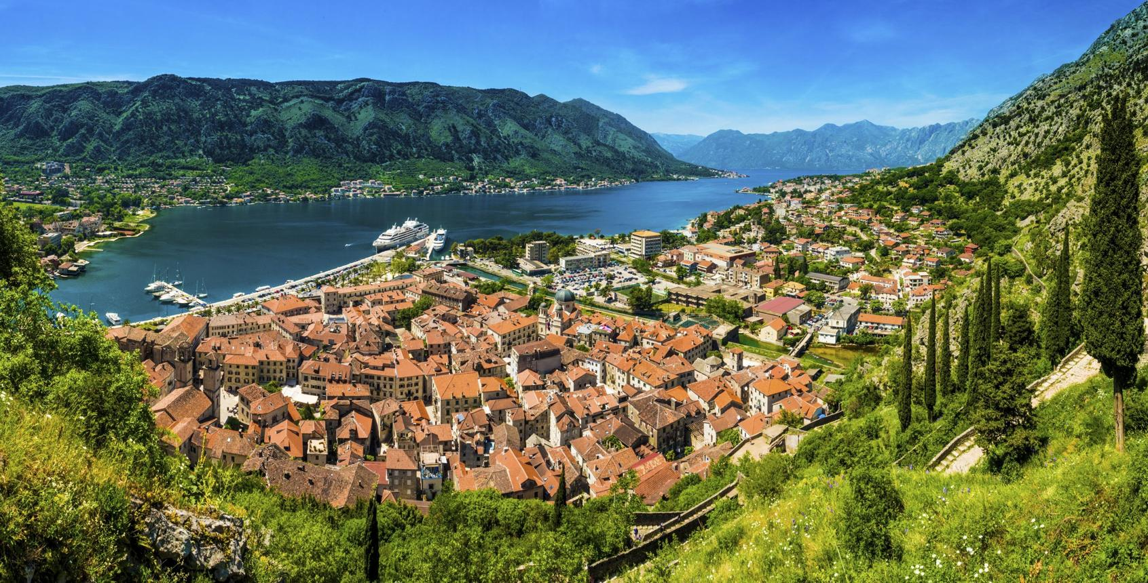
Fotografija 1. Kotor i Bokokotorski zaliv – prostor susreta mediteranskog i balkanskog kulturnog nasljeđa. Referentni izvor UNESCO galerija kulturno-istorijskog područja Kotor.

1.1. Crna Gora kao prostor kulturnih susreta
Kulturna raznolikost predstavlja jedno od najznačajnijih obilježja crnogorskog društva i važan dio njegovog istorijskog i savremenog identiteta. Na relativno malom geografskom prostoru Crne Gore susrijeću se različiti jezici, vjerske tradicije, običaji, oblici umjetničkog stvaralaštva i načini života. Njihovo prisustvo nije rezultat jednog istorijskog događaja niti jedinstvenog kulturnog procesa, već dugotrajnog razvoja tokom kojeg su se stanovništvo, društvene zajednice i kulturni uticaji mijenjali, međusobno povezivali i oblikovali nasljeđe koje danas pripada ukupnom kulturnom bogatstvu države.
Geografski položaj Crne Gore imao je važnu ulogu u formiranju takve raznolikosti. Jadranska obala omogućavala je veze sa mediteranskim prostorom, dok su planinske oblasti, doline i kopneni putevi povezivali unutrašnjost sa drugim djelovima Balkanskog poluostrva. Takav položaj stvarao je uslove za susrete različitih društvenih i kulturnih uticaja, koji su se odražavali na arhitekturu, umjetnost, trgovinu, jezik i svakodnevni život stanovništva.
Jedan od najbolje dokumentovanih primjera tih procesa predstavlja kulturno-istorijsko područje Kotora. UNESCO u obrazloženju njegove izuzetne univerzalne vrijednosti ističe važnu istorijsku ulogu ovog područja u prenošenju mediteranskih kulturnih uticaja prema Balkanu. Posebno se prepoznaju vrijednosti urbanih cjelina, palata, crkava, naselja i njihove povezanosti sa prirodnim okruženjem Bokokotorskog zaliva.
Ipak, kulturna raznolikost Crne Gore ne može se posmatrati isključivo kroz monumentalnu arhitekturu i poznate istorijske lokalitete. Ona se prepoznaje i u svakodnevnom životu: u jeziku kojim ljudi govore, pričama koje se prenose u porodicama, tradicionalnim jelima, pjesmama, svečanostima, običajima i odnosu prema naslijeđenim vrijednostima. Upravo takvi oblici kulture često predstavljaju najneposredniju vezu između prošlosti i sadašnjosti.
Kulturni identitet zajednica razvija se kroz trajanje, ali i kroz promjene. Tradicije se prenose između generacija, prilagođavaju novim društvenim okolnostima i dobijaju nova značenja. Zbog toga kulturno nasljeđe ne treba razumjeti kao nepromjenljivu zbirku običaja, već kao živ proces u kojem učestvuju pojedinci, porodice, ustanove i zajednice.
Različitost, međutim, ne podrazumijeva potpunu odvojenost kulturnih iskustava. Zajednice koje žive na istom prostoru mogu njegovati posebne jezike, vjerske običaje i kulturne simbole, a istovremeno dijeliti određene lokalne tradicije, životne navike i zajedničko društveno iskustvo. Kulturna posebnost i zajednički život zato nijesu međusobno suprotstavljeni pojmovi.
Upravo se u njihovom povezivanju nalazi jedna od važnih vrijednosti kulturne raznolikosti: mogućnost da se različiti identiteti očuvaju, razvijaju i javno izražavaju, uz međusobno poštovanje i ravnopravno učešće u društvenom životu.

1.2. Nacionalna, etnička i jezička raznolikost savremene Crne Gore
Savremena kulturna raznolikost Crne Gore može se sagledati i kroz zvanične statističke podatke o stanovništvu. Popis stanovništva, domaćinstava i stanova iz 2023. godine pruža podatke o nacionalnoj odnosno etničkoj pripadnosti, vjeroispovijesti, maternjem jeziku i jeziku kojim stanovništvo uobičajeno govori.
Prema podacima Uprave za statistiku – MONSTAT, u Crnoj Gori se 256.436 stanovnika, odnosno 41,12%, izjasnilo kao Crnogorci, 205.370 ili 32,93% kao Srbi, 58.956 ili 9,45% kao Bošnjaci, 30.978 ili 4,97% kao Albanci, 12.824 ili 2,06% kao Rusi, dok se 10.162 stanovnika ili 1,63% izjasnilo kao Muslimani u nacionalnom odnosno etničkom smislu.
UPRAVA ZA STATISTKU
Ovi podaci predstavljaju samo dio ukupne strukture stanovništva, jer popis obuhvata i druge nacionalne odnosno etničke kategorije, kao i stanovnike koji nijesu željeli da se izjasne.
Posebno je važno razumjeti metodološki karakter popisnih rezultata. MONSTAT navodi da su odgovori na pitanja o nacionalnoj odnosno etničkoj pripadnosti, vjeri i jeziku zasnovani na slobodnom izjašnjavanju stanovništva. Takav pristup podrazumijeva da je identitet predmet ličnog opredjeljenja, a ne zaključak koji se automatski izvodi iz porodičnog porijekla, vjeroispovijesti ili jezika. Jezička struktura dodatno potvrđuje raznolikost savremenog društva. Prema istom popisu, srpski jezik kao maternji navelo je 43,18% stanovništva, crnogorski 34,52%, bosanski 6,97%, albanski 5,25%, ruski 2,36%, a srpsko-hrvatski 2,08%. Ovi procenti odnose se na izjašnjavanje o maternjem jeziku i ne predstavljaju podatke o nacionalnoj pripadnosti.
UPRAVA ZA STATISTKU
Jezik nije samo sredstvo svakodnevne komunikacije. On je i važan nosilac kulturnog pamćenja. Kroz jezik se prenose narodne priče, književna djela, pjesme, porodična sjećanja, nazivi mjesta, običaji i iskustva prethodnih generacija. Njegova upotreba u porodici, obrazovanju, kulturnim ustanovama i javnom životu omogućava očuvanje i razvoj različitih identiteta.
Istovremeno, kulturna pripadnost ne može se u potpunosti poistovjetiti sa jezičkom pripadnošću. Ljudi mogu koristiti više jezika, mogu pripadati istoj nacionalnoj zajednici a različito se izjašnjavati o maternjem jeziku, ili mogu dijeliti jezik sa pripadnicima drugih zajednica. Takve okolnosti dodatno pokazuju da je identitet složena društvena i kulturna pojava.
Zbog toga statističke podatke treba koristiti kao pouzdanu osnovu za razumijevanje strukture stanovništva, ali ne i kao jedino mjerilo kulturne raznolikosti. Broj pripadnika određene zajednice ne određuje vrijednost njenog kulturnog nasljeđa. Kulturni značaj ne proizlazi iz brojnosti, već iz stvaralaštva, istorijskog kontinuiteta, prenošenja znanja i prava svake zajednice da čuva i razvija svoju posebnost.

1.3. Vjerska raznolikost i kulturno nasljeđe
Vjerska raznolikost predstavlja još jednu važnu dimenziju crnogorskog društva. Vjerske tradicije ostavile su prepoznatljive tragove u graditeljstvu, umjetnosti, običajima, praznicima i društvenom životu različitih zajednica.
Prema popisu iz 2023. godine, 443.394 stanovnika, odnosno 71,10%, izjasnilo se kao pripadnici pravoslavne vjere, 124.668 ili 19,99% islamske, a 20.408 ili 3,27% katoličke vjere. Istovremeno, 14.260 stanovnika, odnosno 2,29%, izjasnilo se kao ateisti. Popis evidentira i druge odgovore na pitanje o vjeroispovijesti.
Ovi podaci pokazuju da vjerska pripadnost čini značajan dio društvene raznolikosti, ali ne treba zaboraviti da vjerski i nacionalni identitet nijesu isto. Pripadnici iste vjere mogu se različito nacionalno izjašnjavati, kao što unutar iste nacionalne zajednice mogu postojati različita vjerska uvjerenja ili odsustvo vjerskog opredjeljenja.
Kulturni značaj vjerskog nasljeđa vidljiv je u brojnim oblicima materijalne i nematerijalne baštine. Crkve, manastiri, džamije i drugi sakralni objekti predstavljaju mjesta vjerskog života, ali istovremeno mogu biti važni istorijski, arhitektonski i umjetnički spomenici. Njihovo očuvanje ima značaj koji prevazilazi isključivo potrebe pojedinačnih vjerskih zajednica.
Vjerske tradicije prisutne su i u porodičnim i zajedničkim običajima. Praznici, okupljanja, obredi i načini obilježavanja važnih životnih događaja mogu imati posebno mjesto u kulturnom pamćenju zajednica. Pri njihovom predstavljanju neophodno je razlikovati vjerska učenja od lokalnih običaja i kulturnih praksi, jer se oni ne moraju uvijek potpuno podudarati.
Ustav Crne Gore u članu 14 propisuje odvojenost vjerskih zajednica od države, njihovu ravnopravnost i slobodu vršenja vjerskih obreda i poslova. Ovaj ustavni okvir važan je za razumijevanje mjesta vjerske raznolikosti u savremenom društvu.
Poštovanje vjerskog nasljeđa ne zahtijeva da svi građani dijele ista uvjerenja. Ono podrazumijeva priznavanje prava drugih da slobodno izražavaju svoja uvjerenja, kao i razumijevanje kulturne i istorijske vrijednosti tradicija koje su oblikovale život različitih zajednica.
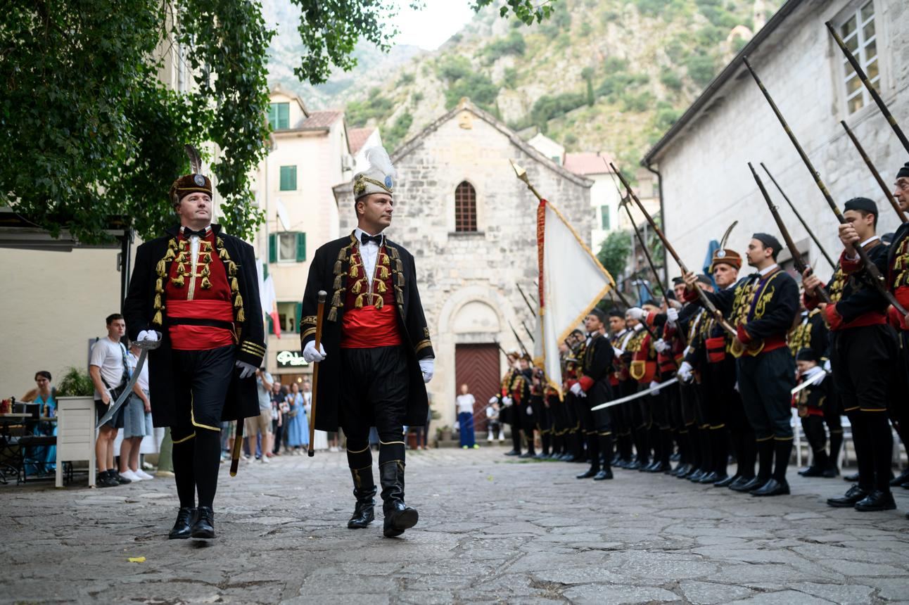
Fotografija 2. Svečanosti Bokeljske mornarice u Kotoru – primjer očuvanja živog kulturnog nasljeđa. Izvor fotografskog materijala: UNESCO – fotografska dokumentacija Bokeljske mornarice. Fotografije su označene autorstvom Ministarstva kulture Crne Gore.

1.4. Kulturna baština kao svjedočanstvo zajedničke prošlosti
Kulturna baština predstavlja jedan od najvažnijih načina na koji društvo čuva tragove svoje prošlosti. Ona omogućava da se istorijsko iskustvo prepozna u prostoru, građevinama, umjetničkim djelima, običajima i znanjima koja se prenose među generacijama. Njena vrijednost nije ograničena samo na estetske osobine ili istorijsku starost, već obuhvata i značenje koje određeno nasljeđe ima za ljude i zajednice.
Materijalna kulturna baština obuhvata nepokretna i pokretna kulturna dobra, uključujući istorijske građevine, arheološke lokalitete, umjetničke predmete i druge sačuvane tragove ljudskog stvaralaštva. Nematerijalna kulturna baština povezana je sa živim kulturnim praksama, znanjima, vještinama, usmenim izražavanjem i tradicijama koje zajednice prepoznaju kao dio svog nasljeđa.
Crna Gora ima kulturna dobra upisana na UNESCO Listu svjetske baštine. Među njima su kulturno-istorijsko područje Kotora, stećci – srednjovjekovni nadgrobni spomenici, kao i venecijanski odbrambeni sistemi iz XVI i XVII vijeka. Posljednja dva dobra dio su međunarodnih serijskih upisa koji obuhvataju lokalitete u više država.
Ovi primjeri pokazuju da se kulturno nasljeđe ne mora posmatrati isključivo u granicama savremenih država. Pojedine kulturne pojave nastajale su i razvijale se u širim istorijskim i geografskim prostorima, a njihovi tragovi danas se nalaze u različitim zemljama. Takva baština svjedoči o povezanosti društava i kulturnih procesa koji su nadilazili političke granice.
Poseban značaj ima nematerijalno nasljeđe, jer njegovo očuvanje zavisi od ljudi koji ga praktikuju i prenose. Za razliku od nepokretnog spomenika, koji može ostati sačuvan i nakon promjene društvenih okolnosti, mnoge nematerijalne tradicije zahtijevaju kontinuirano učešće zajednice.
Primjer takvog nasljeđa predstavlja kulturna tradicija Bokeljske mornarice Kotor, koja je 2021. godine upisana na UNESCO Reprezentativnu listu nematerijalne kulturne baštine čovječanstva. Ova tradicija obuhvata svečane ceremonije, tradicionalne uniforme, kolo i druge elemente povezane sa pomorskim i kulturnim identitetom Boke Kotorske. UNESCO posebno prepoznaje njenu povezanost sa poštovanjem ljudskih prava i vjerske, nacionalne i kulturne raznolikosti.
Vrijednost takvih tradicija ogleda se i u načinu na koji povezuju generacije. Prenošenjem znanja, vještina i simboličkih značenja omogućava se kontinuitet kulturnog pamćenja, ali i aktivno učešće mlađih članova zajednice u njegovom očuvanju.
Istovremeno, kulturna baština ne treba da bude predmet isključivog prisvajanja ili pojednostavljenog tumačenja. Njeno istorijsko porijeklo, razvoj i savremeno značenje zahtijevaju pažljivo istraživanje. Različite zajednice mogu imati posebne veze sa određenim kulturnim dobrom, dok ono istovremeno može predstavljati vrijednost za šire društvo.
Očuvanje kulturne baštine zato podrazumijeva stručnu zaštitu, dokumentovanje, istraživanje i javno predstavljanje, ali i uključivanje zajednica koje su nosioci pojedinih tradicija. Bez njihove aktivne uloge, zaštita nematerijalnog nasljeđa može ostati ograničena na arhivske zapise i formalna priznanja.

1.5. Pravo na identitet i značaj međusobnog poštovanja
Kulturna raznolikost nije samo istorijska ili etnografska činjenica. Ona je i pitanje savremenih ljudskih prava, društvenih odnosa i odgovornosti institucija. Mogućnost da pojedinac slobodno izražava svoj nacionalni, etnički, jezički, kulturni ili vjerski identitet predstavlja važan uslov ravnopravnog učešća u društvenom životu.
Ustav Crne Gore posebno uređuje prava pripadnika manjinskih naroda i drugih manjinskih nacionalnih zajednica. Član 79 garantuje prava koja obuhvataju izražavanje, čuvanje, razvijanje i javno ispoljavanje nacionalnih, etničkih, kulturnih i vjerskih posebnosti, upotrebu sopstvenog jezika i pisma, obrazovanje na svom jeziku, informisanje, kao i osnivanje obrazovnih, kulturnih i vjerskih udruženja, u skladu sa ustavnim odredbama.
Ovakva prava imaju neposredan značaj za očuvanje kulturne raznolikosti. Ona omogućavaju da identitet zajednice ne ostane ograničen samo na privatni i porodični život, već da se izražava i razvija kroz obrazovanje, kulturno stvaralaštvo, medije i javne aktivnosti.
Posebno mjesto u tom procesu pripada jeziku. Kada zajednica ima mogućnost da njeguje svoj jezik, razvija književnost, objavljuje kulturne sadržaje i prenosi jezičko nasljeđe mladima, stvaraju se uslovi za kontinuitet njenog identiteta. Slično važi i za očuvanje tradicionalnih znanja, običaja i umjetničkog stvaralaštva.
Međutim, pravna zaštita sama po sebi nije dovoljna da obezbijedi stvarno međusobno razumijevanje. Za društvo koje poštuje kulturnu raznolikost važno je da građani imaju priliku da upoznaju i razumiju kulturna iskustva drugih zajednica. Neznanje o tuđim običajima i istoriji može pogodovati nastanku predrasuda, dok obrazovanje i neposredni kulturni susreti stvaraju mogućnost za njihovo prevazilaženje.
Pri tome poštovanje različitosti ne podrazumijeva obavezu da svi imaju ista uvjerenja ili da se odriču sopstvenih tradicija. Naprotiv, ono podrazumijeva priznavanje jednakog dostojanstva ljudi koji pripadaju različitim zajednicama.
U takvom razumijevanju kulturna raznolikost postaje društvena vrijednost, a ne razlog za podjele. Ona omogućava da se posebni identiteti očuvaju u okviru zajedničkog javnog prostora, u kojem prava jednih ne zahtijevaju umanjivanje prava drugih.

1.6. Uloga obrazovanja i mladih u očuvanju kulturne raznolikosti
Budućnost kulturnog nasljeđa u velikoj mjeri zavisi od mogućnosti njegovog prenošenja mlađim generacijama. Tradicije koje se ne dokumentuju, ne proučavaju ili ne prenose mogu postepeno izgubiti svoje mjesto u svakodnevnom životu. Zato očuvanje kulturne raznolikosti zahtijeva povezanost između kulturnih ustanova, obrazovnog sistema, porodice i lokalnih zajednica.
Obrazovanje ima mogućnost da mladima približi kulturnu istoriju prostora u kojem žive. Upoznavanje sa jezicima, književnošću, običajima, umjetnošću i istorijskim spomenicima različitih zajednica može doprinijeti razvijanju znanja i razumijevanja društvene raznolikosti.
Posebno je važno da se kulturno nasljeđe predstavlja na način koji razlikuje provjerljive istorijske činjenice od predanja, ličnih sjećanja i savremenih interpretacija. Sve ove vrste sadržaja mogu imati kulturnu vrijednost, ali zahtijevaju različite pristupe istraživanju i predstavljanju.
Digitalne tehnologije otvaraju dodatne mogućnosti za dokumentovanje i dostupnost kulturnih sadržaja. Elektronske publikacije, digitalne zbirke, informativni web sajtovi i drugi oblici predstavljanja mogu olakšati pristup informacijama, naročito kada su sadržaji pregledni, jasno napisani i zasnovani na pouzdanim izvorima.
Ipak, digitalno predstavljanje ne može u potpunosti zamijeniti neposredno prenošenje znanja. Razgovori sa nosiocima tradicije, posjete kulturnim ustanovama, upoznavanje lokalnih običaja i aktivno učešće u kulturnim događajima imaju posebnu obrazovnu vrijednost.
Zbog toga se savremeni pristup očuvanju kulturne raznolikosti može zasnivati na povezivanju tradicionalnih i novih oblika prenošenja znanja. Dokumentovanje čuva informacije, obrazovanje ih približava novim generacijama, a neposredna kulturna praksa omogućava da nasljeđe ostane živo.

1.7. Kulturna raznolikost kao zajednička odgovornost
Kulturna raznolikost Crne Gore predstavlja nasljeđe koje zahtijeva pažljivo razumijevanje i odgovoran odnos. Njena vrijednost ne ogleda se samo u postojanju različitih nacionalnih, jezičkih i vjerskih zajednica, već i u mogućnosti da se njihova kulturna iskustva upoznaju, dokumentuju i sačuvaju.
Različiti identiteti nijesu prepreka zajedničkom društvenom životu. Naprotiv, njihovo slobodno izražavanje i međusobno poštovanje mogu predstavljati važan osnov društvene povezanosti.
Očuvanje kulturnog nasljeđa zato nije isključiva obaveza njegovih neposrednih nosilaca. Kulturna dobra, istorijska dokumenta, jezici i tradicije predstavljaju vrijednosti koje zahtijevaju pažnju stručnih ustanova, obrazovnih institucija, javnih organa i građana.
U tom procesu posebno je važno da predstavljanje kulturne raznolikosti bude zasnovano na znanju, a ne na pretpostavkama; na poštovanju, a ne na stereotipima; i na razumijevanju istorijskih okolnosti, a ne na pojednostavljenim prikazima prošlosti.
Projekat „Kulturni Mozaik CG“ zasniva se upravo na potrebi da kulturno nasljeđe različitih zajednica bude predstavljeno na pristupačan, informativan i dokumentovan način. Povezivanjem štampane publikacije i digitalnog sadržaja stvaraju se dodatne mogućnosti da građani upoznaju kulturnu raznolikost države i prepoznaju značaj njenog očuvanja.
Bogatstvo kulturnog mozaika ne proizlazi iz brisanja razlika između njegovih djelova, već iz mogućnosti da svaki od njih sačuva svoju posebnost i istovremeno doprinese zajedničkoj cjelini.
Takvo razumijevanje kulturne raznolikosti može predstavljati osnov odgovornog odnosa prema prošlosti, međusobnog poštovanja u sadašnjosti i očuvanja kulturnog nasljeđa za buduće generacije.

POGLAVLJE II · Tekst za brošuru

Istorijski susreti kultura na prostoru Crne Gore
Kulturna istorija Crne Gore oblikovana je kroz dugotrajne susrete različitih civilizacija, naroda, religija i društvenih tradicija. Prostor današnje Crne Gore tokom vjekova bio je povezan sa mediteranskim svijetom, balkanskom unutrašnjošću i širim evropskim kulturnim tokovima. Ti susreti ostavili su tragove u arhitekturi, jeziku, umjetnosti, vjerskom životu, običajima i svakodnevnoj kulturi stanovništva.
Za razumijevanje tih procesa posebno je važno posmatrati kulturnu istoriju u njenom stvarnom istorijskom kontekstu. Savremene državne granice, nacionalni identiteti i društvene kategorije ne mogu se jednostavno prenositi na sve ranije istorijske periode. Zbog toga ovo poglavlje predstavlja najznačajnije kulturne uticaje i njihove međusobne veze, uz razlikovanje istorijskih činjenica od savremenih tumačenja.

2.1. Geografski položaj kao osnova kulturnih susreta
Geografski položaj prostora današnje Crne Gore imao je važnu ulogu u njegovom istorijskom razvoju. Jadransko more povezivalo je primorske gradove sa drugim mediteranskim središtima, dok su kopneni pravci omogućavali komunikaciju sa unutrašnjošću Balkanskog poluostrva.
Takva povezanost stvarala je uslove za razmjenu robe, znanja, umjetničkih stilova, graditeljskih tehnika i kulturnih običaja. Primorske oblasti bile su posebno izložene pomorskim i trgovačkim uticajima, dok su u unutrašnjosti važnu ulogu imali regionalni politički centri, vjerske ustanove, trgovački putevi i lokalne zajednice.
Ipak, geografska povezanost nije značila da su se kulturni procesi svuda odvijali istom dinamikom. Različiti djelovi današnje Crne Gore tokom istorije nalazili su se u različitim političkim i društvenim okolnostima. Zbog toga je i njihovo kulturno nasljeđe raznovrsno.
Posebno prepoznatljiv primjer predstavlja Bokokotorski zaliv, gdje su se razvijale pomorske, urbane i umjetničke tradicije povezane sa mediteranskim kulturnim prostorom. Istovremeno, kulturne veze sa balkanskom unutrašnjošću doprinosile su razmjeni različitih graditeljskih i umjetničkih uticaja.
Ovakav položaj omogućava da se kulturna istorija Crne Gore sagleda ne kao izdvojen proces, već kao dio širih istorijskih kretanja.

2.2. Antičko nasljeđe i razvoj urbanih kulturnih središta
Antički period ostavio je značajne tragove na prostoru današnje Crne Gore. Posebno mjesto u proučavanju ovog razdoblja imaju arheološki lokaliteti koji svjedoče o rimskom urbanizmu, graditeljstvu, javnom životu i religijskim praksama.
Jedan od najznačajnijih primjera jeste antička Duklja, odnosno Doclea, čiji se ostaci nalaze u blizini Podgorice, na prostoru između rijeka Zete i Morače. Lokalitet predstavlja važno svjedočanstvo rimskog urbanog razvoja i organizacije gradskog prostora.
Prema dokumentaciji dostavljenoj UNESCO-u, Duklja je imala karakteristične elemente rimskog urbanizma, uključujući dvije glavne ulice, forum sa bazilikom, hramove, javna kupatila, gradske vile i fortifikacione objekte. Na lokalitetu su sačuvani i tragovi ranohrišćanskog i srednjovjekovnog graditeljstva.
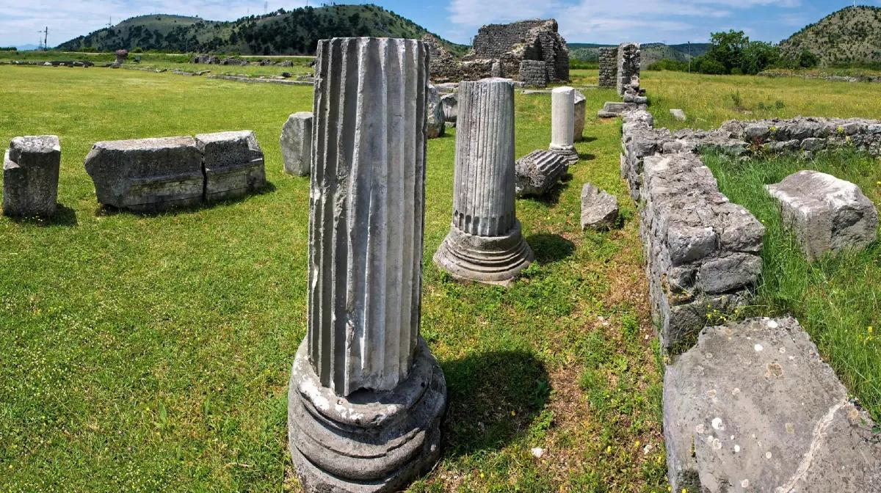
Fotografija 1. Arheološki lokalitet Duklja kod Podgorice. Izvor za identifikaciju i istorijski opis: UNESCO – Doclea.
Duklja je važna za razumijevanje kulturnih susreta zato što pokazuje kako su se na ovom prostoru razvijali oblici urbanog života povezani sa širim rimskim svijetom. Gradovi nijesu bili samo administrativna ili ekonomska središta. Oni su predstavljali i prostore u kojima su se širile graditeljske tehnike, umjetnički oblici, vjerske ideje i društvene prakse.
Arheološki ostaci omogućavaju da se ti procesi proučavaju na osnovu materijalnih dokaza. Raspored ulica, javne građevine i ostaci vjerskih objekata govore o načinu organizacije prostora i društvenog života.
Posebno je značajno što se na lokalitetu Duklje mogu prepoznati tragovi različitih istorijskih razdoblja. Takva slojevitost pokazuje da kulturni razvoj ne prestaje završetkom jedne političke epohe, već se nastavlja kroz promjene društvenih i vjerskih okolnosti.
Antičko nasljeđe zato predstavlja važan dio ukupne kulturne istorije Crne Gore. Njegovo proučavanje omogućava bolje razumijevanje dugotrajnog procesa povezivanja ovog prostora sa širim mediteranskim i evropskim kulturnim tokovima.

2.3. Srednjovjekovna Crna Gora između različitih kulturnih uticaja
Srednji vijek predstavlja jedno od važnih razdoblja u oblikovanju kulturnog nasljeđa prostora današnje Crne Gore. Tokom ovog perioda razvijali su se različiti oblici graditeljstva, umjetničkog stvaralaštva, pismenosti i vjerskog života.
Posebno značajan kulturni prostor bila je Boka Kotorska, gdje se u srednjovjekovnom graditeljstvu i umjetnosti mogu prepoznati veze sa vizantijskom tradicijom, zapadnoevropskim umjetničkim stilovima i kulturnim tokovima balkanske unutrašnjosti.
Organizacija gradova svjetske baštine u svom prikazu Kotora navodi prisustvo romano-vizantijskih, gotičkih i renesansnih arhitektonskih obilježja, koja odražavaju njegove istorijske veze sa različitim kulturnim područjima.
Ovi uticaji nijesu bili ograničeni samo na izgled građevina. Oni su se odražavali i na razvoj umjetničkih zanata, ikonopisa, klesarstva i drugih oblika stvaralaštva. UNESCO posebno ističe da je Kotor u srednjem vijeku bio značajno umjetničko i trgovačko središte, poznato po svojim školama klesarstva i ikonopisa. Takva djelatnost omogućavala je prenošenje umjetničkih znanja i graditeljskih iskustava između različitih sredina.
Srednjovjekovno nasljeđe Crne Gore ne može se, međutim, svesti samo na primorske gradove. U unutrašnjosti su takođe sačuvani značajni spomenici koji svjedoče o umjetničkim, duhovnim i društvenim tradicijama toga vremena. Među njima posebno mjesto zauzimaju stećci, srednjovjekovni nadgrobni spomenici koji se nalaze na prostoru više današnjih država jugoistočne Evrope.
UNESCO navodi da su stećci nastajali od druge polovine XII do XVI vijeka, sa najintenzivnijom izradom tokom XIV i XV vijeka. Njihovi oblici, reljefni ukrasi i natpisi predstavljaju svjedočanstvo srednjovjekovnih umjetničkih i duhovnih tradicija.
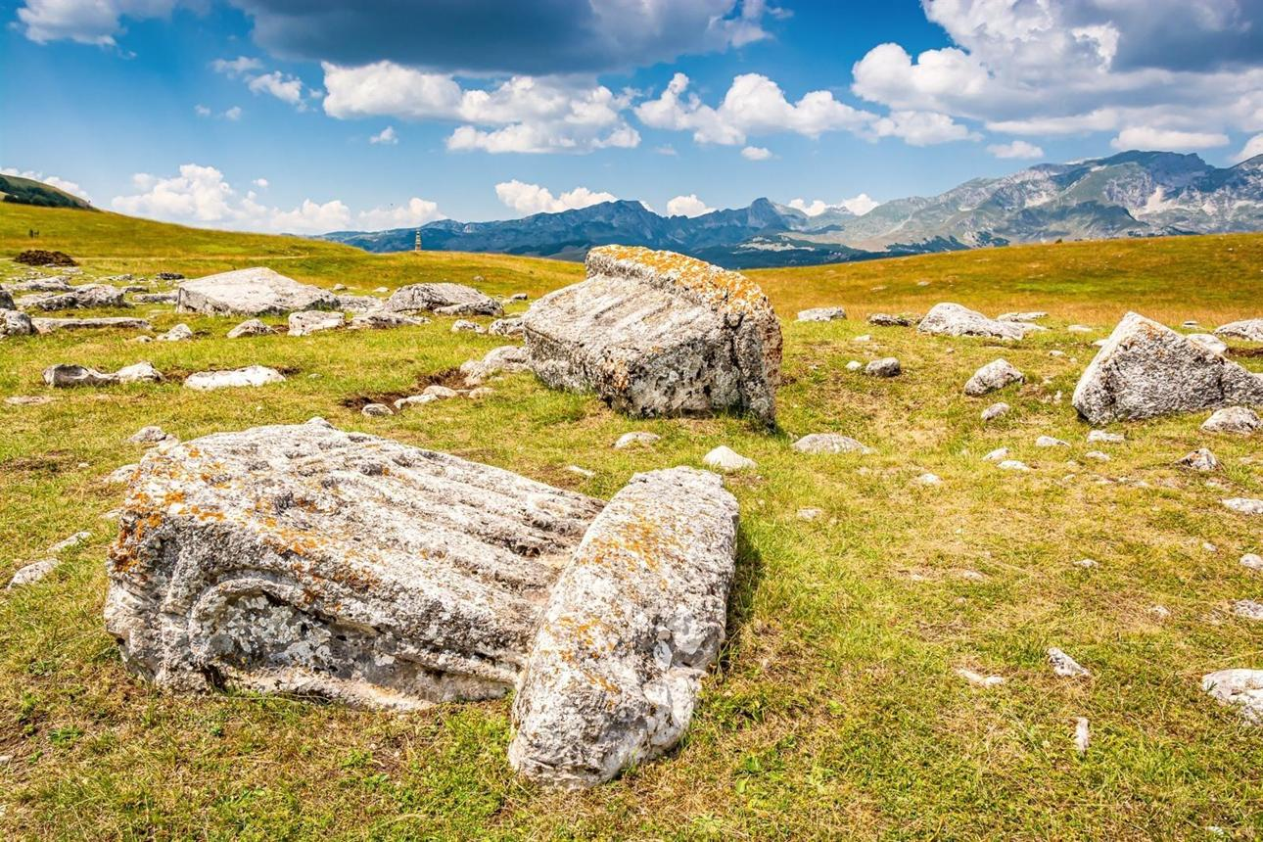
Fotografija 2. Srednjovjekovni nadgrobni spomenici – stećci. Izvor: UNESCO – Stećci Medieval Tombstone Graveyards.
Posebna vrijednost stećaka ogleda se u njihovoj povezanosti sa različitim srednjovjekovnim hrišćanskim zajednicama. UNESCO naglašava njihovu međukonfesionalnu upotrebu, kao i umjetničke uticaje koji su se razvijali na prostoru susreta evropskog zapada, istoka i juga. Na teritoriji Crne Gore, u međunarodni UNESCO upis uključene su nekropole u opštinama Žabljak i Plužine.
Stećci zato predstavljaju važan primjer kulturnog nasljeđa koje prevazilazi današnje državne granice. Njihova vrijednost ne proizlazi samo iz pojedinačnih spomenika, već i iz šire istorijske pojave kojoj pripadaju.
Njihovo proučavanje pokazuje koliko je važno srednjovjekovnu kulturu razumjeti u kontekstu tadašnjih društvenih i vjerskih odnosa, bez automatskog pripisivanja savremenih nacionalnih značenja spomenicima nastalim u sasvim drugačijim istorijskim okolnostima.

2.4. Mediteranski kulturni uticaji i značaj Boke Kotorske
Boka Kotorska predstavlja jedan od najprepoznatljivijih primjera dugotrajnog povezivanja različitih kulturnih tradicija na prostoru Crne Gore. Njen položaj na Jadranskom moru omogućavao je razvoj pomorstva, trgovine i gradskog života. Tokom različitih istorijskih perioda, primorski gradovi održavali su veze sa širim mediteranskim prostorom, što se odražavalo na njihov izgled, umjetničko stvaralaštvo i društvene ustanove.
Posebno snažan trag ostavila je Mletačka republika. Kotor je od 1420. do 1797. godine bio pod mletačkom vlašću, što je značajno uticalo na njegov urbani, politički i kulturni razvoj. Mletački uticaj vidljiv je u graditeljstvu, organizaciji urbanog prostora i umjetničkim tradicijama primorskih gradova. UNESCO u obrazloženju vrijednosti Kotora ističe da su gradovi pomoraca, kapetana i brodovlasnika predstavljali značajna središta umjetničkog stvaralaštva, čije su škole arhitekture, zlatarstva i drugih umjetnosti imale uticaj na jadranski prostor.
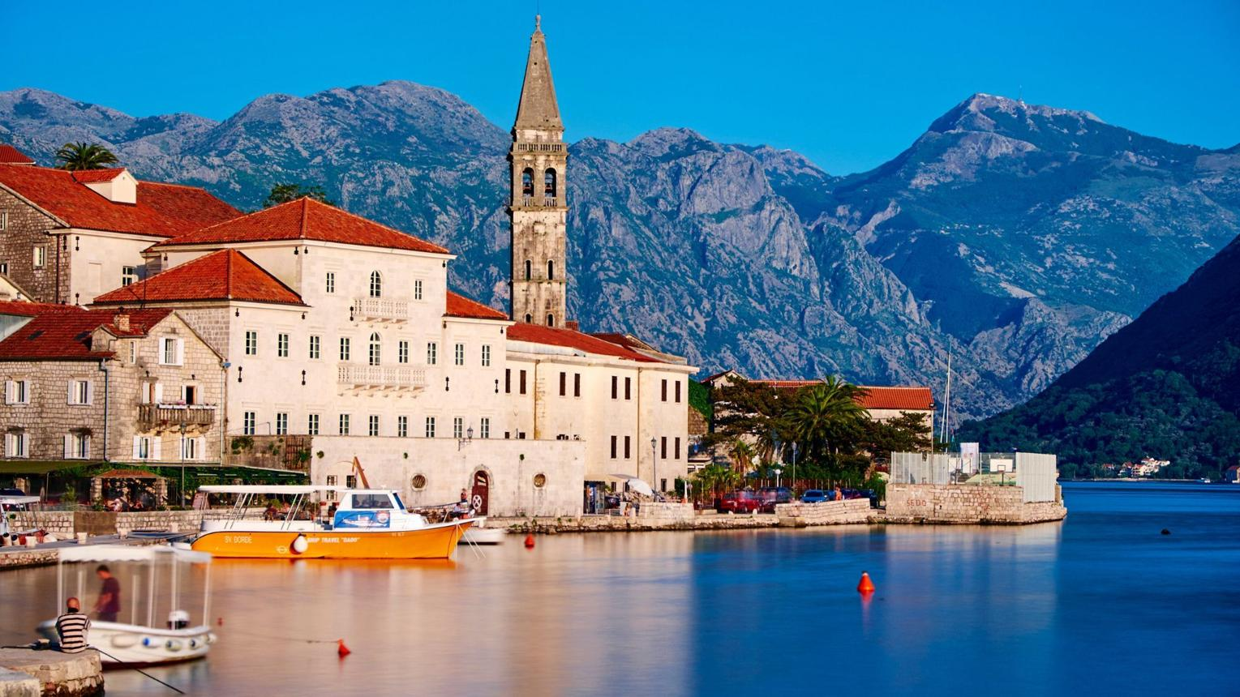
Fotografija 3. Perast, primjer istorijskog gradskog nasljeđa Boke Kotorske. Referentni izvor: UNESCO – Kulturno-istorijsko područje Kotora.
Pomorska kultura posebno je značajna za razumijevanje kulturnog identiteta Boke. Pomorstvo je povezivalo lokalno stanovništvo sa različitim gradovima i lukama, a pomorske aktivnosti bile su povezane sa trgovinom, obrazovanjem, zanatima i društvenim životom. Jedan od primjera očuvanja ove tradicije jeste Bokeljska mornarica Kotor. Njeno kulturno nasljeđe obuhvata svečane ceremonije, tradicionalne uniforme, istorijsko pamćenje pomorske zajednice i tradicionalno kolo.
UNESCO je 2021. godine ovu tradiciju uvrstio na Reprezentativnu listu nematerijalne kulturne baštine čovječanstva. U opisu se posebno ističu poštovanje ljudskih prava i vjerske, nacionalne i kulturne raznolikosti kao vrijednosti povezane sa ovom tradicijom. Značaj Boke Kotorske ne ogleda se samo u očuvanim građevinama i pomorskim običajima. Ona predstavlja i primjer prostora u kojem su se kulturni uticaji prenosili kroz različite društvene veze i istorijske okolnosti. Zato je njeno nasljeđe važno posmatrati kao dio ukupne kulturne istorije Crne Gore, ali i kao dio šireg mediteranskog kulturnog prostora.

2.5. Osmansko nasljeđe i razvoj kulturnih središta u unutrašnjosti
Osmanski period predstavlja važan dio istorije prostora današnje Crne Gore, posebno pojedinih sjevernih i istočnih oblasti. Tokom tog razdoblja razvijali su se različiti oblici urbanog života, graditeljstva, zanatstva, trgovine i vjerskih ustanova. Kulturno nasljeđe ovog perioda vidljivo je u sačuvanim džamijama, starim gradskim jezgrima, čaršijama i drugim građevinama. Ono svjedoči o istorijskim procesima koji su oblikovali izgled naselja i svakodnevni život stanovništva.
Jedan od značajnih primjera predstavljaju Pljevlja, koja su u osmanskom periodu bila poznata i pod nazivom Taslidža. Grad je imao važnu upravnu i trgovačku ulogu, naročito nakon što je 1572. godine postao sjedište Hercegovačkog sandžaka. U tom periodu razvijale su se gradske ustanove i građevine povezane sa trgovinom, obrazovanjem i vjerskim životom.
Posebno značajan spomenik osmanskog graditeljstva predstavlja Husein-pašina džamija u Pljevljima, podignuta u drugoj polovini XVI vijeka. Njena arhitektura, kupola, minaret i unutrašnja dekoracija svjedoče o umjetničkim i graditeljskim obilježjima osmanskog perioda.
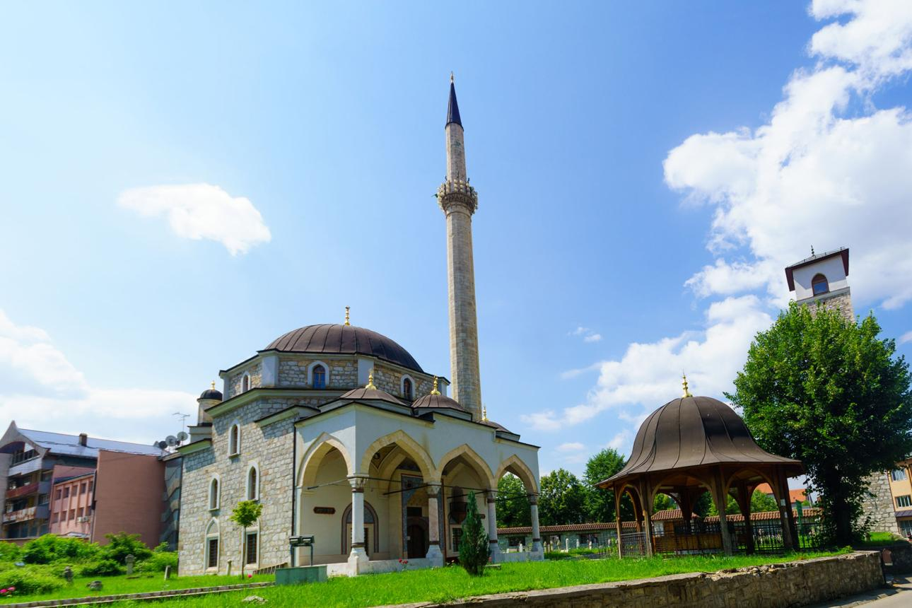
Fotografija 4. Husein-pašina džamija u Pljevljima, spomenik osmanskog graditeljskog nasljeđa. Referentni izvor: Istorija Pljevalja.
Osmansko nasljeđe nije ograničeno samo na sakralnu arhitekturu. Ono obuhvata i različite oblike gradske kulture, zanatstva, trgovačkih aktivnosti i svakodnevnih običaja.
Istorijski razvoj pojedinih gradova pokazuje da su se na istom prostoru mogli razvijati različiti oblici kulturnog i vjerskog života. U Pljevljima su, na primjer, u XVI vijeku nastajali i značajni pravoslavni i islamski spomenici, među kojima se izdvajaju Manastir Svete Trojice i Husein-pašina džamija. Ovi spomenici danas predstavljaju različite, ali podjednako važne djelove istorijskog nasljeđa grada.
Pri predstavljanju osmanskog perioda važno je izbjeći pojednostavljeno tumačenje istorije. Politička vlast, društveni odnosi i kulturni uticaji nijesu bili jedinstveni niti nepromjenljivi tokom svih vjekova osmanske uprave. Očuvani spomenici predstavljaju dragocjene izvore za proučavanje umjetnosti i svakodnevnog života, ali ne mogu sami po sebi pružiti potpunu sliku svih društvenih iskustava tog vremena. Zbog toga je osmansko nasljeđe potrebno proučavati zajedno sa drugim istorijskim slojevima, uz uvažavanje složenosti kulturnih i društvenih odnosa.

2.6. Kulturni susreti kao proces razmjene i prilagođavanja
Istorijski susreti kultura nijesu se odvijali isključivo kroz političke promjene i velike istorijske događaje. Oni su bili prisutni i u svakodnevnim odnosima među ljudima. Trgovina, pomorstvo, zanatstvo, migracije i komunikacija između različitih naselja stvarali su mogućnosti za prenošenje znanja, umjetničkih tehnika i životnih navika. Kulturni uticaji nijesu se uvijek prenosili u jednom pravcu. Zajednice su mogle preuzimati određene elemente drugih tradicija, prilagođavati ih sopstvenim potrebama i razvijati nove oblike kulturnog izražavanja.
Zbog toga je kulturno nasljeđe često slojevito. U jednoj istorijskoj građevini mogu se prepoznati obilježja različitih umjetničkih perioda, dok se u određenoj tradiciji mogu sačuvati elementi koji su nastajali kroz dugotrajne kontakte različitih sredina. Primjeri Kotora, Duklje, srednjovjekovnih stećaka i osmanskog graditeljstva pokazuju da se kulturna istorija prostora današnje Crne Gore razvijala u različitim okolnostima i pod različitim uticajima. Istovremeno, kulturni susreti nijesu uvijek bili povezani sa mirnim odnosima. Istoriju ovog prostora obilježavali su i sukobi, promjene vlasti i društvene nejednakosti.
Zbog toga kulturnu razmjenu ne treba predstavljati kao dokaz da su odnosi među zajednicama u prošlosti uvijek bili skladni. Važno je razlikovati kulturne rezultate istorijskih kontakata od političkih i društvenih okolnosti u kojima su nastajali. Upravo takav pristup omogućava objektivnije razumijevanje prošlosti.

2.7. Značaj istorijskog nasljeđa za savremenu Crnu Goru
Istorijski susreti kultura ostavili su trajne tragove u kulturnom prostoru Crne Gore. Njihovi rezultati danas su vidljivi u gradovima, spomenicima, umjetničkim djelima, običajima i različitim oblicima kulturnog izražavanja. Očuvanje tog nasljeđa predstavlja važnu odgovornost savremenog društva.
Posebno je značajno da kulturna dobra budu predstavljena na osnovu pouzdanih istorijskih i stručnih izvora. Takav pristup omogućava da se izbjegnu proizvoljna tumačenja, pojednostavljivanje složenih istorijskih procesa i pripisivanje kulturnim spomenicima značenja koja nijesu potvrđena odgovarajućim dokazima. Istorijska baština istovremeno može biti važan obrazovni resurs. Upoznavanjem sa različitim kulturnim slojevima građani, a naročito mladi, dobijaju priliku da bolje razumiju razvoj društva u kojem žive.
Kulturno nasljeđe može doprinijeti i razvijanju međusobnog poštovanja, jer pokazuje da su različite zajednice, tokom različitih istorijskih perioda, ostavljale tragove u ukupnoj kulturnoj istoriji prostora. Takvo razumijevanje ne zahtijeva odricanje od posebnih identiteta. Naprotiv, ono omogućava da se pojedinačne tradicije proučavaju i njeguju uz svijest o njihovom mjestu u širem istorijskom kontekstu.
Istorija kulturnih susreta na prostoru Crne Gore pokazuje da kulturno nasljeđe nije nastajalo u potpunoj izolaciji, već kroz složene procese povezivanja, promjena i međusobnih uticaja. Njegovo očuvanje zato nije samo odnos prema prošlosti. Ono predstavlja i ulaganje u obrazovanje, kulturno razumijevanje i odgovorno predstavljanje raznolikosti savremenog društva.

POGLAVLJE III · Tekst za brošuru

Narodi i nacionalne zajednice Crne Gore
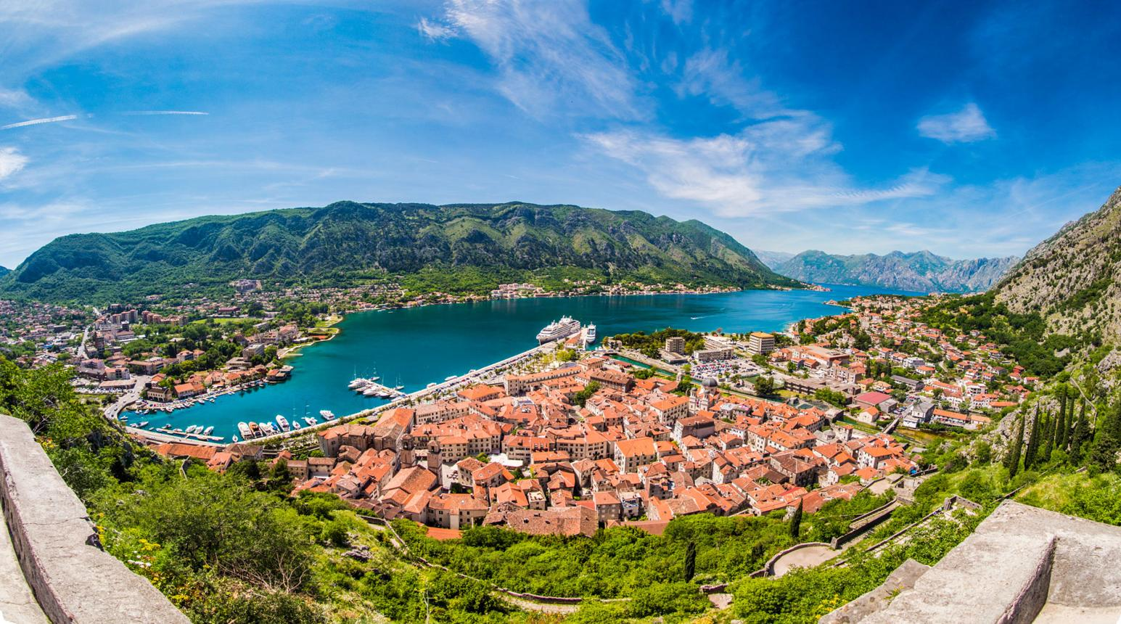
Fotografija 1. Kulturno-istorijski prostor Crne Gore.

3.1. Crna Gora kao društvo različitih identiteta
Crna Gora je država u kojoj žive pripadnici različitih naroda, nacionalnih i etničkih zajednica, čiji identiteti, jezici, običaji i kulturno stvaralaštvo predstavljaju sastavni dio njenog društvenog i istorijskog nasljeđa. Kulturna raznolikost ovog prostora nije nastala u jednom istorijskom periodu, već se oblikovala kroz dugotrajne procese naseljavanja, migracija, političkih promjena, kulturnih susreta i razvoja različitih oblika zajedničkog života.
Nacionalni i etnički identiteti imaju važnu ulogu u načinu na koji pojedinci i zajednice razumiju svoju prošlost, pripadnost i kulturno nasljeđe. Oni se mogu izražavati kroz jezik, književnost, porodičnu tradiciju, običaje, umjetničko stvaralaštvo, istorijsko pamćenje i druge oblike kulturnog života. Ipak, nijedan od ovih elemenata ne određuje automatski identitet svakog pojedinca. Nacionalna pripadnost zasniva se na slobodnom izjašnjavanju, a kulturne prakse razlikuju se i unutar iste zajednice.
Savremena Crna Gora predstavlja primjer društva u kojem se različiti identiteti izražavaju u zajedničkom državnom i društvenom prostoru. Prema rezultatima Popisa stanovništva iz 2023. godine, stanovništvo Crne Gore obuhvata brojne nacionalne i etničke kategorije. Ovi podaci predstavljaju zvaničnu statističku osnovu za sagledavanje nacionalne strukture stanovništva, ali sami po sebi ne mogu obuhvatiti svu složenost kulturnih identiteta.

UPRAVA ZA STATISTKU
Različite zajednice imaju sopstvena istorijska iskustva i kulturne tradicije, ali se njihovo nasljeđe ne može posmatrati potpuno odvojeno od šireg društvenog razvoja. Kroz svakodnevne kontakte, obrazovanje, umjetnost, trgovinu i zajednički život razvijali su se odnosi koji su uticali na kulturnu sliku Crne Gore.
Zbog toga je važno da se predstavljanje naroda i nacionalnih zajednica zasniva na poštovanju njihove posebnosti, ali i na razumijevanju međusobnih veza. Kulturna raznolikost ne znači da zajednice postoje u potpunoj izolaciji, niti zajednički život podrazumijeva odricanje od sopstvenog identiteta.
Cilj ovog poglavlja jeste da predstavi najznačajnije karakteristike nacionalne i etničke raznolikosti Crne Gore, uz poseban osvrt na kulturno stvaralaštvo, jezičke tradicije i značaj očuvanja identiteta različitih zajednica.

3.2. Nacionalna i etnička struktura stanovništva
Prema rezultatima Popisa stanovništva, domaćinstava i stanova iz 2023. godine, Crna Gora ima 623.633 stanovnika.
Zvanični podaci Uprave za statistiku – MONSTAT pokazuju sljedeću strukturu odabranih nacionalnih odnosno etničkih kategorija:
Nacionalna odnosno etnička pripadnost | Broj stanovnika | Udio
Crnogorci | 256.436 | 41,12%
Srbi | 205.370 | 32,93%
Bošnjaci | 58.956 | 9,45%
Albanci | 30.978 | 4,97%
Rusi | 12.824 | 2,06%
Muslimani | 10.162 | 1,63%
Nijesu željeli da se izjasne | 17.907 | 2,88%
Izvor: MONSTAT, Popis 2023, saopštenje objavljeno 15. oktobra 2024. Tabela prikazuje odabrane kategorije, a ne potpunu strukturu stanovništva.

UPRAVA ZA STATISTKU
Nacionalna odnosno etnička pripadnost
Odabrane kategorije prema Popisu 2023. godine.
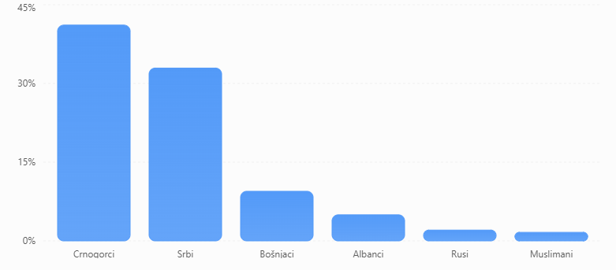
Rezultati popisa potvrđuju da se stanovništvo Crne Gore različito izjašnjava o svojoj nacionalnoj odnosno etničkoj pripadnosti. Pored prikazanih kategorija, u Crnoj Gori žive i Hrvati, Romi, Egipćani, kao i pripadnici drugih zajednica.
Posebno je važno naglasiti da MONSTAT podatke prikuplja na osnovu slobodnog izjašnjavanja stanovništva. Popisna metodologija omogućava pojedincima da samostalno iskažu svoju pripadnost ili da se o njoj ne izjasne.
UPRAVA ZA STATISTKU
Zbog toga popisni rezultati ne predstavljaju konačno određenje kulturnog identiteta pojedinca, već statistički prikaz odgovora stanovništva u određenom trenutku.
Nacionalna pripadnost takođe ne smije biti poistovjećena sa vjeroispoviješću. Na primjer, kategorija Muslimani u popisu nacionalne odnosno etničke pripadnosti nije isto što i broj stanovnika islamske vjeroispovijesti. Riječ je o dva odvojena pitanja i različitim oblicima ličnog izjašnjavanja.
Isto tako, maternji jezik ne određuje automatski nacionalnu pripadnost. Pojedinci koji pripadaju različitim nacionalnim zajednicama mogu govoriti istim jezikom, dok pripadnici jedne zajednice mogu koristiti različite jezike. Takvo razumijevanje identiteta predstavlja važnu osnovu za objektivno i odgovorno predstavljanje kulturne raznolikosti.

3.3. Crnogorska nacionalna zajednica
Crnogorski nacionalni identitet predstavlja važan dio istorijskog, društvenog i kulturnog razvoja Crne Gore. Njegovo oblikovanje povezano je sa različitim istorijskim procesima, razvojem državnih i društvenih ustanova, kulturnim stvaralaštvom i promjenama kroz koje je prolazilo stanovništvo ovog prostora.
Crnogorsko kulturno nasljeđe obuhvata književnost, usmenu tradiciju, graditeljstvo, likovnu umjetnost, muziku i druge oblike stvaralaštva. Njegova raznovrsnost posebno je vidljiva kada se posmatraju različite regionalne tradicije, od primorskih i centralnih do sjevernih krajeva Crne Gore. Jedno od važnih istorijskih i kulturnih središta predstavlja Cetinje. Njegova uloga u razvoju državnih, obrazovnih i kulturnih ustanova daje mu posebno mjesto u kulturnoj istoriji Crne Gore.
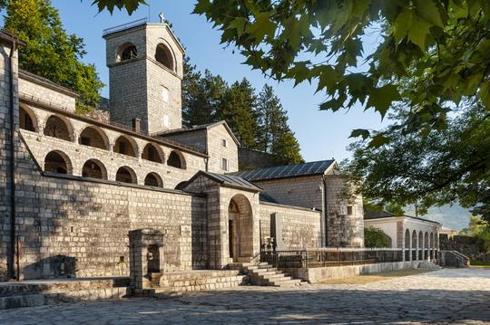
Fotografija 2. Cetinje – istorijsko i kulturno središte Crne Gore.
U kulturnom nasljeđu značajno mjesto zauzima književno stvaralaštvo, posebno djela koja su imala važnu ulogu u razvoju kulturnog i istorijskog pamćenja. Petar II Petrović Njegoš jedna je od najznačajnijih ličnosti književne i kulturne istorije Crne Gore. Njegova djela, među kojima se izdvajaju Gorski vijenac i Luča mikrokozma, predmet su književnog, filozofskog i istorijskog proučavanja.
Važno mjesto pripada i narodnoj usmenoj tradiciji, kroz koju su prenošene pjesme, predanja i različiti oblici kolektivnog pamćenja. Takvo nasljeđe predstavlja vrijedan izvor za proučavanje kulturnog života, ali ga treba razlikovati od istorijske dokumentacije, jer usmena predanja mogu sadržati simboličke i književne elemente.
Crnogorski identitet nije moguće svesti na jedan običaj, jednu regionalnu tradiciju ili jedinstveno istorijsko iskustvo. Različite generacije, društvene sredine i pojedinci mogu na različite načine razumjeti i izražavati svoju pripadnost. Prema popisu iz 2023. godine, kao Crnogorci se izjasnilo 256.436 stanovnika, odnosno 41,12% ukupnog stanovništva.
UPRAVA ZA STATISTKU
Očuvanje crnogorskog kulturnog nasljeđa podrazumijeva istraživanje istorijskih izvora, zaštitu kulturnih dobara, razvoj književnosti i umjetnosti i prenošenje znanja o različitim oblicima kulturnog stvaralaštva.

3.4. Srpska nacionalna zajednica
Srpska nacionalna zajednica predstavlja značajan dio stanovništva i kulturnog života Crne Gore. Njeno istorijsko i kulturno nasljeđe povezano je sa razvojem književnosti, jezika, vjerskih ustanova, umjetnosti i različitih oblika narodnog stvaralaštva. Prema rezultatima Popisa stanovništva iz 2023. godine, kao Srbi se izjasnilo 205.370 stanovnika Crne Gore, odnosno 32,93% ukupnog stanovništva.
UPRAVA ZA STATISTKU
Srpska kulturna tradicija u Crnoj Gori ima različite regionalne i istorijske izraze. U njenom proučavanju posebno mjesto zauzimaju pisano nasljeđe, crkvena umjetnost, književnost, usmena tradicija i običaji. Među važnim spomenicima pravoslavnog kulturnog nasljeđa nalaze se manastiri i crkve koji svjedoče o srednjovjekovnim i kasnijim graditeljskim i umjetničkim tradicijama. Njihova istorijska vrijednost obuhvata arhitekturu, ikonopis, rukopisno nasljeđe i druge oblike umjetničkog stvaralaštva.
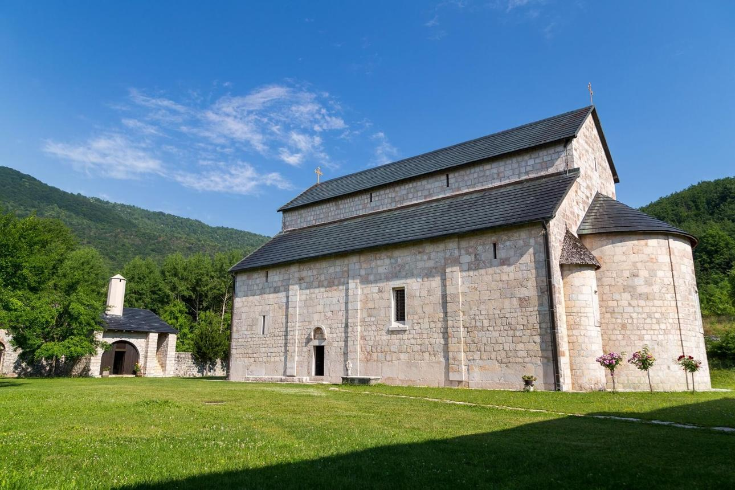
Fotografija 3. Manastir Piva – primjer pravoslavnog sakralnog i umjetničkog nasljeđa u Crnoj Gori. Fotografija je ilustracija kulturnog dobra, a ne oznaka isključive nacionalne pripadnosti spomenika.
Kulturni identitet srpske zajednice izražava se i kroz književno stvaralaštvo, jezičku tradiciju, kulturna udruženja i druge oblike društvenog organizovanja. U savremenoj Crnoj Gori djeluje i Srpski nacionalni savjet, koji je dio institucionalnog okvira predstavljanja i očuvanja identiteta zajednice. Njegovo postojanje i djelovanje dokumentovano je u javnim evidencijama i saopštenjima institucija i organizacija koje sarađuju sa nacionalnim savjetima.
Prilikom predstavljanja srpske kulturne baštine važno je uvažiti činjenicu da pojedini istorijski spomenici, književna djela i tradicije mogu imati značaj za više zajednica. Istorijsko porijeklo kulturnog dobra, njegovo vjersko značenje i savremeno nacionalno tumačenje nijesu uvijek iste kategorije. Očuvanje kulturnog nasljeđa srpske zajednice predstavlja dio šireg procesa zaštite kulturne raznolikosti Crne Gore.

3.5. Bošnjačka nacionalna zajednica
Bošnjačka nacionalna zajednica predstavlja važan dio kulturne, istorijske i društvene raznolikosti Crne Gore. Njeno kulturno nasljeđe povezano je sa razvojem jezika, književnosti, usmene tradicije, običaja, umjetnosti i kulturnih ustanova. Prema rezultatima Popisa stanovništva iz 2023. godine, kao Bošnjaci se izjasnilo 58.956 stanovnika, odnosno 9,45% ukupnog stanovništva Crne Gore.
UPRAVA ZA STATISTKU
Bošnjačko kulturno nasljeđe posebno je prisutno u sjevernim i sjeveroistočnim krajevima Crne Gore, gdje se kroz različite istorijske periode razvijao bogat kulturni život. Rožaje, Petnjica, Bijelo Polje, Plav, Gusinje, Berane i druge sredine predstavljaju važne prostore za proučavanje kulturnog stvaralaštva i identiteta bošnjačkog stanovništva.
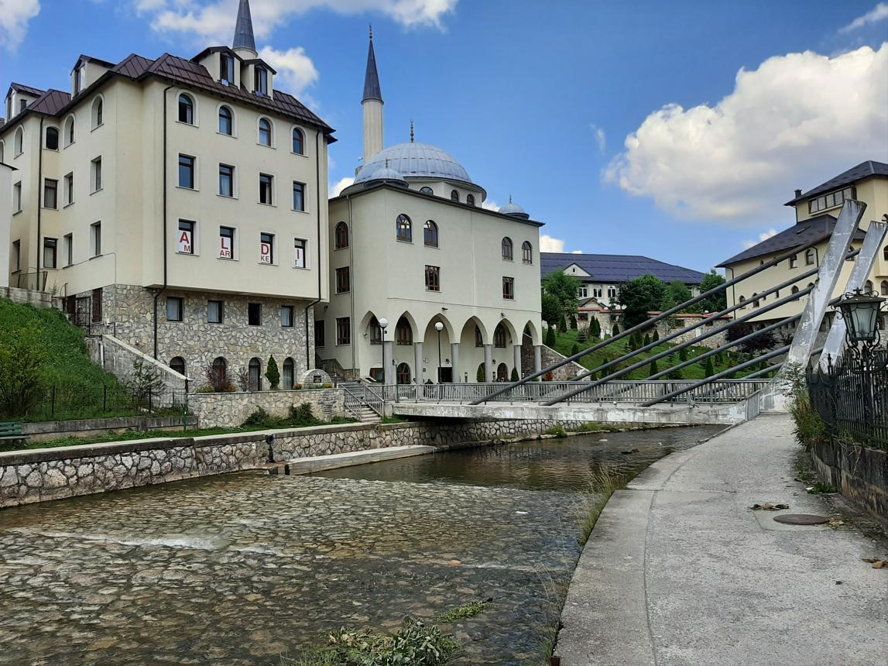
Fotografija 4. Rožaje – jedan od gradova važnih za kulturni život bošnjačke zajednice u Crnoj Gori.
Posebno mjesto u bošnjačkom kulturnom nasljeđu pripada usmenoj književnosti. Narodne pjesme, pripovijedanje, predanja i drugi oblici usmenog stvaralaštva predstavljaju važne izvore za razumijevanje kulturnog pamćenja. Sevdalinka je jedan od prepoznatljivih oblika muzičko-poetskog stvaralaštva povezanog sa bošnjačkom kulturnom tradicijom i širim kulturnim prostorom Bosne i Hercegovine i Sandžaka. Njena umjetnička vrijednost ogleda se u spoju melodije, poezije i izražavanja različitih ljudskih osjećanja.
Bošnjačka kulturna tradicija obuhvata i običaje povezane sa porodičnim životom, svečanostima, gostoprimstvom, tradicionalnom gastronomijom i različitim oblicima umjetničkog izražavanja. Pri njihovom proučavanju potrebno je voditi računa o lokalnim razlikama i promjenama kroz vrijeme. Bosanski jezik predstavlja važan element kulturnog identiteta za mnoge pripadnike bošnjačke zajednice. Prema popisu iz 2023. godine, bosanski jezik kao maternji navelo je 43.470 stanovnika Crne Gore, odnosno 6,97%. Taj podatak ne treba poistovjećivati sa brojem nacionalno izjašnjenih Bošnjaka.
UPRAVA ZA STATISTKU
Očuvanje bošnjačkog kulturnog nasljeđa ostvaruje se kroz književno stvaralaštvo, izdavaštvo, kulturne programe, istraživanja, obrazovanje i djelovanje organizacija i ustanova. Među institucijama koje se bave pitanjima kulturnog identiteta i predstavljanja zajednice nalazi se Bošnjačko vijeće u Crnoj Gori. Takođe, Centar za očuvanje i razvoj kulture manjina Crne Gore realizuje kulturne i izdavačke programe, uključujući programe povezane sa bošnjačkim stvaralaštvom.
Bošnjačka kulturna baština predstavlja važan dio ukupnog nasljeđa Crne Gore. Njeno dokumentovanje i predstavljanje omogućava očuvanje posebnog identiteta zajednice i doprinosi boljem razumijevanju kulturne raznolikosti društva.

3.6. Albanska nacionalna zajednica
Albanska nacionalna zajednica predstavlja važan dio istorijskog i kulturnog prostora Crne Gore. Njeno nasljeđe obuhvata albanski jezik, književnost, usmenu tradiciju, običaje, muziku, umjetnost i druge oblike kulturnog izražavanja. Prema Popisu stanovništva iz 2023. godine, kao Albanci se izjasnilo 30.978 stanovnika, odnosno 4,97% ukupnog stanovništva.
UPRAVA ZA STATISTKU
Albanska zajednica ima značajno prisustvo u Ulcinju, Tuzima, Plavu, Gusinju i drugim sredinama Crne Gore. Kulturno nasljeđe ovih prostora obuhvata različite lokalne tradicije, koje se razvijaju i prenose kroz porodični i društveni život.
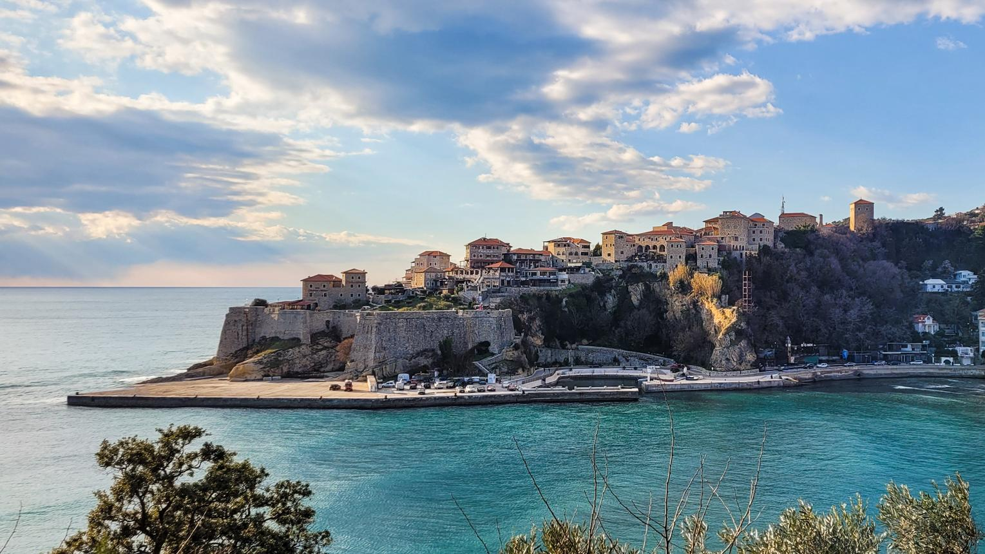
Fotografija 5. Stari grad Ulcinj – jedan od istorijskih urbanih prostora povezanih sa kulturnim životom albanske i drugih zajednica.
Albanski jezik predstavlja važan element očuvanja kulturnog identiteta. Njegova upotreba u porodici, obrazovanju, književnosti, medijima i kulturnim aktivnostima omogućava prenošenje jezičkog nasljeđa. Prema popisu iz 2023. godine, albanski jezik kao maternji navelo je 32.725 stanovnika, odnosno 5,25% ukupnog stanovništva. Razlika između ovog podatka i broja nacionalno izjašnjenih Albanaca potvrđuje da se jezička i nacionalna pripadnost ne mogu automatski poistovjećivati.
UPRAVA ZA STATISTKU
U kulturnom stvaralaštvu albanske zajednice značajno mjesto imaju usmena tradicija, pjesme, muzika, tradicionalne igre i običaji. Njihovi oblici mogu se razlikovati među krajevima, kao i između generacija. Važan dio očuvanja identiteta predstavljaju kulturne manifestacije, književno stvaralaštvo i obrazovni sadržaji na albanskom jeziku.
Nacionalni savjet Albanaca u Crnoj Gori jedna je od institucija koja se bavi predstavljanjem interesa i očuvanjem identiteta albanske zajednice. Njegovo djelovanje potvrđeno je i kroz saradnju sa državnim institucijama i organizacijama civilnog društva. Kulturno nasljeđe albanske zajednice ne može se svesti samo na tradicionalne običaje. Ono uključuje i savremenu književnost, umjetnost, obrazovanje i druge oblike stvaralaštva koji doprinose kulturnom životu Crne Gore.

3.7. Muslimani kao nacionalna zajednica
U Crnoj Gori postoji i nacionalna zajednica čiji se pripadnici izjašnjavaju kao Muslimani. Ovu kategoriju posebno je važno razlikovati od islamske vjeroispovijesti. Prema Popisu stanovništva iz 2023. godine, kao Muslimani u nacionalnom odnosno etničkom smislu izjasnilo se 10.162 stanovnika, odnosno 1,63% ukupnog stanovništva. Istovremeno, islamsku vjeroispovijest navelo je 124.668 stanovnika, odnosno 19,99%.
UPRAVA ZA STATISTKU
Razlika između ovih podataka jasno pokazuje da nacionalna i vjerska pripadnost predstavljaju odvojene kategorije. Nacionalni identitet Muslimana ima svoje mjesto u savremenom društvenom i kulturnom životu Crne Gore. Njegovo izražavanje zasniva se na slobodnom opredjeljenju pojedinaca koji se identifikuju sa ovom nacionalnom kategorijom.
Kulturno nasljeđe pripadnika ove zajednice povezano je sa različitim lokalnim i porodičnim tradicijama, jezičkim praksama, kulturnim stvaralaštvom i istorijskim iskustvima.
Pri njegovom predstavljanju potrebno je izbjeći poistovjećivanje svih stanovnika islamske vjeroispovijesti sa jednom nacionalnom zajednicom, jer se među njima nalaze pripadnici različitih naroda i nacionalnih identiteta.
U Crnoj Gori djeluje Savjet muslimanskog naroda, koji učestvuje u aktivnostima usmjerenim na očuvanje identiteta i predstavljanje interesa zajednice.
Njegovo djelovanje potvrđuju dokumentovane aktivnosti i saradnja sa drugim nacionalnim savjetima i institucijama. Poštovanje prava na nacionalno izjašnjavanje podrazumijeva i priznavanje prava pojedinca da se identifikuje kao Musliman u nacionalnom smislu, nezavisno od drugih nacionalnih i vjerskih kategorija.

3.8. Hrvatska nacionalna zajednica
Hrvatska nacionalna zajednica predstavlja dio istorijskog i kulturnog nasljeđa Crne Gore, posebno prostora Boke Kotorske, gdje se kroz vjekove razvijala bogata pomorska, književna, umjetnička i vjerska tradicija. Kulturni identitet hrvatske zajednice izražava se kroz jezik, književnost, običaje, kulturne organizacije i druge oblike stvaralaštva.
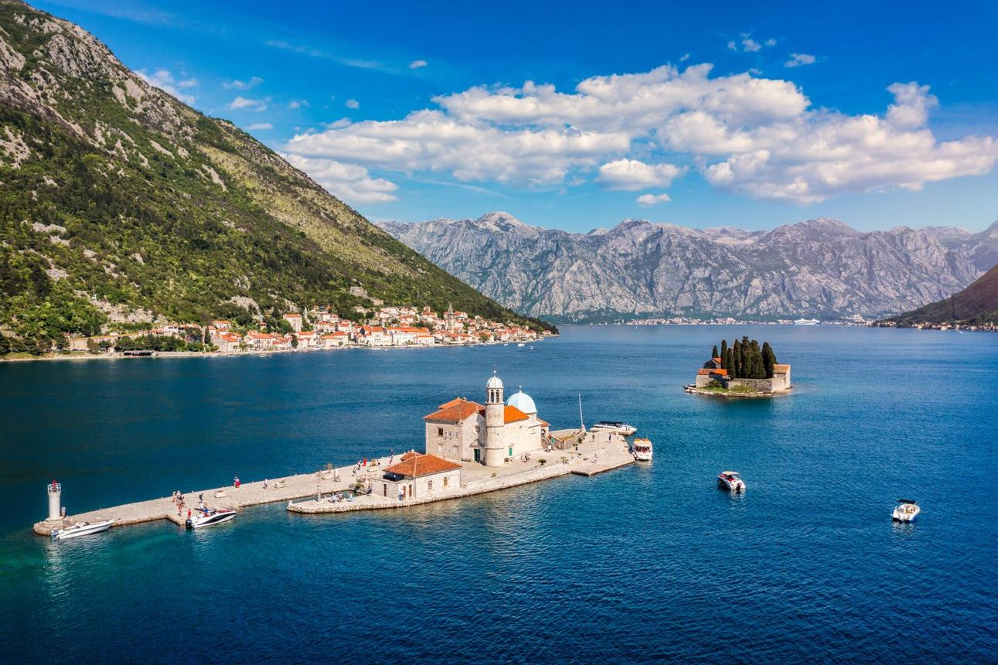
Fotografija 6. Gospa od Škrpjela kod Perasta – dio bogatog kulturnog i sakralnog nasljeđa Boke Kotorske.
Bokokotorski prostor posebno je značajan za proučavanje kulturnih tradicija koje su se razvijale u susretu mediteranskih i balkanskih uticaja. Pomorstvo, trgovina i gradski život omogućavali su razvoj umjetničkih i kulturnih veza sa širim jadranskim prostorom.
Kulturna baština Boke nije isključivo nasljeđe jedne nacionalne zajednice. Njeni istorijski spomenici i tradicije imaju različita značenja za lokalno stanovništvo i predstavljaju dio ukupne kulturne istorije Crne Gore. Hrvatska zajednica njeguje svoju kulturnu posebnost i kroz savremeno organizovanje, izdavaštvo i kulturne manifestacije.
Hrvatsko nacionalno vijeće Crne Gore predstavlja jednu od institucija koje se bave očuvanjem i predstavljanjem identiteta hrvatske zajednice. Njegovo djelovanje dokumentovano je kroz javne aktivnosti i saradnju sa državnim institucijama. Važno je da se kulturni identitet hrvatske zajednice ne svodi isključivo na sakralno nasljeđe ili na jednu geografsku oblast. Njegovi savremeni oblici izražavanja uključuju različite kulturne, obrazovne i društvene aktivnosti. Očuvanje hrvatskog kulturnog nasljeđa doprinosi ukupnoj kulturnoj raznolikosti Crne Gore i boljem razumijevanju istorijskih veza koje su oblikovale jadranski prostor.

3.9. Romska i egipćanska zajednica
Romska i egipćanska zajednica predstavljaju važan dio društvene i kulturne raznolikosti Crne Gore. Pri njihovom predstavljanju posebno je važno uvažiti činjenicu da je riječ o različitim identitetima, iako se u pojedinim javnim politikama ove zajednice razmatraju zajedno zbog određenih zajedničkih društvenih izazova.
Kulturno nasljeđe romske zajednice obuhvata različite oblike jezika, usmenog stvaralaštva, muzike, porodičnih običaja i kulturnih praksi. Međutim, romska kultura nije jedinstvena i nepromjenljiva cjelina. Različite romske zajednice imaju sopstvene istorijske i lokalne karakteristike.
Romski jezik predstavlja važan element kulturnog identiteta za mnoge pripadnike zajednice. Njegovo očuvanje i upotreba u obrazovnim i kulturnim sadržajima značajni su za prenošenje jezičkog nasljeđa.
Egipćanska zajednica takođe ima pravo na samostalno izražavanje i očuvanje sopstvenog identiteta. Njeno predstavljanje zahtijeva uvažavanje načina na koji pripadnici zajednice definišu svoju nacionalnu i kulturnu pripadnost.
Ministarstvo ljudskih i manjinskih prava Crne Gore ima posebno područje djelovanja posvećeno socijalnoj inkluziji Roma i Egipćana, što potvrđuje značaj ovih zajednica u institucionalnim politikama.
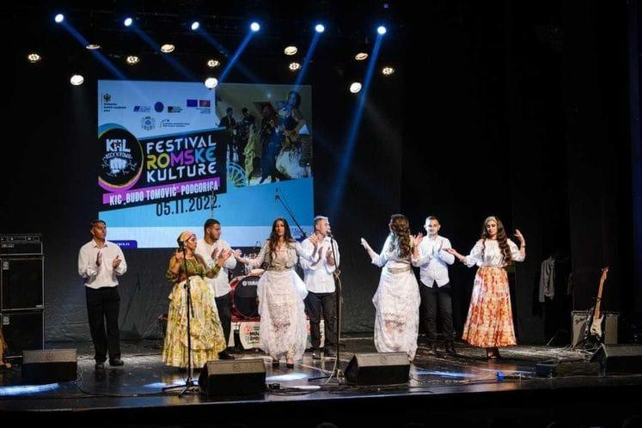
Fotografija 7. Predloženi motiv za predstavljanje romskog kulturnog stvaralaštva
Posebno je važno izbjegavati stereotipe prema kojima se kulturni identitet Roma svodi isključivo na muziku, tradicionalna zanimanja ili socijalni položaj. Romsko i egipćansko stanovništvo čine pojedinci različitih zanimanja, obrazovanja, iskustava i životnih okolnosti. Njihova kulturna pripadnost ne može se definisati na osnovu pretpostavki o načinu života.
Očuvanje identiteta ovih zajednica povezano je sa pristupom obrazovanju, kulturnim sadržajima, javnom predstavljanju i mogućnošću aktivnog učešća u društvenom životu. Važno mjesto u institucionalnom predstavljanju romske zajednice ima Romski savjet Crne Gore, koji učestvuje u aktivnostima usmjerenim na unapređenje položaja i očuvanje identiteta zajednice. Kulturna raznolikost Crne Gore nije potpuna bez uvažavanja romskog i egipćanskog nasljeđa, njihovih savremenih kulturnih izraza i prava na samostalno predstavljanje.

3.10. Druge nacionalne i etničke zajednice
Pored prethodno predstavljenih zajednica, u Crnoj Gori žive i pripadnici drugih nacionalnih i etničkih grupa. Popis iz 2023. godine pokazuje i prisustvo stanovništva koje se izjasnilo kao Rusi, kao i drugih nacionalnih i etničkih kategorija. Kao Rusi se izjasnilo 12.824 stanovnika, odnosno 2,06% ukupnog stanovništva.
UPRAVA ZA STATISTKU
Prisustvo različitih zajednica doprinosi savremenoj jezičkoj i kulturnoj raznolikosti društva. Kulturni identiteti mogu se razvijati kroz porodični život, obrazovanje, kulturna udruženja, književnost, umjetnost i svakodnevnu komunikaciju. Pojedinci mogu održavati veze sa kulturnim nasljeđem svojih porodica, a istovremeno učestvovati u društvenom i kulturnom životu Crne Gore.
Savremena raznolikost obuhvata i ljude sa složenim, višestrukim ili regionalnim identitetima, kao i one koji ne žele da se nacionalno izjasne. Zbog toga je važno da se kulturna raznolikost ne posmatra isključivo kroz brojčanu zastupljenost pojedinih kategorija. Svaka zajednica i svaki pojedinac imaju pravo na dostojanstveno predstavljanje i poštovanje sopstvenog identiteta.

3.11. Institucionalna zaštita nacionalnog i kulturnog identiteta
Očuvanje nacionalnog i kulturnog identiteta u Crnoj Gori povezano je sa ustavnim pravima, zakonskim rješenjima i djelovanjem institucija koje se bave zaštitom kulturne raznolikosti. Ustav Crne Gore, u članu 79, garantuje pripadnicima manjinskih naroda i drugih manjinskih nacionalnih zajednica prava na izražavanje, čuvanje, razvijanje i javno ispoljavanje nacionalnih, etničkih, kulturnih i vjerskih posebnosti.
Ova prava obuhvataju i upotrebu jezika i pisma, obrazovanje, informisanje, osnivanje kulturnih i drugih udruženja i određene oblike učešća u javnom životu. Posebnu ulogu u očuvanju kulturne raznolikosti imaju ustanove i organizacije koje podržavaju kulturno stvaralaštvo različitih zajednica.
Fond za zaštitu i ostvarivanje manjinskih prava Crne Gore pruža podršku projektima usmjerenim na očuvanje i razvoj nacionalnog, kulturnog, jezičkog i vjerskog identiteta manjinskih naroda i drugih manjinskih nacionalnih zajednica.
Centar za očuvanje i razvoj kulture manjina Crne Gore realizuje kulturne, književne, muzičke, likovne i izdavačke programe koji doprinose predstavljanju različitih oblika manjinskog kulturnog stvaralaštva.
Značajnu ulogu imaju i nacionalni savjeti i vijeća, koji predstavljaju institucionalne oblike organizovanja i djelovanja zajednica u pitanjima očuvanja identiteta, kulture i ostvarivanja prava.
Institucionalna zaštita kulturne raznolikosti posebno je značajna kada omogućava da pripadnici zajednica sami učestvuju u istraživanju, predstavljanju i očuvanju svog nasljeđa.
Kulturni identitet ne može se uspješno očuvati samo kroz administrativne mjere. Potrebno je stvarati uslove za aktivno kulturno stvaralaštvo, obrazovanje, izdavaštvo, međusobnu saradnju i uključivanje mladih.

3.12. Različiti identiteti kao zajedničko kulturno bogatstvo
Narodi i nacionalne zajednice Crne Gore predstavljaju važan dio njenog istorijskog i savremenog kulturnog prostora. Njihovo nasljeđe obuhvata različite jezike, književne tradicije, običaje, umjetnička djela, vjerske i druge kulturne prakse.
Iako se pojedine tradicije mogu povezivati sa određenim zajednicama, kulturni razvoj nije se odvijao u potpunoj izolaciji. Različiti oblici stvaralaštva nastajali su i razvijali se kroz istorijske kontakte, društvene promjene i zajednički život.
Zbog toga je važno da se kulturna raznolikost ne predstavlja kao jednostavan zbir odvojenih nacionalnih tradicija. Ona uključuje i njihove međusobne veze, zajedničke prostore, istorijske susrete i savremene oblike saradnje.
Istovremeno, zajedničko kulturno nasljeđe ne znači da treba zanemariti posebnosti pojedinih identiteta. Svaka zajednica ima pravo da njeguje svoj jezik, običaje, istorijsko pamćenje i kulturno stvaralaštvo. Očuvanje tih posebnosti može doprinijeti razvoju društva u kojem različitost ne predstavlja prepreku zajedničkom životu, već vrijednost koju treba razumjeti i poštovati.
Posebno važnu ulogu imaju obrazovanje i kultura. Upoznavanje sa nasljeđem različitih zajednica omogućava mladim generacijama da razvijaju znanje o društvu u kojem žive i da kulturne razlike posmatraju sa više razumijevanja. Kulturno bogatstvo Crne Gore ne čini samo broj naroda i nacionalnih zajednica koje u njoj žive, već i njihova mogućnost da slobodno njeguju sopstveni identitet i istovremeno učestvuju u stvaranju zajedničkog kulturnog prostora. Upravo zato očuvanje nacionalne i kulturne raznolikosti predstavlja odgovornost ne samo pojedinačnih zajednica, već i društva u cjelini.

POGLAVLJE IV · Tekst za brošuru

Jezici kao čuvari identiteta

Fotografija 1. Stari rukopisi i pisana baština – svjedočanstvo značaja jezika i pisma u očuvanju kulturnog pamćenja. Ilustrativna fotografija

4.1. Jezik kao temelj kulturnog i ličnog identiteta
Jezik predstavlja jedno od najvažnijih sredstava kojima čovjek izražava svoje misli, osjećanja, iskustva i pripadnost zajednici. Njegova uloga ne ograničava se samo na svakodnevnu komunikaciju. Jezik je istovremeno nosilac kulturnog pamćenja, sredstvo prenošenja znanja i važan dio načina na koji pojedinci i zajednice razumiju sopstvenu prošlost.
Kroz jezik se prenose porodične priče, narodna predanja, književna djela, pjesme, poslovice, nazivi mjesta i brojni drugi oblici kulturnog nasljeđa. Riječi koje se koriste u određenoj sredini mogu svjedočiti o njenim istorijskim iskustvima, zanimanjima, običajima i odnosu prema prirodnom okruženju.
Posebno mjesto u očuvanju identiteta pripada maternjem jeziku. Za mnoge ljude to je jezik kojim su prvi put upoznavali svijet, komunicirali sa članovima porodice i usvajali kulturne vrijednosti svoje sredine. Međutim, jezičko iskustvo nije jednako za sve. Pojedinci mogu odrastati u višejezičnim porodicama, koristiti različite jezike u privatnom i javnom životu ili tokom života mijenjati jezičke navike.
Zbog toga se jezički identitet ne može uvijek svesti na jedan jednostavan odgovor. Jezik kojim osoba govori, jezik koji smatra maternjim i jezik koji koristi u obrazovanju ili profesionalnom životu mogu biti različiti.
U savremenim društvima jezik ima i važnu javnu ulogu. Njegova upotreba u obrazovanju, kulturi, medijima i institucijama omogućava pojedincima da učestvuju u društvenom životu i izražavaju svoju kulturnu posebnost.
Jezici se razvijaju kroz vrijeme. Mijenjaju se njihove riječi, izrazi, načini upotrebe i društvene funkcije. Istovremeno, mnogi jezički oblici čuvaju tragove prošlih vremena i predstavljaju dragocjene izvore za proučavanje kulturne istorije.
Upravo zbog toga jezik nije samo sredstvo sporazumijevanja, već i jedan od najvažnijih čuvara identiteta.

4.2. Jezička raznolikost Crne Gore
Crna Gora predstavlja višejezičku društvenu sredinu u kojoj se koriste različiti jezici i jezičke tradicije. Jezička raznolikost povezana je sa istorijskim razvojem stanovništva, kulturnim kontaktima i savremenim nacionalnim i etničkim identitetima.
Prema rezultatima Popisa stanovništva, domaćinstava i stanova iz 2023. godine, stanovnici Crne Gore različito su se izjasnili o maternjem jeziku.
Najzastupljeniji odgovori prikazani su u sljedećoj tabeli.
Maternji jezik | Udio stanovništva
Srpski | 43,18%
Crnogorski | 34,52%
Bosanski | 6,97%
Albanski | 5,25%
Ruski | 2,36%
Srpsko-hrvatski | 2,08%
Izvor: Uprava za statistiku Crne Gore – MONSTAT, Popis 2023, saopštenje o nacionalnoj odnosno etničkoj pripadnosti, vjeri i jezicima, objavljeno 15. oktobra 2024. Tabela ne prikazuje sve popisne kategorije.
Maternji jezici u Crnoj Gori
Odabrane kategorije prema Popisu stanovništva 2023.
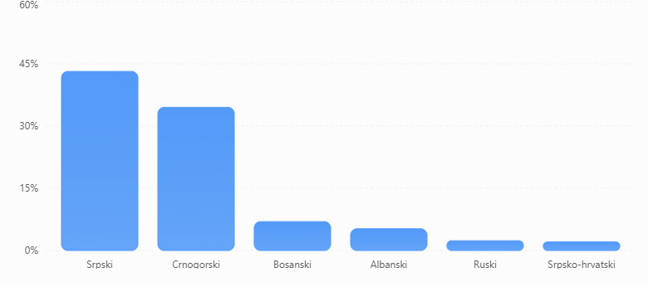
Ovi podaci predstavljaju rezultate slobodnog izjašnjavanja stanovništva o maternjem jeziku. Njihovo pravilno tumačenje zahtijeva razlikovanje jezičke i nacionalne pripadnosti.
Na primjer, broj stanovnika koji su naveli određeni jezik kao maternji ne mora odgovarati broju stanovnika koji su se izjasnili kao pripadnici nacionalne zajednice sa kojom se taj jezik najčešće povezuje.
Takođe, podaci o maternjem jeziku ne predstavljaju potpun prikaz svih jezika kojima pojedinac može govoriti. Višejezičnost je dio svakodnevnog iskustva mnogih ljudi, naročito u sredinama u kojima se različiti jezici koriste u porodici, obrazovanju, poslovanju i javnoj komunikaciji.
Statistički podaci zato predstavljaju važnu osnovu za razumijevanje jezičke strukture Crne Gore, ali jezičko bogatstvo obuhvata i lokalne govore, usmenu tradiciju, književnost i druge oblike izražavanja koje nije moguće u potpunosti prikazati procentima.

4.3. Ustavni položaj jezika u Crnoj Gori
Pravni položaj jezika u Crnoj Gori uređen je Ustavom, koji razlikuje službeni jezik i jezike u službenoj upotrebi.
Član 13 Ustava Crne Gore propisuje:
Službeni jezik u Crnoj Gori je crnogorski jezik. Ćirilično i latinično pismo su ravnopravni. U službenoj upotrebi su i srpski, bosanski, albanski i hrvatski jezik.
Ova odredba predstavlja osnovu ustavnog uređenja jezičkog pitanja u Crnoj Gori.
Ustavni položaj jezika posebno je značajan u višejezičkom društvu. On određuje okvir za njihovu upotrebu u javnom životu, dok se pojedina prava i postupci njihovog ostvarivanja dodatno uređuju zakonima.
Član 79 Ustava garantuje pripadnicima manjinskih naroda i drugih manjinskih nacionalnih zajednica pravo na upotrebu sopstvenog jezika i pisma u privatnoj, javnoj i službenoj upotrebi, pravo na školovanje na svom jeziku i pismu u državnim ustanovama, kao i druga prava koja doprinose očuvanju jezičkog i kulturnog identiteta.
Poseban značaj imaju odredbe koje se odnose na upotrebu jezika pred nadležnim organima, ispisivanje ličnog imena i prezimena, nazive naselja i ulica i pristup informacijama na jeziku manjinskih zajednica, pod uslovima propisanim pravnim sistemom. Pravo na upotrebu jezika nije samo formalno pitanje. Ono ima praktičan značaj za svakodnevni život građana. Mogućnost da pojedinac koristi svoj jezik u obrazovanju, kulturi i komunikaciji sa institucijama doprinosi njegovoj uključenosti u društvo.
Istovremeno, ravnopravnost jezika ne znači da svi jezici imaju identičan ustavni status. Važno je precizno razlikovati službeni jezik, jezike u službenoj upotrebi i jezike koje stanovništvo koristi u privatnom i društvenom životu. Takav pristup omogućava razumijevanje ustavnog poretka bez umanjivanja kulturne vrijednosti bilo kojeg jezika.

4.4. Crnogorski jezik
Crnogorski jezik predstavlja službeni jezik Crne Gore, u skladu sa članom 13 Ustava.
Prema podacima Popisa stanovništva iz 2023. godine, crnogorski jezik kao maternji navelo je 215.299 stanovnika, odnosno 34,52% ukupnog stanovništva. Istovremeno, 225.956 stanovnika, odnosno 36,23%, navelo je da crnogorskim jezikom uobičajeno govori.
UPRAVA ZA STATISTKU
Crnogorski jezik pripada južnoslovenskom jezičkom prostoru i dio je štokavskog dijalekatskog kontinuuma. Njegova istorija povezana je sa razvojem govora, književnosti, pismenosti i kulturnog stvaralaštva na prostoru Crne Gore.
U jezičkom nasljeđu značajno mjesto imaju različiti lokalni govori, koji čuvaju osobenosti pojedinih krajeva. Oni predstavljaju vrijedan izvor za proučavanje istorije jezika, društvenih odnosa i kulturnih promjena.
Književno stvaralaštvo takođe ima važnu ulogu u očuvanju i razvoju jezika. Kroz pisana djela prenose se ideje, iskustva i umjetnički izrazi različitih generacija.
Crnogorski jezik danas se koristi u obrazovanju, javnoj upravi, medijima, književnosti i drugim oblastima društvenog života.
Njegovo očuvanje i razvoj povezani su sa proučavanjem jezičke istorije, njegovanjem književnog stvaralaštva i dostupnošću kvalitetnih obrazovnih i kulturnih sadržaja.

4.5. Srpski jezik
Srpski jezik jedan je od jezika u službenoj upotrebi u Crnoj Gori.
Prema Popisu stanovništva iz 2023. godine, srpski jezik kao maternji navelo je 269.307 stanovnika, odnosno 43,18% ukupnog stanovništva. Kao jezik kojim uobičajeno govori navelo ga je 271.422 stanovnika, odnosno 43,52%.
UPRAVA ZA STATISTKU
Srpski jezik ima dugu književnu i pisanu tradiciju, a u Crnoj Gori je prisutan u svakodnevnoj komunikaciji, obrazovanju, književnosti, medijima i drugim oblastima kulturnog života.
Njegovo pisano nasljeđe povezano je sa ćiriličkom i latiničkom pismenošću, dok književna tradicija obuhvata različite istorijske periode i oblike stvaralaštva.
Kroz srpski jezik prenose se porodične tradicije, književna djela, usmena predanja i kulturna iskustva brojnih stanovnika Crne Gore.
U jezičkom smislu, srpski i crnogorski, kao i bosanski i hrvatski standardni jezik, imaju visok stepen međusobne razumljivosti i zajedničku štokavsku osnovu. Istovremeno, svaki od ovih standardnih jezika ima sopstveni normativni, društveni i institucionalni okvir.
Poštovanje jezičkog identiteta podrazumijeva i poštovanje načina na koji pojedinci nazivaju jezik kojim govore.

4.6. Bosanski jezik
Bosanski jezik predstavlja važan dio jezičke i kulturne raznolikosti Crne Gore i jedan je od jezika u službenoj upotrebi.
Prema Popisu stanovništva iz 2023. godine, bosanski jezik kao maternji navelo je 43.470 stanovnika, odnosno 6,97% ukupnog stanovništva. Kao jezik kojim uobičajeno govori navelo ga je 41.636 stanovnika, odnosno 6,68%.
UPRAVA ZA STATISTKU
Bosanski jezik ima posebno mjesto u očuvanju kulturnog identiteta mnogih pripadnika bošnjačke zajednice, ali njegovo korišćenje nije isključivo određeno nacionalnom pripadnošću.
Kroz bosanski jezik prenose se književna djela, usmena tradicija, porodična sjećanja i kulturni sadržaji koji predstavljaju dio šireg južnoslovenskog nasljeđa.
Posebnu vrijednost ima usmena književnost, uključujući narodne pjesme, pripovijedanje, poslovice i druge oblike jezičkog stvaralaštva.
U Crnoj Gori bosanski jezik prisutan je u kulturnom i obrazovnom životu, posebno u sredinama sa značajnim brojem stanovnika koji ga koriste.
Očuvanje bosanskog jezika podrazumijeva njegovanje književnosti, istraživanje lokalnih govora, izdavaštvo i dostupnost obrazovnih i kulturnih sadržaja.
Jezičko nasljeđe ne čine samo standardizovani oblici jezika. Lokalni govori, tradicionalni izrazi i porodična jezička praksa takođe predstavljaju važan dio kulturnog pamćenja.

4.7. Albanski jezik
Albanski jezik zauzima posebno mjesto u jezičkoj raznolikosti Crne Gore. Za razliku od crnogorskog, srpskog, bosanskog i hrvatskog jezika, koji pripadaju južnoslovenskoj grupi, albanski jezik predstavlja zasebnu granu indoevropske jezičke porodice.
Prema Popisu stanovništva iz 2023. godine, albanski jezik kao maternji navelo je 32.725 stanovnika, odnosno 5,25%. Kao jezik kojim uobičajeno govori navelo ga je 27.979 stanovnika, odnosno 4,49%.
UPRAVA ZA STATISTKU
Albanski jezik jedan je od jezika u službenoj upotrebi u Crnoj Gori. Njegovo prisustvo posebno je značajno u kulturnom i društvenom životu albanske zajednice.
Albanska jezička tradicija obuhvata književnost, usmenu poeziju, pripovijedanje, narodne pjesme i druge oblike kulturnog izražavanja.
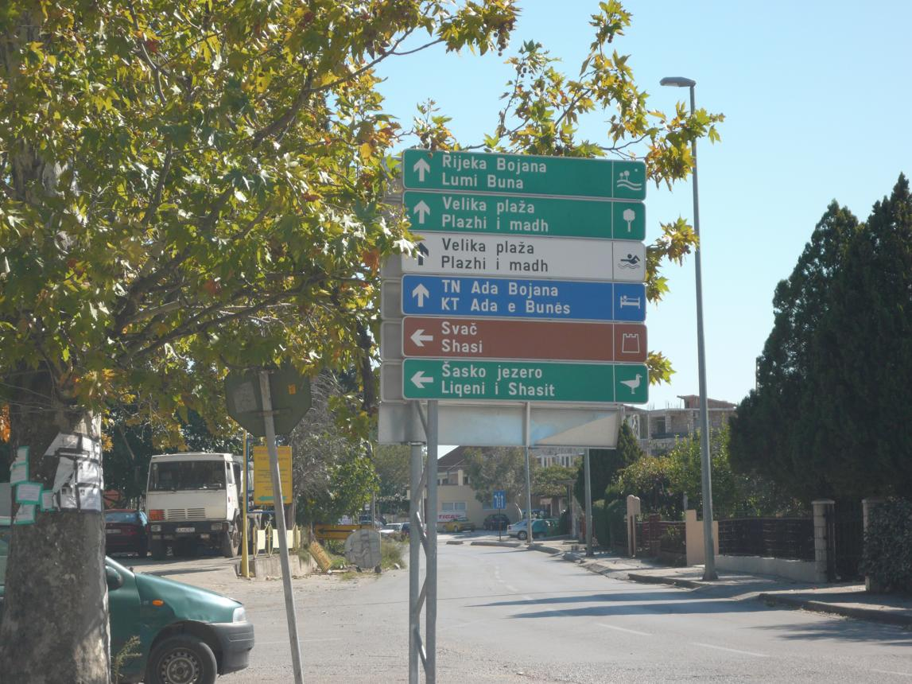
Fotografija 2. Dvojezični natpisi u javnom prostoru – predloženi motiv za predstavljanje jezičke raznolikosti.
U višejezičkim sredinama upotreba albanskog jezika u obrazovanju, javnom informisanju i kulturnim aktivnostima doprinosi očuvanju identiteta zajednice. Poseban značaj imaju pisani sadržaji i obrazovni materijali koji omogućavaju mladim generacijama da razvijaju jezičke kompetencije i upoznaju sopstvenu književnu tradiciju. Očuvanje albanskog jezika predstavlja dio šireg procesa zaštite kulturne i jezičke raznolikosti Crne Gore.

4.8. Hrvatski jezik
Hrvatski jezik jedan je od jezika u službenoj upotrebi u Crnoj Gori, u skladu sa Ustavom. Njegova upotreba povezana je sa kulturnim životom hrvatske nacionalne zajednice, posebno na prostoru Boke Kotorske, ali nije ograničena samo na jednu geografsku oblast.
Hrvatski jezik ima razvijenu književnu i pisanu tradiciju, a njegovo nasljeđe obuhvata različite književne vrste, istorijske tekstove i savremeno kulturno stvaralaštvo. U Crnoj Gori hrvatski jezik predstavlja važan element kulturnog identiteta pripadnika hrvatske zajednice.
Posebno mjesto u proučavanju jezičkog nasljeđa imaju lokalni govori Boke Kotorske, koji su se razvijali u dugotrajnom kontaktu različitih jezičkih i kulturnih tradicija. Pri njihovom predstavljanju potrebno je razlikovati savremene standardne jezike od lokalnih dijalekata i istorijskih jezičkih oblika. Očuvanje hrvatskog jezika povezano je sa književnim stvaralaštvom, obrazovanjem, kulturnim manifestacijama i radom ustanova i organizacija koje njeguju identitet zajednice.

4.9. Romski jezik i jezici drugih zajednica
Jezička raznolikost Crne Gore ne završava se jezicima navedenim u članu 13 Ustava. U društvenom životu prisutni su i romski, ruski i drugi jezici koje koriste pripadnici različitih zajednica.
Romski jezik posebno je značajan za očuvanje kulturnog identiteta romske zajednice. Pripada indoarijskoj grani indoevropske jezičke porodice i obuhvata različite dijalekatske oblike. Njegovo očuvanje povezano je sa prenošenjem jezika između generacija, razvojem obrazovnih materijala i mogućnošću javnog kulturnog izražavanja.
Posebno je važno da se romski jezik ne posmatra isključivo kao sredstvo svakodnevne komunikacije. On predstavlja i nosioca usmenog stvaralaštva, porodičnog pamćenja i kulturnog identiteta. Ruski jezik takođe je prisutan u savremenoj Crnoj Gori. Prema Popisu iz 2023. godine, kao maternji ga je navelo 14.731 stanovnik, odnosno 2,36%.
UPRAVA ZA STATISTKU
Prisustvo različitih jezika pokazuje da je savremena jezička struktura društva rezultat i istorijskih procesa i novijih migracija.
Za očuvanje jezičke raznolikosti važno je omogućiti zajednicama da njeguju svoj jezik, razvijaju kulturne sadržaje i prenose znanje mlađim generacijama.

4.10. Pisma kao dio kulturnog nasljeđa
Pismo predstavlja jedan od najvažnijih načina očuvanja jezika i prenošenja znanja kroz vrijeme. Pisani tragovi omogućavaju proučavanje istorije, književnosti, pravnih odnosa, vjerskog života i drugih oblika kulturnog stvaralaštva. Ustav Crne Gore propisuje ravnopravnost ćiriličnog i latiničnog pisma. Oba pisma imaju značajno mjesto u kulturnoj i pisanoj baštini Crne Gore.
Posebno važan primjer istorije štamparstva predstavlja Crnojevića štamparija, povezana sa Đurđem Crnojevićem i jeromonahom Makarijem. Prema podacima Nacionalne biblioteke Crne Gore „Đurđe Crnojević“, Oktoih prvoglasnik odštampan je 4. januara 1494. godine. Riječ je o jednoj od najznačajnijih ranih štampanih ćiriličnih knjiga južnoslovenskog prostora.
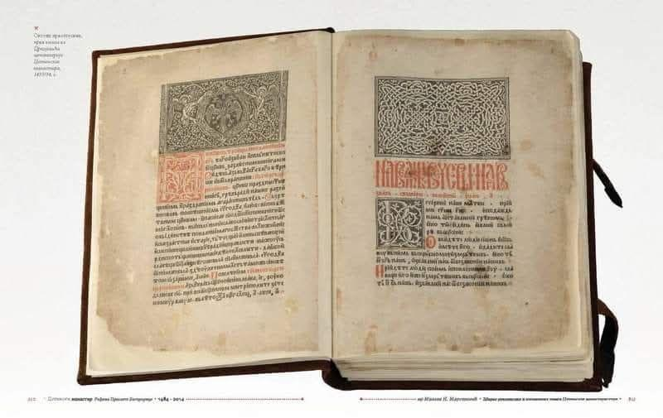
Fotografija 3. Oktoih prvoglasnik, štampan 1494. godine. Za publikaciju se preporučuje korišćenje digitalizovanog primjerka iz Kongresne biblioteke SAD.
Značaj ove knjige nije ograničen samo na istoriju štamparstva. Ona predstavlja svjedočanstvo razvoja pismenosti, grafičke umjetnosti i kulturnih veza krajem XV vijeka. Kongresna biblioteka Sjedinjenih Američkih Država čuva primjerak Cetinjskog oktoiha i omogućava digitalni pregled njegovih stranica. U bibliografskom opisu navode se Đurđe Crnojević i Makarije, kao i približna godina štampanja – 1494. Pisana baština omogućava da se kulturna istorija proučava na osnovu sačuvanih izvora, a ne samo usmenog predanja.
Zbog toga zaštita starih knjiga, rukopisa i arhivske građe predstavlja važan dio očuvanja jezičkog i kulturnog identiteta.

4.11. Jezik, porodica i prenošenje tradicije
Porodica predstavlja jedno od prvih mjesta na kojima pojedinac upoznaje jezik i kulturne obrasce svoje sredine. Kroz svakodnevne razgovore, priče, pjesme i običaje djeca usvajaju riječi i izraze koji ih povezuju sa prethodnim generacijama.
Posebnu vrijednost imaju lokalni govori, koji mogu čuvati riječi i jezičke oblike manje prisutne u savremenom standardnom jeziku. Takvi izrazi često su povezani sa tradicionalnim zanimanjima, načinom života, porodičnim odnosima i prirodnim okruženjem.
Ipak, prenošenje jezika nije nepromjenljiv proces. Porodice mogu koristiti više jezika, a jezičke navike mijenjaju se pod uticajem obrazovanja, migracija i savremenih komunikacionih tehnologija. Višejezičnost može predstavljati važnu prednost za pojedince i zajednice, jer omogućava komunikaciju sa različitim kulturnim sredinama.
Očuvanje maternjeg jezika zato ne mora biti suprotstavljeno učenju drugih jezika. Naprotiv, poznavanje više jezika može doprinijeti boljem razumijevanju kulturnih razlika.

4.12. Obrazovanje, književnost i mediji u očuvanju jezika
Obrazovanje ima značajnu ulogu u razvoju jezičke pismenosti i prenošenju kulturnog nasljeđa. Kroz obrazovni sistem učenici stiču znanja o jeziku, književnosti, pisanju i različitim oblicima komunikacije. Za pripadnike manjinskih zajednica posebno je važno ostvarivanje prava na obrazovanje na sopstvenom jeziku, u skladu sa ustavnim i zakonskim okvirom.
Književnost takođe predstavlja važan prostor očuvanja jezika. Pisci kroz svoja djela razvijaju izražajne mogućnosti jezika i dokumentuju iskustva pojedinaca i zajednica. Mediji imaju značajnu ulogu u dostupnosti jezičkih sadržaja. Informativni, obrazovni i kulturni programi na različitim jezicima doprinose njihovoj javnoj upotrebi. Savremene digitalne tehnologije pružaju dodatne mogućnosti za očuvanje jezičkog nasljeđa.
Digitalne biblioteke, elektronske publikacije, zvučni zapisi i internetski sadržaji mogu omogućiti da jezička građa bude dostupna većem broju korisnika. Međutim, kvalitet digitalnog sadržaja zavisi od tačnosti informacija, stručne obrade i odgovornog predstavljanja izvora. Zbog toga je važno da se dokumentovanje jezika zasniva na provjerljivim podacima i saradnji sa stručnjacima i zajednicama koje određeni jezik koriste.

4.13. Jezička raznolikost kao zajedničko bogatstvo
Jezici koji se govore u Crnoj Gori predstavljaju važan dio njenog kulturnog i društvenog nasljeđa. Svaki jezik nosi različita iskustva, književne tradicije, načine izražavanja i oblike kulturnog pamćenja. Njihova vrijednost ne zavisi od broja govornika. Jezik koji koristi manja zajednica može imati izuzetno značajno mjesto u očuvanju njenog identiteta.
Istovremeno, poznavanje jezika drugih zajednica može doprinijeti komunikaciji, obrazovanju i međusobnom razumijevanju. Očuvanje jezičke raznolikosti ne podrazumijeva stvaranje granica između ljudi. Ono znači priznavanje prava svakoga da njeguje svoj jezik, uz poštovanje jezika drugih.
Posebnu odgovornost imaju obrazovne i kulturne ustanove, mediji i institucije koje stvaraju uslove za javnu upotrebu i razvoj jezika. Jezik čuva riječi, ali kroz njih čuva i sjećanja, znanja, vrijednosti i iskustva ljudi koji ga koriste. Zato je očuvanje jezičke raznolikosti istovremeno i očuvanje kulturnog pamćenja Crne Gore.

POGLAVLJE V · Tekst za brošuru

Vjerska i sakralna baština Crne Gore
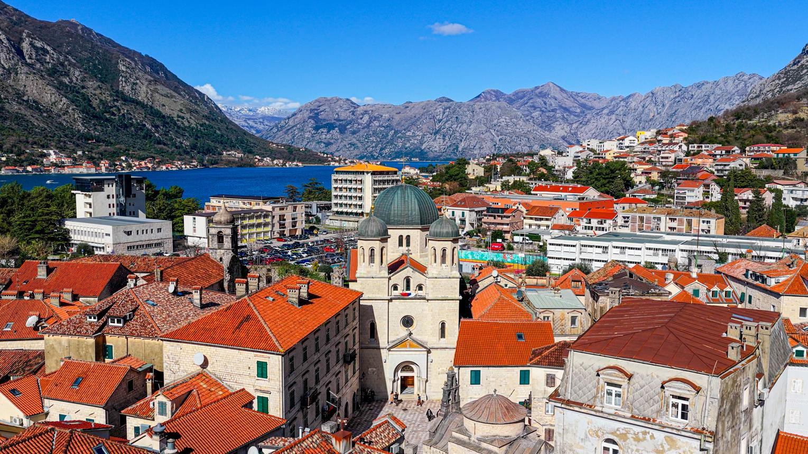
Uvodna ilustracija: sakralno i kulturno-istorijsko nasljeđe Crne Gore.

5.1. Vjerska raznolikost kao dio kulturnog identiteta
Vjerska i sakralna baština predstavlja jedan od najznačajnijih djelova kulturnog nasljeđa Crne Gore. Kroz različite istorijske periode, vjerske zajednice učestvovale su u oblikovanju duhovnog, umjetničkog, obrazovnog i društvenog života. Tragovi njihovog djelovanja sačuvani su u crkvama, manastirima, džamijama, vjerskim rukopisima, umjetničkim djelima, običajima i brojnim drugim oblicima materijalne i nematerijalne baštine.
Prostor današnje Crne Gore tokom vjekova bio je povezan sa različitim kulturnim i religijskim tradicijama. Hrišćanstvo je ostavilo duboke tragove još u kasnoantičkom i srednjovjekovnom periodu, dok se islamsko sakralno nasljeđe razvijalo naročito tokom osmanske uprave u pojedinim oblastima. Pored pravoslavne, katoličke i islamske tradicije, u savremenoj Crnoj Gori prisutne su i druge vjerske zajednice, kao i građani koji se ne izjašnjavaju kao vjernici.
Sakralni objekti nijesu samo mjesta molitve i vjerskih obreda. Mnogi od njih predstavljaju dragocjena svjedočanstva graditeljskih stilova, umjetničkih dostignuća, razvoja pismenosti i istorijskih promjena. Njihovo očuvanje ima značaj i za vjerske zajednice kojima pripadaju i za šire društvo.
Vjersku baštinu potrebno je proučavati uz uvažavanje njenog izvornog značenja. Za vjernike, sakralni prostor ima duhovnu i obrednu vrijednost koja se ne može svesti samo na njegovu arhitekturu ili turističku privlačnost. Istovremeno, stručna zaštita kulturnih dobara omogućava da se njihova istorijska i umjetnička vrijednost dokumentuje i sačuva za buduće generacije.
U razumijevanju vjerske raznolikosti posebno je važno razlikovati vjersku i nacionalnu pripadnost. Pripadnici iste vjere mogu imati različite nacionalne identitete, dok unutar jedne nacionalne zajednice mogu postojati različita vjerska uvjerenja. Zbog toga sakralno nasljeđe ne treba automatski pripisivati samo jednoj savremenoj nacionalnoj kategoriji.
Vjerska raznolikost predstavlja dio istorijske stvarnosti Crne Gore, ali i važan element njenog savremenog društvenog života. Njeno odgovorno predstavljanje zahtijeva poznavanje istorijskih izvora, poštovanje vjerskih osjećanja i razumijevanje kulturnih vrijednosti koje su se razvijale tokom različitih epoha.

5.2. Vjerska struktura stanovništva Crne Gore
Zvanični podaci Popisa stanovništva, domaćinstava i stanova iz 2023. godine omogućavaju uvid u vjersku strukturu savremenog crnogorskog društva.
Prema Upravi za statistiku – MONSTAT, najveći broj stanovnika izjasnio se kao pripadnik pravoslavne vjere, zatim islamske i katoličke. U popisu su evidentirani i pripadnici drugih vjerskih uvjerenja, ateisti, agnostici i stanovnici koji nijesu željeli da se izjasne.

UPRAVA ZA STATISTKU
Vjersko izjašnjavanje | Broj stanovnika | Udio
Pravoslavna vjera | 443.394 | 71,10%
Islamska vjera | 124.668 | 19,99%
Katolička vjera | 20.408 | 3,27%
Ateisti | 14.260 | 2,29%
Nijesu željeli da se izjasne | 13.093 | 2,10%
Izvor: MONSTAT, Popis 2023. Tabela prikazuje odabrane kategorije i ne predstavlja potpunu raspodjelu svih odgovora.
Vjerska struktura stanovništva Crne Gore
Odabrane kategorije prema Popisu 2023.
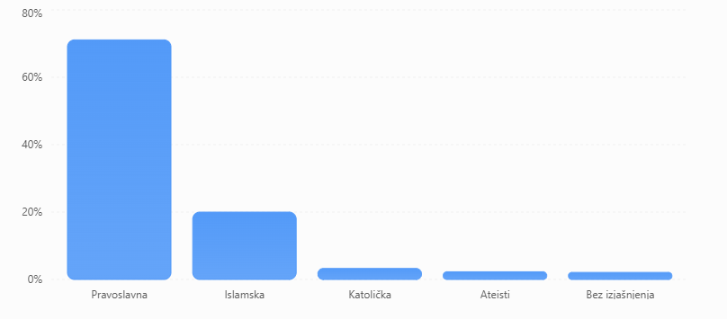
Popisni podaci zasnivaju se na slobodnom izjašnjavanju. Oni ne mjere intenzitet vjerskih uvjerenja, redovnost obavljanja obreda niti odnos pojedinaca prema određenoj vjerskoj ustanovi. Takođe, vjersko izjašnjavanje nije isto što i nacionalna pripadnost.
Ovi podaci važni su za razumijevanje savremenog društva, ali se istorija sakralne baštine ne može objasniti samo današnjom brojnošću vjerskih zajednica. Kulturni značaj nekog manastira, džamije ili crkve ne zavisi od broja pripadnika vjere kojoj taj objekat pripada.

5.3. Pravoslavna sakralna baština
Pravoslavna tradicija ostavila je izuzetno značajne tragove u kulturnoj istoriji Crne Gore. Njeno materijalno nasljeđe obuhvata manastire, crkve, ikonostase, freske, rukopise, bogoslužbene knjige i različite predmete vjerske i umjetničke vrijednosti.
Pravoslavni manastiri tokom istorije nijesu bili isključivo mjesta bogosluženja. U pojedinim periodima predstavljali su i prostore prepisivanja i čuvanja knjiga, umjetničkog stvaralaštva i prenošenja znanja. Njihova uloga mijenjala se zavisno od istorijskih okolnosti, ali je sačuvano nasljeđe važan izvor za proučavanje duhovne i kulturne istorije.
Među najpoznatijim pravoslavnim svetinjama Crne Gore nalaze se Cetinjski manastir, Manastir Ostrog, Manastir Morača, Manastir Piva i Manastir Đurđevi stupovi. Svaki od ovih objekata ima posebnu istoriju, arhitektonska obilježja i mjesto u vjerskom životu.
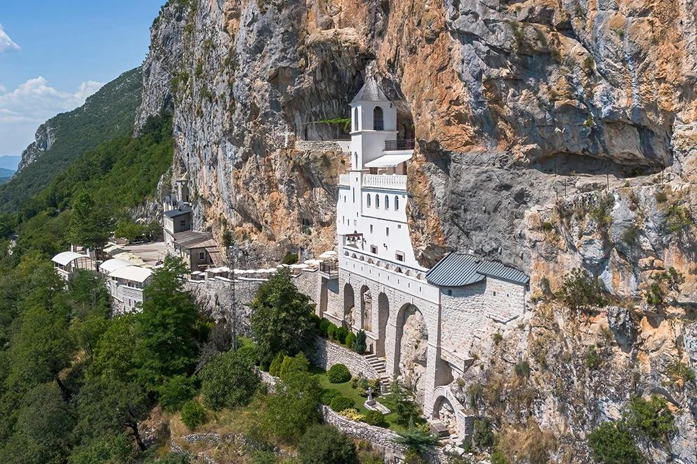
Fotografija 2. Manastir Ostrog, sakralni kompleks izgrađen uz stijene Ostroške grede.

Manastir Ostrog
Manastir Ostrog nalazi se u oblasti između Danilovgrada i Nikšića i predstavlja jedno od najpoznatijih pravoslavnih hodočasničkih mjesta u Crnoj Gori. Njegova istorija naročito je povezana sa Svetim Vasilijem Ostroškim, pravoslavnim episkopom iz XVII vijeka. Manastirski kompleks obuhvata Gornji i Donji manastir, a naročito je prepoznatljiv Gornji manastir, uklopljen u stijenski ambijent. Ostrog ima snažno duhovno značenje za pravoslavne vjernike, ali ga posjećuju i ljudi drugih vjerskih pripadnosti. Njegov značaj zato se može sagledati kroz vjersku tradiciju, arhitekturu i savremenu kulturu hodočašća.

Cetinjski manastir
Cetinjski manastir predstavlja jednu od najvažnijih pravoslavnih svetinja u Crnoj Gori. Povezan je sa istorijom Cetinja, crnogorskih vladika i razvojem vjerskih i političkih ustanova. Njegovo nasljeđe uključuje bogoslužbenu tradiciju, relikvije, rukopisnu i drugu kulturnu građu. Istorija manastira dio je šire istorije Cetinja kao značajnog duhovnog, političkog i kulturnog središta.
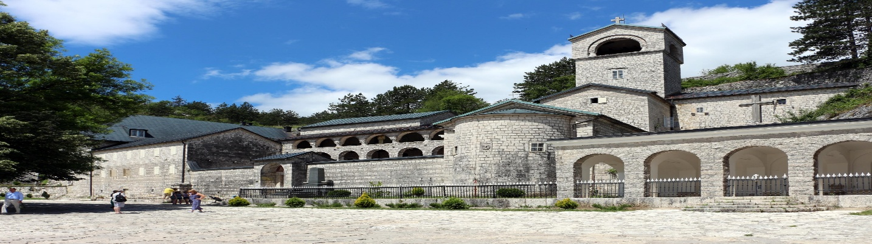
Fotografija 3. Cetinjski manastir – važan spomenik sakralne i istorijske baštine.

Manastir Morača
Manastir Morača, podignut u XIII vijeku, posebno je značajan zbog srednjovjekovne arhitekture i freskoslikarstva. Njegovo slikarsko nasljeđe predstavlja važan predmet proučavanja istorije umjetnosti. Manastirski kompleks svjedoči o značaju sakralnog graditeljstva i umjetničkih tradicija u srednjovjekovnom periodu.
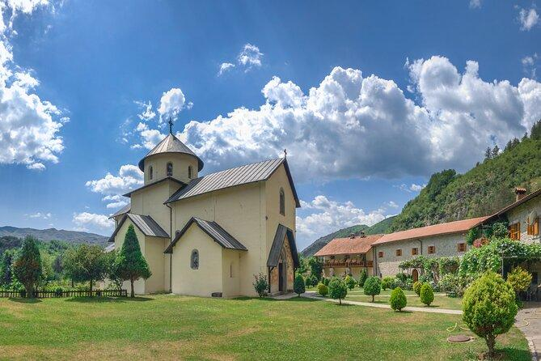
Fotografija 4. Manastir Morača – primjer srednjovjekovnog pravoslavnog graditeljstva i umjetnosti.

Manastir Piva
Manastir Piva predstavlja važan spomenik pravoslavnog nasljeđa iz osmanskog perioda. Posebno je poznat po svojoj crkvenoj arhitekturi i freskama.
Njegova istorija uključuje i premještanje manastirskog kompleksa tokom XX vijeka zbog izgradnje hidroenergetskog sistema na Pivi. Ovaj poduhvat predstavlja značajan primjer nastojanja da se kulturno dobro sačuva uprkos velikim promjenama u njegovom neposrednom okruženju.
Pravoslavna sakralna baština Crne Gore obuhvata mnogo više od navedenih manastira. Brojne parohijske crkve, manji manastiri, ikonostasi, rukopisi i lokalne tradicije čine važan dio kulturnog pamćenja različitih krajeva.
Pri njihovom predstavljanju potrebno je razlikovati istorijske činjenice, crkveno predanje i savremena tumačenja. Takav pristup omogućava poštovanje duhovnog značenja svetinja, uz istovremeno očuvanje naučne i dokumentarne pouzdanosti publikacije.

5.4. Islamska sakralna baština
Islamska sakralna baština predstavlja značajan dio kulturno-istorijskog nasljeđa Crne Gore. Njeno oblikovanje povezano je sa širenjem islama i razvojem društvenog, gradskog i kulturnog života tokom osmanskog perioda, posebno u sjevernim, istočnim i pojedinim primorskim oblastima.
Ovo nasljeđe obuhvata džamije, mesdžide, mektebe, medrese, rukopisne knjige, mezarja, nišane i druge oblike materijalne i nematerijalne kulture. Džamija je prvenstveno prostor zajedničke molitve i vjerskog života muslimana. Istovremeno, istorijske džamije predstavljaju značajne arhitektonske i umjetničke spomenike. Njihova gradnja i dekoracija svjedoče o različitim periodima, graditeljskim tehnikama i kulturnim uticajima. U pojedinim gradovima, džamije su bile povezane sa širim kompleksima koji su mogli obuhvatati obrazovne, humanitarne i druge ustanove. Takvi prostori imali su važnu ulogu u organizaciji društvenog života.

Husein-pašina džamija u Pljevljima
Jedan od najznačajnijih spomenika islamske sakralne arhitekture u Crnoj Gori jeste Husein-pašina džamija u Pljevljima, podignuta u XVI vijeku. Džamija predstavlja važan primjer osmanskog graditeljstva i umjetničkog nasljeđa. Prepoznatljiva je po svojoj arhitekturi, kupoli, minaretu i dekorativnim elementima. Posebnu vrijednost predstavlja i rukopisno nasljeđe povezano sa ovim vjerskim prostorom. Nacionalna turistička organizacija Crne Gore navodi Husein-pašinu džamiju i Manastir Svete Trojice kao dva istaknuta spomenika različitih vjerskih tradicija u Pljevljima.
Fotografija 5. Husein-pašina džamija u Pljevljima, značajan spomenik osmanske sakralne arhitekture.

Islamsko nasljeđe Bijelog Polja, Rožaja, Plava i Gusinja
Islamska kulturna i vjerska tradicija prisutna je i u drugim gradovima sjeverne i sjeveroistočne Crne Gore. U Bijelom Polju, Rožajama, Plavu i Gusinju sačuvani su različiti tragovi islamskog graditeljstva i vjerskog života. Džamije, stara mezarja i drugi objekti predstavljaju dio lokalnog kulturnog pamćenja.
Njihov značaj nije ograničen samo na starost građevina. Ovi prostori povezani su sa vjerskim obredima, porodičnim tradicijama, obrazovanjem i društvenim životom stanovništva. Pri predstavljanju pojedinačnih objekata potrebno je koristiti pouzdane istorijske podatke o vremenu izgradnje, osnivačima i kasnijim obnovama. U brojnim slučajevima lokalna predanja i istorijski dokumenti mogu sadržati različite podatke, pa je njihovo jasno razlikovanje važno za stručnu obradu.
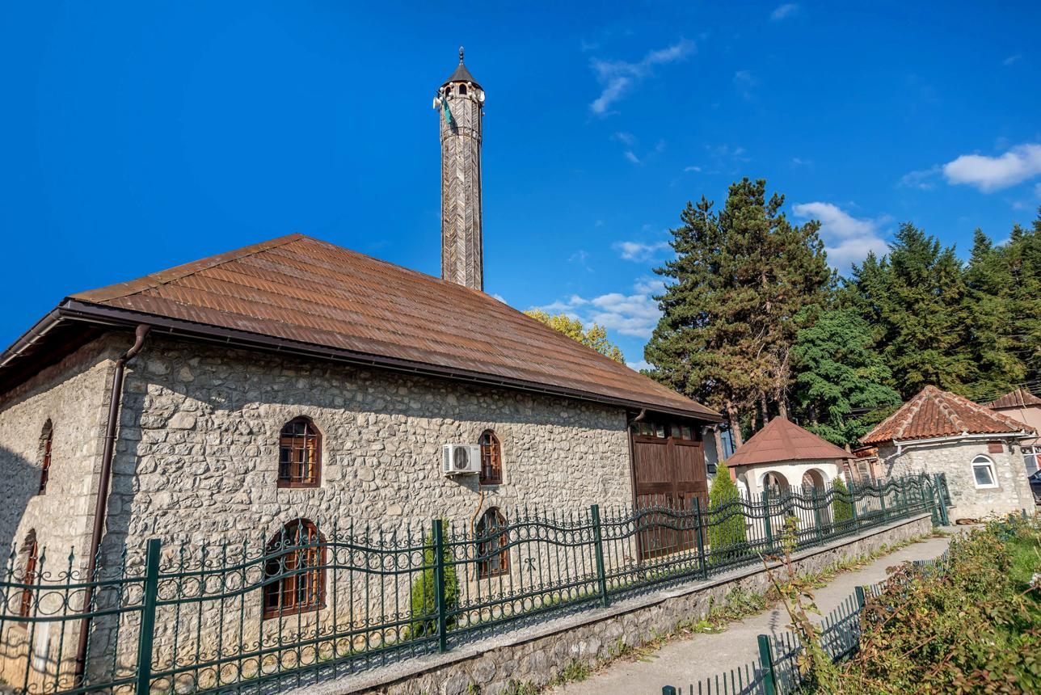
Fotografija 6. Tradicionalna džamijska arhitektura na prostoru Plava.

Islamsko nasljeđe Bara i Ulcinja
Primorski gradovi Bar i Ulcinj takođe imaju značajno islamsko kulturno nasljeđe, povezano sa osmanskim periodom i razvojem lokalnih zajednica. U starim urbanim sredinama ovog prostora sačuvani su sakralni objekti i tragovi tradicionalne arhitekture koji svjedoče o različitim istorijskim slojevima. U Baru se nalazi i savremeni Islamski kulturni centar sa džamijom Selimija, otvoren 2014. godine. Nacionalna turistička organizacija Crne Gore predstavlja ovaj kompleks kao značajno mjesto vjerskog, obrazovnog i društvenog okupljanja. Ovaj primjer pokazuje da sakralna baština nije povezana samo sa starim spomenicima. Vjerske zajednice i danas grade objekte i razvijaju ustanove koje postaju dio savremenog kulturnog prostora. Islamsko nasljeđe Crne Gore zato treba posmatrati kao spoj istorijskih spomenika, živih vjerskih tradicija i savremenog kulturnog stvaralaštva.

5.5. Katolička sakralna baština
Katolička sakralna baština predstavlja važan dio kulturne istorije Crne Gore, naročito njenog primorskog prostora. Katoličke crkve, katedrale, samostani, umjetnički predmeti i pisani izvori svjedoče o dugotrajnim vezama sa mediteranskim kulturnim svijetom. Posebno značajno mjesto pripada Boki Kotorskoj, gdje se u sakralnoj arhitekturi mogu prepoznati romanički, gotički, renesansni i barokni uticaji. UNESCO ističe da je kulturno-istorijsko područje Kotora imalo važnu ulogu u prenošenju mediteranskih kulturnih uticaja prema Balkanu. Sakralni spomenici predstavljaju važan dio te istorijske cjeline.

Katedrala Svetog Tripuna u Kotoru
Katedrala Svetog Tripuna jedan je od najznačajnijih katoličkih sakralnih objekata u Crnoj Gori. Njena istorija povezana je sa srednjovjekovnim razvojem Kotora. Katedrala je poznata po romaničkoj arhitekturi i umjetničkom nasljeđu koje se razvijalo tokom više istorijskih perioda. Posebno mjesto imaju sakralni predmeti, relikvije, umjetnička djela i arhitektonski elementi koji svjedoče o značaju Kotora kao vjerskog i kulturnog središta.
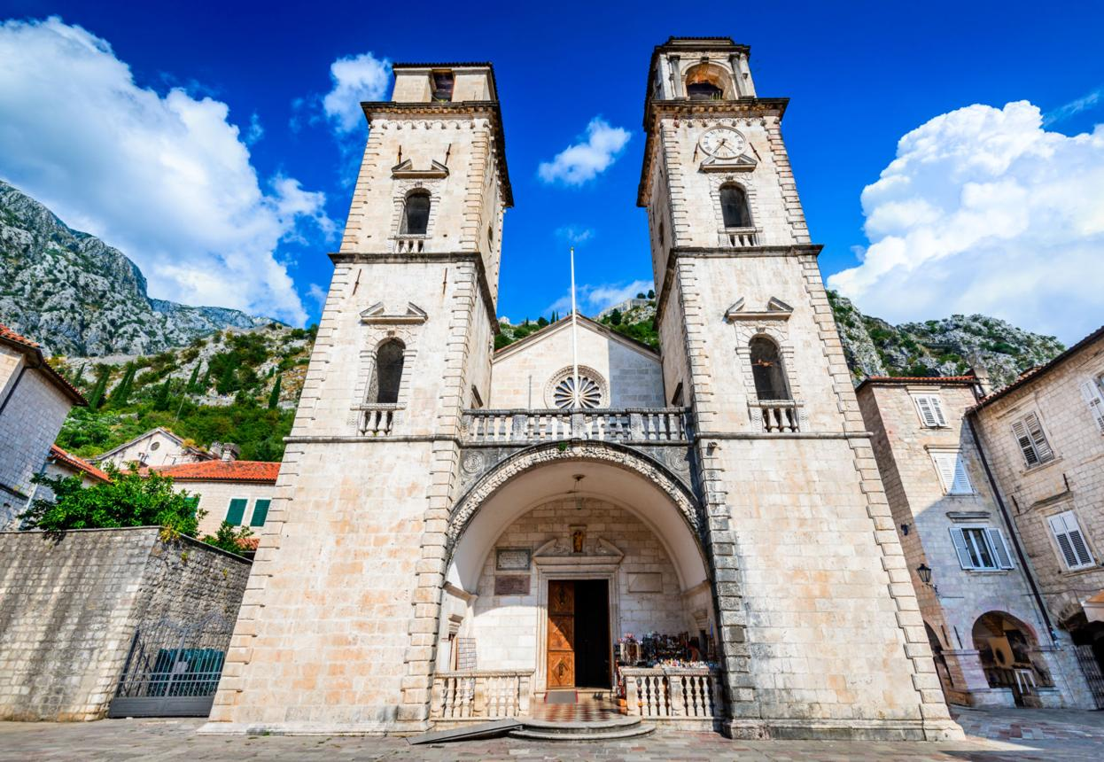
Fotografija 7. Katedrala Svetog Tripuna u Kotoru – jedan od najpoznatijih spomenika katoličkog sakralnog nasljeđa Crne Gore.

Gospa od Škrpjela
Gospa od Škrpjela predstavlja jedno od najprepoznatljivijih sakralnih mjesta Bokokotorskog zaliva. Crkva se nalazi na ostrvu nedaleko od Perasta i povezana je sa pomorskom tradicijom, vjerskim običajima i umjetničkim nasljeđem Boke. Posebno mjesto u lokalnoj tradiciji zauzima običaj Fašinada, povezan sa održavanjem ostrva nasipanjem kamenja. Ovaj običaj predstavlja primjer povezanosti vjerskog prostora, pomorske zajednice i lokalnog kulturnog pamćenja.
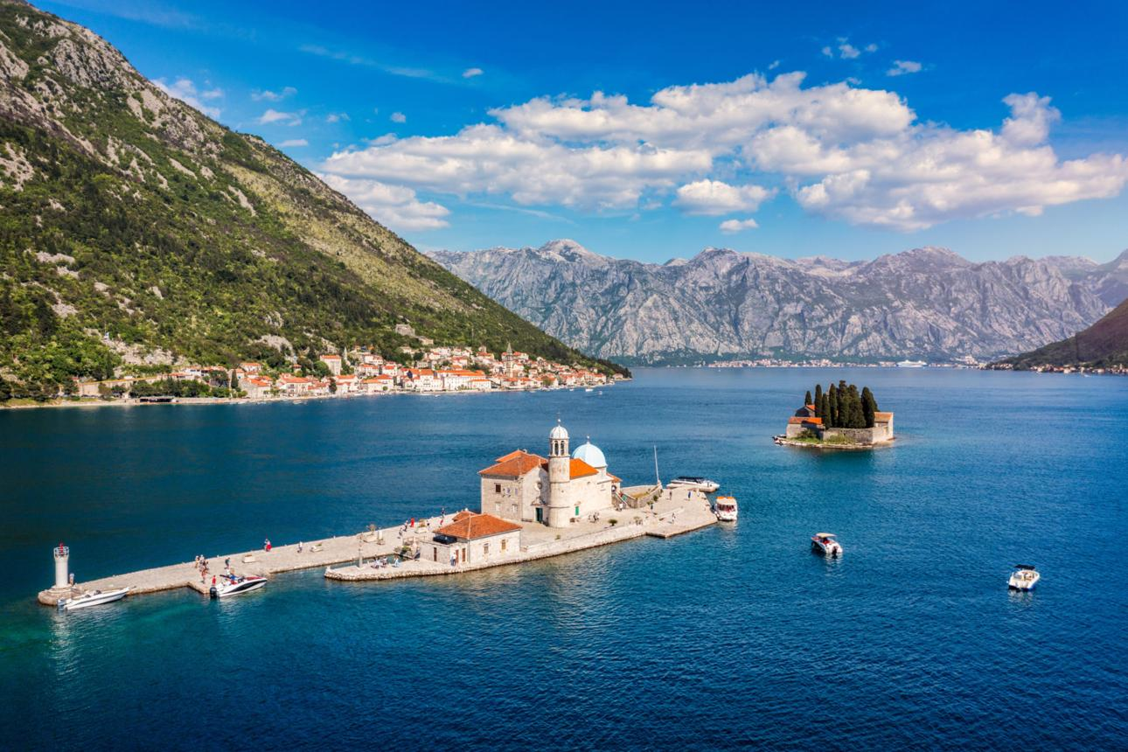
Fotografija 8. Gospa od Škrpjela kod Perasta – sakralno mjesto povezano sa pomorskim i kulturnim nasljeđem Boke Kotorske.

Barska nadbiskupija i katoličko nasljeđe Bara
Bar predstavlja još jedno važno središte katoličke tradicije u Crnoj Gori. Istorija Barske nadbiskupije povezana je sa dugotrajnim razvojem crkvenih ustanova na jadranskom prostoru.
Savremeni primjer katoličke sakralne arhitekture predstavlja crkva Svetog Petra Apostola u Baru, otvorena 2017. godine. Nacionalna turistička organizacija navodi da su prilikom njenog otvaranja liturgijska slavlja bila održana na crnogorskom, albanskom i latinskom jeziku. Ovaj podatak predstavlja zanimljiv primjer susreta jezičke i vjerske raznolikosti.
Katoličko sakralno nasljeđe Crne Gore zato obuhvata i srednjovjekovne spomenike i savremene vjerske objekte, kao i bogatu tradiciju umjetnosti, književnosti i pomorskog kulturnog života.

5.6. Jevrejsko nasljeđe i druge vjerske zajednice
Vjerska raznolikost Crne Gore ne ograničava se na pravoslavnu, islamsku i katoličku tradiciju. U savremenom društvu prisutna je i Jevrejska zajednica Crne Gore, kao i druge hrišćanske i vjerske zajednice. Jevrejska kulturna tradicija povezana je sa judaizmom, religijom čije nasljeđe obuhvata bogoslužbene tekstove, praznike, porodične običaje, obrazovanje i različite oblike kulturnog stvaralaštva.
Prema izvještaju američkog Stejt departmenta o međunarodnim vjerskim slobodama za 2023. godinu, u Crnoj Gori djeluje Jevrejska zajednica, a prisutne su i manje protestantske i druge vjerske grupe. Pri predstavljanju jevrejskog nasljeđa posebno je važno razlikovati istorijsko prisustvo pojedinaca i zajednica od današnje organizovane vjerske djelatnosti. Bez odgovarajućih arhivskih i stručnih izvora ne bi bilo opravdano iznositi precizne tvrdnje o starosti pojedinih zajednica ili istorijskim objektima.
Pored pripadnika organizovanih vjerskih zajednica, u Crnoj Gori žive i građani koji se izjašnjavaju kao ateisti, agnostici ili ne žele da navedu svoju vjersku pripadnost. Njihova prava i uvjerenja takođe su dio savremenog društvenog pluralizma. Vjerska raznolikost zato ne znači samo postojanje različitih religija, već i poštovanje slobode pojedinca da vjeruje, da promijeni uvjerenje ili da ne pripada nijednoj vjerskoj zajednici.

5.7. Sakralna baština kao umjetničko i istorijsko nasljeđe
Sakralna baština ima posebno mjesto u istoriji umjetnosti i arhitekture. Crkve, manastiri i džamije nastajali su u različitim istorijskim okolnostima, koristeći graditeljske tehnike i umjetničke izraze karakteristične za određene periode. U pravoslavnim crkvama i manastirima posebno su značajni freskoslikarstvo, ikonopis, ikonostasi i rukopisne knjige.
U katoličkim crkvama i katedralama značajno mjesto zauzimaju arhitektura, oltari, skulpture, slike, relikvijari i drugi umjetnički predmeti. U islamskim sakralnim objektima važnu ulogu imaju kaligrafija, geometrijski i biljni ornamenti, oblikovanje molitvenog prostora i različiti elementi arhitektonske dekoracije. Ovi oblici umjetnosti imaju posebno značenje u okviru vjerskih tradicija kojima pripadaju, ali istovremeno predstavljaju važnu građu za proučavanje istorije umjetnosti.
Njihovo očuvanje zahtijeva stručne konzervatorske postupke, dokumentovanje i odgovarajuće uslove zaštite. Posebno je važno da restauratorski zahvati ne naruše autentičnost istorijskih spomenika. UNESCO u dokumentaciji o kulturno-istorijskom području Kotora naglašava značaj autentičnosti, očuvanosti i stručne zaštite istorijskih građevina, uključujući sakralne spomenike. Zaštita sakralne baštine zato podrazumijeva saradnju vjerskih zajednica, stručnjaka, kulturnih ustanova i nadležnih državnih organa.

5.8. Vjerski običaji i nematerijalna baština
Pored materijalnih spomenika, vjersko nasljeđe obuhvata i brojne nematerijalne kulturne prakse. Vjerski praznici, porodični običaji, obredi, pjesme, tradicionalna okupljanja i drugi oblici izražavanja predstavljaju važan dio kulturnog pamćenja.
U pravoslavnoj tradiciji posebno mjesto imaju Božić, Vaskrs, krsna slava i drugi praznici i običaji. Njihovi oblici obilježavanja mogu se razlikovati među krajevima i porodicama. U islamskoj tradiciji posebno mjesto imaju ramazan, Ramazanski bajram, Kurban-bajram i običaji povezani sa porodičnim i zajedničkim životom.
U katoličkoj tradiciji značajni su Božić, Uskrs, praznici svetaca zaštitnika i drugi oblici liturgijskog i porodičnog života. Jevrejska tradicija takođe obuhvata posebne vjerske praznike i običaje, među kojima su Pesah, Roš Hašana i Jom Kipur.
Pri predstavljanju vjerskih običaja važno je razlikovati univerzalne obredne elemente određene religije od lokalnih kulturnih tradicija. Na primjer, način pripremanja praznične hrane, porodična okupljanja i pojedini lokalni običaji mogu se razlikovati čak i među pripadnicima iste vjere.
Nematerijalna vjerska baština posebno je značajna zato što se prenosi kroz neposredno učešće ljudi. Njeno očuvanje zavisi od porodica, vjerskih zajednica i pojedinaca koji njeguju određene tradicije. Istovremeno, promjene u načinu života utiču i na načine obilježavanja praznika i prenošenja običaja. Zbog toga se nematerijalna baština ne može posmatrati kao potpuno nepromjenljiva.

5.9. Primjeri susreta različitih vjerskih tradicija
U pojedinim gradovima Crne Gore spomenici različitih vjerskih tradicija nalaze se u neposrednoj blizini, svjedočeći o složenoj istoriji prostora. Bar predstavlja jedan od prepoznatljivih primjera. Nacionalna turistička organizacija Crne Gore posebno ističe blizinu Hrama Svetog Jovana Vladimira, katoličke crkve Svetog Petra Apostola i džamije Selimija kao primjer prisustva tri velike vjerske tradicije u savremenom gradskom prostoru.
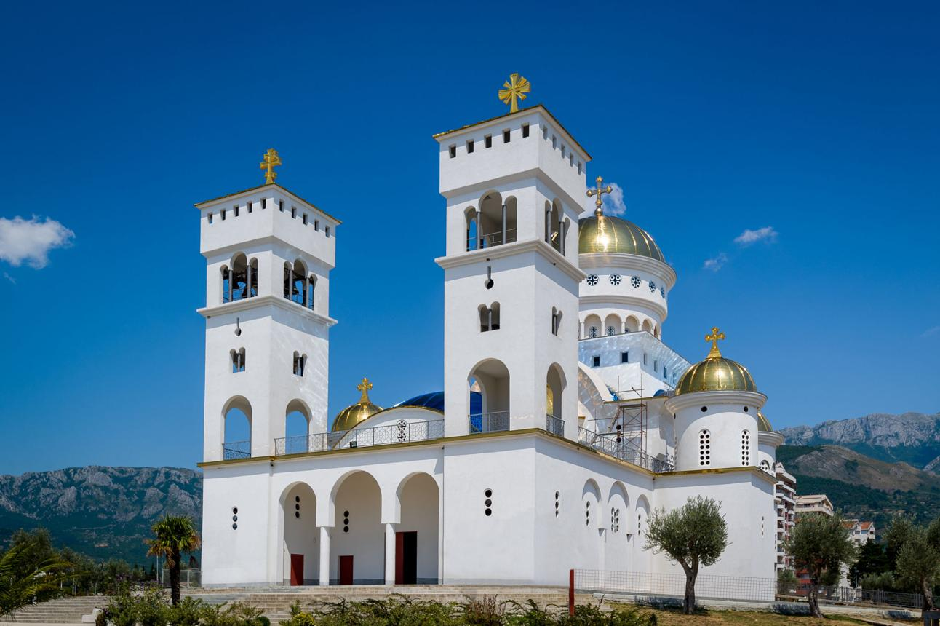
Fotografija 9. Hram Svetog Jovana Vladimira u Baru – dio savremenog sakralnog prostora grada.
Pljevlja predstavljaju još jedan važan primjer. Manastir Svete Trojice i Husein-pašina džamija svjedoče o prisustvu pravoslavne i islamske sakralne tradicije, koje su tokom istorije oblikovale kulturni prostor grada. U Boki Kotorskoj različiti sakralni spomenici svjedoče o dugotrajnim vezama mediteranskog i balkanskog kulturnog svijeta.
Međutim, samo postojanje različitih sakralnih objekata na istom prostoru ne znači da su istorijski odnosi među zajednicama uvijek bili skladni. Istoriju Crne Gore obilježavali su i periodi sukoba, političkih promjena i društvenih napetosti. Zato je važno kulturno nasljeđe predstavljati bez idealizovanja prošlosti.
Istovremeno, savremeno očuvanje sakralnih spomenika pruža mogućnost za razvijanje međusobnog poštovanja i razumijevanja. Upoznavanje sa vjerskim tradicijama drugih zajednica može doprinijeti prevazilaženju predrasuda i boljem razumijevanju kulturne istorije prostora.

5.10. Sloboda vjeroispovijesti i zaštita sakralne baštine
Sloboda vjeroispovijesti predstavlja jedno od osnovnih ljudskih prava. Ustav Crne Gore garantuje slobodu misli, savjesti i vjeroispovijesti, kao i pravo na javno i privatno ispoljavanje vjerskih uvjerenja, u skladu sa ustavnim odredbama. Član 14 Ustava propisuje odvojenost vjerskih zajednica od države, njihovu ravnopravnost i slobodu vršenja vjerskih obreda i poslova. Pravni položaj vjerskih zajednica dodatno je uređen Zakonom o slobodi vjeroispovijesti ili uvjerenja i pravnom položaju vjerskih zajednica. Zvanični tekst zakona dostupan je na portalu Vlade Crne Gore. Zaštita sakralne baštine povezana je i sa propisima koji uređuju zaštitu kulturnih dobara. Poseban izazov predstavlja usklađivanje vjerske funkcije objekata sa zahtjevima njihove stručne zaštite. Mnogi sakralni spomenici i danas se aktivno koriste za bogosluženje, što znači da istovremeno imaju duhovnu, kulturnu i istorijsku funkciju. Njihovo očuvanje zato zahtijeva pažljiv pristup koji poštuje potrebe vjerskih zajednica, ali i javni interes zaštite kulturnog nasljeđa.

5.11. Sakralna baština kao zajednička odgovornost
Vjerska i sakralna baština Crne Gore predstavlja slojevito nasljeđe nastajalo tokom različitih istorijskih perioda. Pravoslavni manastiri, katoličke crkve i katedrale, džamije, vjerski rukopisi, umjetnička djela i živi običaji svjedoče o različitim duhovnim i kulturnim tradicijama. Njihova vrijednost ne može se mjeriti isključivo starošću, veličinom ili brojem posjetilaca. Za vjernike, sakralni objekti predstavljaju mjesta duhovnog života. Za istoričare i istraživače oni su izvori saznanja o prošlosti. Za društvo u cjelini predstavljaju dio kulturnog nasljeđa koje je potrebno odgovorno čuvati. Poštovanje sakralne baštine ne podrazumijeva obavezu prihvatanja vjerskih uvjerenja drugih ljudi. Ono podrazumijeva razumijevanje da različite zajednice imaju pravo na očuvanje sopstvenih svetinja, običaja i kulturnog identiteta. Posebno je važno da se kulturni spomenici ne koriste kao sredstvo za podsticanje podjela, već da se predstavljaju na osnovu pouzdanih istorijskih i stručnih izvora. Vjerska i sakralna baština Crne Gore svjedoči o različitim putevima duhovnog i kulturnog razvoja, ali istovremeno podsjeća na zajedničku odgovornost da se naslijeđene vrijednosti sačuvaju za buduće generacije. Njeno očuvanje predstavlja važan doprinos zaštiti kulturne raznolikosti i razvoju društva zasnovanog na međusobnom poštovanju.
POGLAVLJE VI · Tekst za brošuru

Običaji i praznici

6.1. Običaji i praznici kao dio kulturnog identiteta
Običaji i praznici predstavljaju jedan od najživljih i najprepoznatljivijih oblika kulturnog nasljeđa. Kroz njih se izražavaju vjerovanja, porodične vrijednosti, društveni odnosi i osjećaj pripadnosti određenoj zajednici. Oni povezuju prošlost i sadašnjost, omogućavajući da se znanja, iskustva i kulturni obrasci prenose sa starijih na mlađe generacije.
Na prostoru Crne Gore običaji i praznici razvijali su se pod uticajem različitih istorijskih, vjerskih i društvenih okolnosti. Pravoslavne, islamske, katoličke i druge vjerske tradicije, zajedno sa lokalnim narodnim običajima, oblikovale su raznovrsnu kulturnu sliku. U mnogim sredinama praznici su predstavljali priliku za okupljanje porodice, susrete sa rodbinom i komšijama, zajedničke obroke i iskazivanje međusobnog poštovanja.
Kulturni značaj običaja ne proizlazi samo iz njihove starosti. Oni su važni i zbog uloge koju imaju u savremenom životu. Pojedini običaji sačuvani su gotovo u izvornom obliku, dok su se drugi mijenjali pod uticajem urbanizacije, migracija, obrazovanja i novih načina komunikacije.
Običaji se ne prenose uvijek na isti način. Njihovo obilježavanje može se razlikovati između gradskih i seoskih sredina, pojedinih krajeva, porodica i generacija. Zbog toga nije opravdano pretpostaviti da svi pripadnici jedne nacionalne ili vjerske zajednice praktikuju iste običaje.
Posebno je važno razlikovati vjerske obrede od narodnih običaja koji su se tokom vremena povezali sa određenim praznicima. Vjerski obredi imaju značenje određeno učenjem i praksom vjerske zajednice, dok narodni običaji mogu sadržati lokalne i regionalne kulturne elemente.
Očuvanje običaja i praznika predstavlja važan dio zaštite nematerijalne kulturne baštine. Međutim, njihovo očuvanje ne podrazumijeva da se svaka tradicija mora zadržati u nepromijenjenom obliku. Kulturna baština ostaje živa upravo zahvaljujući ljudima koji je praktikuju, prenose i prilagođavaju savremenim okolnostima.

6.2. Porodični običaji i tradicija zajedništva
Porodica predstavlja jedno od najvažnijih mjesta na kojima se običaji upoznaju i prenose. Kroz porodična okupljanja, svečanosti, pripremanje hrane, razgovore i zajedničko obilježavanje važnih događaja djeca i mladi usvajaju dio kulturnog nasljeđa svoje sredine.
U različitim krajevima Crne Gore posebno mjesto imaju običaji povezani sa rođenjem djeteta, sklapanjem braka, obilježavanjem punoljetstva, porodičnim praznicima i drugim važnim životnim događajima.
Svadbeni običaji predstavljaju jedan od najraznovrsnijih oblika narodnog kulturnog izražavanja. U njima se mogu prepoznati elementi muzike, pjesme, tradicionalne odjeće, gastronomije i porodičnih odnosa.
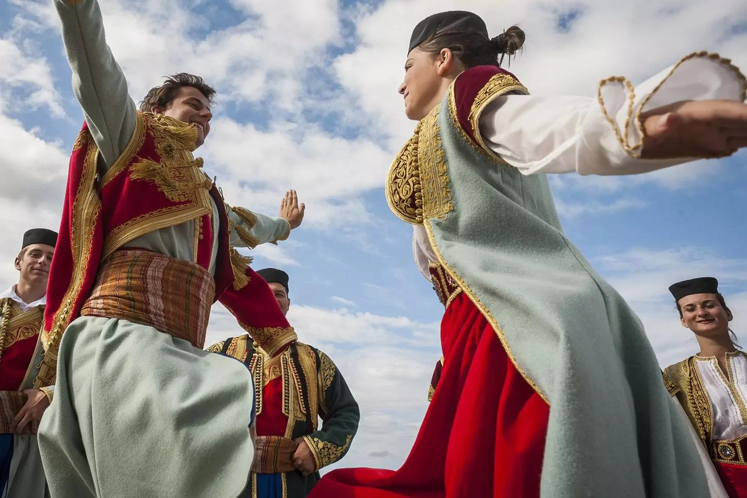
Fotografija 1. Tradicionalna odjeća i folklorno stvaralaštvo kao dio svečanih običaja. Ilustrativni motiv
U pojedinim sredinama svadbene svečanosti pratile su posebne pjesme, ritualni postupci i načini dočekivanja gostiju. Njihovi oblici razlikovali su se u zavisnosti od lokalne tradicije, društvenih okolnosti i porodičnih običaja.
Posebno mjesto u porodičnom životu ima gostoprimstvo. Dočekivanje gostiju, posluživanje hrane i pića i zajedničko vrijeme provedeno za trpezom predstavljaju značajne društvene prakse u brojnim sredinama Crne Gore.
Ipak, gostoprimstvo nije osobina isključivo jedne nacionalne ili vjerske zajednice. Ono predstavlja širu društvenu vrijednost koja se izražava na različite načine.
U savremenom društvu mnogi porodični običaji dobijaju nove oblike. Tradicionalne svečanosti mogu se organizovati u drugačijem prostoru, uz savremenu muziku i nove načine obilježavanja, ali njihova osnovna društvena funkcija – okupljanje i povezivanje ljudi – često ostaje prisutna.

6.3. Pravoslavni praznici i običaji
Pravoslavni praznici zauzimaju značajno mjesto u vjerskom i kulturnom životu velikog dijela stanovništva Crne Gore. Njihovo obilježavanje povezano je sa bogoslužbenim kalendarom, porodičnim okupljanjima i običajima koji su se razvijali kroz različite istorijske periode.

Božić i Badnji dan
Božić je jedan od najznačajnijih hrišćanskih praznika i obilježava rođenje Isusa Hrista. Pravoslavni vjernici u Crnoj Gori koji se pridržavaju julijanskog kalendara proslavljaju ga 7. januara po građanskom kalendaru, dok se Badnji dan obilježava 6. januara. U narodnoj tradiciji posebno mjesto zauzima badnjak, koji ima simboličko značenje u prazničnim običajima. U pojedinim porodicama i sredinama njegovo unošenje ili nalaganje prati posebna porodična praksa. Božić se obilježava bogosluženjima, porodičnim okupljanjima, svečanom trpezom i međusobnim čestitanjem. Običaji se razlikuju među krajevima i porodicama.

Vaskrs
Vaskrs predstavlja središnji praznik hrišćanske vjere, posvećen Hristovom vaskrsenju. Njegovom obilježavanju prethode Veliki post i bogosluženja tokom Strasne sedmice. U porodičnoj tradiciji posebno je prepoznatljivo farbanje jaja, koja imaju simboličko značenje povezano sa životom i vaskrsenjem. Praznik se obilježava liturgijskim slavljima, porodičnim okupljanjima i svečanom trpezom.

Krsna slava
Krsna slava predstavlja važan porodični običaj u srpskoj pravoslavnoj tradiciji, prisutan i u Crnoj Gori. Obilježava se u čast sveca kojeg porodica proslavlja kao svog zaštitnika. Uobičajeni elementi slave uključuju slavski kolač, žito, svijeću i molitvu, uz određene razlike u lokalnoj praksi. Krsna slava ima vjersko značenje, ali i važnu društvenu ulogu, jer predstavlja priliku za okupljanje porodice, rodbine i prijatelja. Njeno očuvanje povezano je sa međugeneracijskim prenošenjem porodične tradicije.

6.4. Islamski praznici i običaji
Islamski praznici predstavljaju važan dio vjerskog i kulturnog života muslimana u Crnoj Gori. Njihovo obilježavanje povezano je sa islamskim učenjem, porodičnim okupljanjima, dobročinstvom i različitim lokalnim običajima.

Ramazan i Ramazanski bajram
Ramazan je deveti mjesec islamskog lunarnog kalendara i za muslimane predstavlja vrijeme posta, molitve, duhovnog preispitivanja i dobročinstva.
Post tokom ramazana podrazumijeva uzdržavanje od hrane, pića i drugih radnji koje kvare post, od zore do zalaska sunca, za vjernike na koje se ova obaveza odnosi. Posebno mjesto imaju sehur, obrok prije početka dnevnog posta, i iftar, kojim se post prekida nakon zalaska sunca.
U mnogim sredinama Crne Gore ramazanski iftari predstavljaju priliku za porodična i društvena okupljanja. Njihov značaj nije samo u zajedničkom obroku, već i u jačanju osjećaja pripadnosti i solidarnosti. Ramazanski bajram obilježava završetak mjeseca ramazana. Praznik počinje bajram-namazom, a prati ga međusobno čestitanje, posjećivanje rodbine i prijatelja i okupljanje porodice.
U pojedinim porodicama posebna pažnja posvećuje se pripremanju tradicionalnih jela i poslastica, među kojima su baklava i druga praznična jela. Međutim, gastronomski običaji nijesu jednaki u svim krajevima.
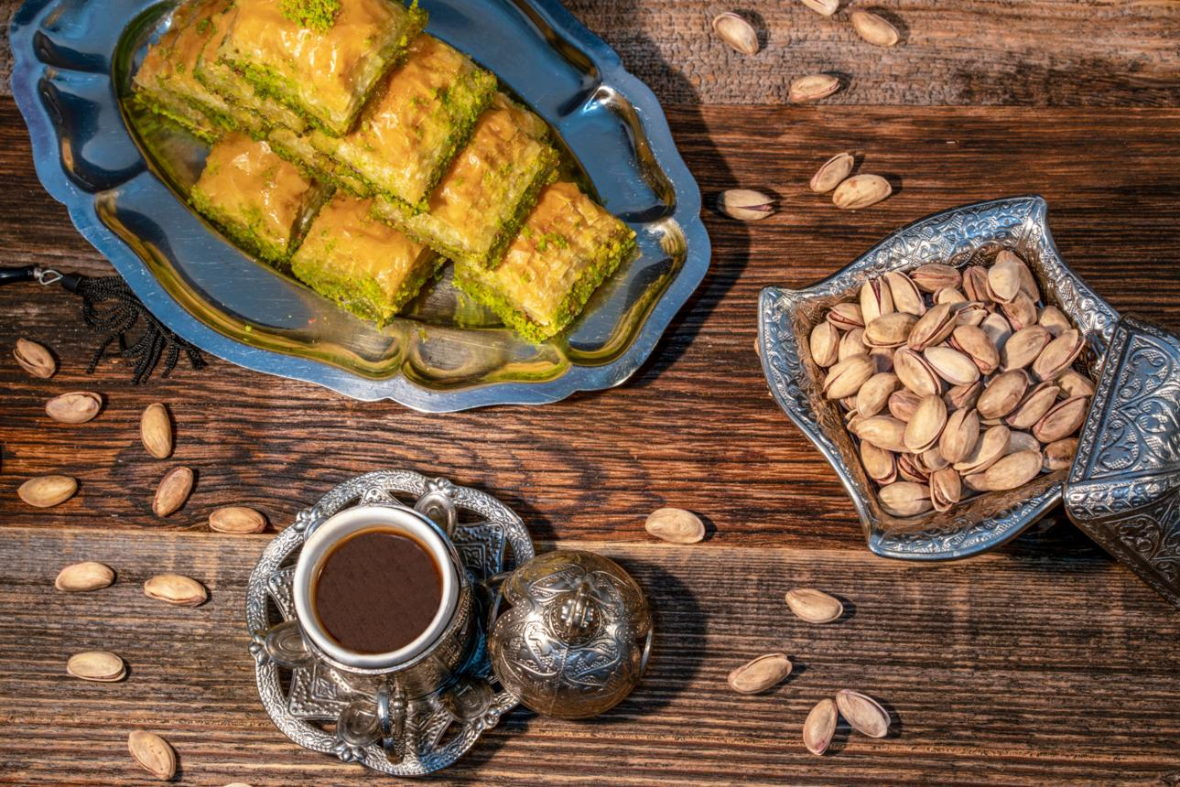
Fotografija 2. Tradicionalna praznična trpeza – ilustracija običaja povezanih sa porodičnim okupljanjem za Bajram.

Kurban-bajram
Kurban-bajram predstavlja jedan od dva glavna islamska praznika. Povezan je sa hadžom, hodočašćem u Meku, i obredom kurbana. U vjerskom i društvenom životu posebno mjesto imaju molitva, solidarnost, pomaganje drugima i porodično okupljanje. Običaj podjele kurbanskog mesa porodici, rodbini i ljudima kojima je pomoć potrebna izražava značaj zajedništva i dobročinstva. Kurban-bajram se, kao i Ramazanski bajram, obilježava prema islamskom lunarnom kalendaru, pa se njegovi datumi pomjeraju u odnosu na građanski kalendar.

Lokalni običaji
U pojedinim muslimanskim porodicama Crne Gore sačuvani su i običaji povezani sa obilježavanjem rođenja djeteta, sklapanjem braka, porodičnim svečanostima i drugim životnim događajima. Njihovi oblici mogu se razlikovati među bošnjačkim, albanskim i drugim muslimanskim zajednicama, kao i među pojedinim gradovima i selima. Važno je razlikovati vjerske propise od običaja koji su nastajali u određenom kulturnom okruženju. Takvo razlikovanje omogućava tačnije razumijevanje islamske tradicije i njene raznovrsnosti.

6.5. Katolički praznici i običaji
Katolički praznici predstavljaju značajan dio vjerskog i kulturnog života katoličkih zajednica u Crnoj Gori, posebno u Boki Kotorskoj, Baru, Ulcinju, Tuzima i drugim sredinama.

Božić
Katolički vjernici u Crnoj Gori Božić proslavljaju 25. decembra. Praznik je posvećen rođenju Isusa Hrista, a njegovo obilježavanje uključuje misna slavlja, porodična okupljanja i različite praznične običaje. Badnje veče, božićna trpeza, jaslice i drugi simboli imaju važno mjesto u vjerskoj i porodičnoj tradiciji.

Uskrs
Uskrs je najznačajniji praznik hrišćanske liturgijske godine. Obilježava Hristovo uskrsnuće i povezan je sa bogosluženjima Velike sedmice. U porodičnim običajima prisutno je ukrašavanje jaja, pripremanje prazničnih jela i okupljanje porodice. Datumi katoličkog i pravoslavnog Uskrsa, odnosno Vaskrsa, mogu se razlikovati zbog različitih načina kalendarskog računanja.

Sveti Tripun i kotorska tradicija
Posebno mjesto u kulturnom i vjerskom životu Kotora zauzimaju svečanosti posvećene Svetom Tripunu, zaštitniku grada. Ove svečanosti povezane su sa bogoslužbenim obredima, procesijama i tradicijom Bokeljske mornarice. UNESCO u opisu kulturnog nasljeđa Bokeljske mornarice navodi da se svečanosti posvećene Svetom Tripunu odvijaju od 13. januara do 3. februara, uz ceremonijalne nastupe, tradicionalno kolo i vjersku procesiju.
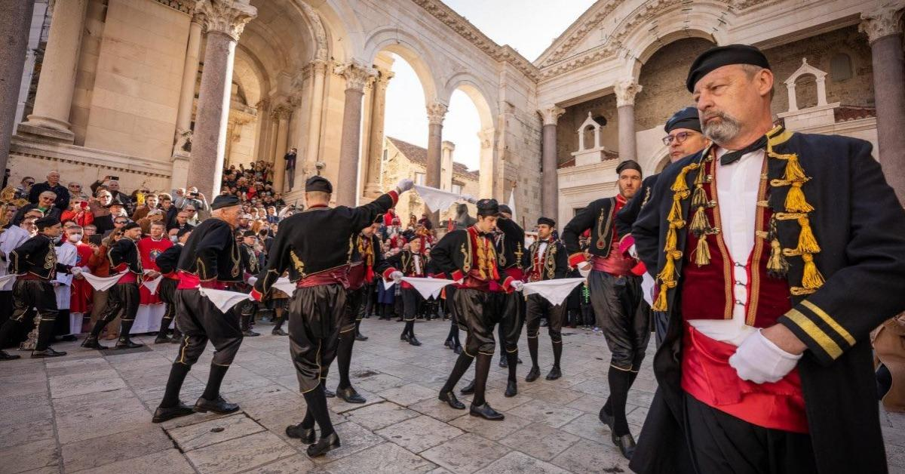
Fotografija 3. Svečanosti Bokeljske mornarice u Kotoru. Ova tradicija uvrštena je na UNESCO Reprezentativnu listu nematerijalne kulturne baštine čovječanstva 2021. godine.
Ovaj primjer posebno je značajan jer pokazuje kako se vjerska tradicija, pomorsko nasljeđe i lokalni kulturni identitet mogu povezivati u jednoj svečanosti.

6.6. Praznici i običaji drugih vjerskih zajednica
Vjerska raznolikost Crne Gore obuhvata i običaje jevrejske zajednice, protestantskih i drugih hrišćanskih zajednica, kao i drugih vjerskih grupa. U jevrejskoj tradiciji posebno mjesto imaju Pesah, Roš Hašana, Jom Kipur i Hanuka. Svaki od ovih praznika ima posebno religijsko i istorijsko značenje.
Pesah je povezan sa sjećanjem na izlazak Jevreja iz egipatskog ropstva, Roš Hašana predstavlja jevrejsku Novu godinu, dok je Jom Kipur dan posta, pokajanja i duhovnog preispitivanja. Hanuka je praznik povezan sa sjećanjem na ponovno posvećenje Hrama u Jerusalimu. Različite protestantske i druge hrišćanske zajednice takođe obilježavaju Božić, Uskrs i druge praznike u skladu sa svojim vjerskim učenjima i praksama. Njihovo predstavljanje u okviru kulturne raznolikosti važno je kako bi se izbjeglo svođenje vjerskog života Crne Gore isključivo na tri najbrojnije vjerske tradicije.

6.7. Tradicionalne manifestacije i lokalni običaji
Pored vjerskih praznika, u Crnoj Gori postoje i brojne lokalne manifestacije i običaji povezani sa istorijom, pomorstvom, narodnim stvaralaštvom i kulturnim životom zajednica. Posebno mjesto zauzimaju običaji koji imaju status zaštićenih nematerijalnih kulturnih dobara. Uprava za zaštitu kulturnih dobara Crne Gore u svom pregledu iz marta 2025. godine navodi, između ostalog, Fašinadu, Bokeljsku noć, Bokeljsku mornaricu, izradu Bihorskog ćilima, tradicionalne igre kolašinskog kraja, Crnogorski oro i Predanje o Pavi i Ahmetu.

Fašinada u Perastu
Fašinada je tradicionalni običaj povezan sa ostrvom Gospa od Škrpjela kod Perasta. Običaj podrazumijeva okupljanje barki i nasipanje kamenja oko ostrva, čime se simbolično i praktično održava veza lokalne zajednice sa ovim posebnim sakralnim i pomorskim prostorom.
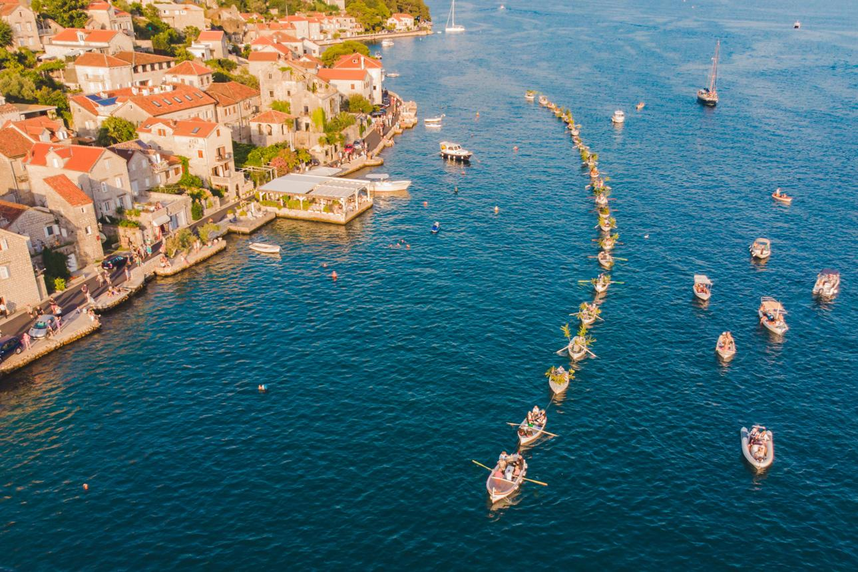
Fotografija 4. Fašinada u Perastu – tradicionalni običaj povezan sa Gospom od Škrpjela.
Fašinada je primjer nematerijalne baštine koja povezuje lokalnu istoriju, pomorstvo, vjersku tradiciju i zajedničko djelovanje stanovništva.

Bokeljska noć
Bokeljska noć predstavlja prepoznatljivu kulturnu manifestaciju Kotora i Bokokotorskog zaliva. Njeno obilježavanje povezano je sa ukrašenim barkama, pomorskom tradicijom i okupljanjem stanovnika i posjetilaca. Ova manifestacija pokazuje kako lokalna zajednica kroz savremene svečanosti nastavlja da njeguje vezu sa istorijom i identitetom svog prostora.

Predanje o Pavi i Ahmetu
Među zaštićenim nematerijalnim kulturnim dobrima Crne Gore nalazi se i Predanje o Pavi i Ahmetu. Ovo predanje povezano je sa bihorskim krajem i predstavlja dio lokalnog usmenog nasljeđa. Njegova vrijednost ogleda se u prenošenju priče koja ima značajno mjesto u kulturnom pamćenju zajednice. Važno je naglasiti da predanje, kao oblik usmene tradicije, nije isto što i istorijski dokument. Njegovo kulturno značenje može biti veliko i kada pojedini elementi priče nijesu istorijski potvrđeni.

6.8. Državni praznici i zajedničko građansko obilježavanje
Pored vjerskih i tradicionalnih praznika, važnu ulogu u savremenom društvu imaju državni i drugi zakonom utvrđeni praznici. Oni predstavljaju priliku za obilježavanje važnih događaja i vrijednosti povezanih sa državom, društvom i istorijskim pamćenjem.
U Crnoj Gori među posebno značajnim praznicima nalaze se Dan nezavisnosti, 21. maj, i Dan državnosti, 13. jul. Dan nezavisnosti povezan je sa referendumom održanim 21. maja 2006. godine, dok Dan državnosti ima posebno istorijsko značenje povezano sa međunarodnim priznanjem Crne Gore na Berlinskom kongresu 1878. godine i ustankom od 13. jula 1941. godine.
Pored njih obilježavaju se Nova godina, Praznik rada i Njegošev dan, kao i drugi praznici u skladu sa važećim propisima. Državni praznici razlikuju se od vjerskih praznika po svom pravnom i društvenom karakteru. Oni pripadaju zajedničkom javnom kalendaru, bez obzira na nacionalnu ili vjersku pripadnost građana.
Vjerski praznici takođe imaju zakonski uređenu zaštitu. Propisi Crne Gore predviđaju pravo na odsustvo radi svetkovanja određenih vjerskih praznika, pod propisanim uslovima. Takav okvir predstavlja jedan od načina uvažavanja različitih vjerskih potreba u savremenom društvu.

6.9. Tradicionalna gastronomija kao dio prazničnih običaja
Hrana predstavlja važan dio brojnih praznika i porodičnih svečanosti. Tradicionalna jela nijesu samo sredstvo ishrane, već često imaju simboličko i društveno značenje. Njihova priprema povezuje članove porodice, omogućava prenošenje kulinarskih znanja i čuva uspomene na ranije generacije.
U različitim krajevima Crne Gore praznična trpeza može uključivati hljebove i peciva, mesna jela, pite, poslastice i druge specijalitete karakteristične za određenu sredinu. U pojedinim muslimanskim porodicama tokom bajramskih praznika pripremaju se baklava, hurmašice i druga jela, dok su u pravoslavnim i katoličkim porodicama za Božić i Vaskrs, odnosno Uskrs, prisutna različita praznična peciva i svečani obroci.
Ipak, pojedina jela nijesu isključivo vezana za jednu zajednicu. Kulinarske tradicije često su se razvijale kroz istorijske kontakte i razmjenu među stanovništvom.
Poseban značaj imaju lokalne vještine pripremanja hrane, koje mogu predstavljati dio nematerijalne kulturne baštine.
Uprava za zaštitu kulturnih dobara, na primjer, među zaštićenim dobrima navodi vještinu izrade dobrotske i peraške torte, kao i izradu lisnatog sira.
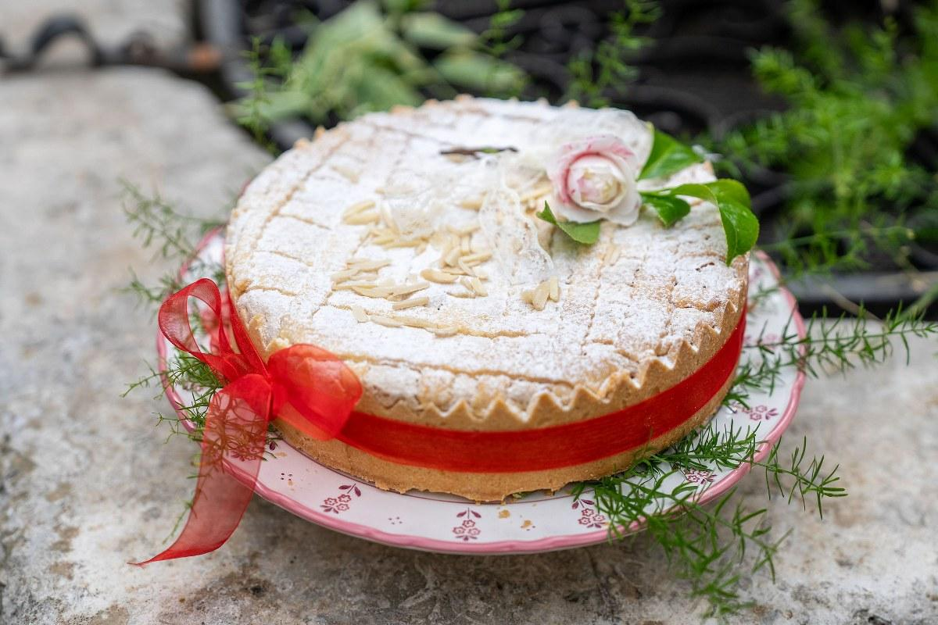
Fotografija 5. Tradicionalne poslastice Boke Kotorske – primjer povezanosti gastronomije i lokalne kulturne baštine.
Gastronomija zato predstavlja važan dio kulturnog mozaika Crne Gore, jer kroz svakodnevne i praznične obroke čuva znanja, ukuse i društvene običaje različitih zajednica.

6.10. Očuvanje običaja u savremenom društvu
Savremeni način života utiče na promjene u obilježavanju običaja i praznika. Migracije, urbanizacija, razvoj tehnologije i promjene porodičnih odnosa mogu uticati na način na koji se tradicija prenosi i praktikuje. Pojedini običaji danas se obilježavaju u drugačijem obliku nego ranije, dok se drugi čuvaju kroz kulturne manifestacije, folklorna društva, porodične aktivnosti i obrazovne programe.
U očuvanju nematerijalne baštine posebno važnu ulogu imaju ljudi koji određenu tradiciju poznaju i praktikuju. Prema UNESCO-ovom pristupu, nematerijalna kulturna baština nije samo skup običaja naslijeđenih iz prošlosti. Ona obuhvata prakse, znanja i vještine koje zajednice prepoznaju kao dio svog nasljeđa i koje se iznova stvaraju kroz generacije. Ovakvo razumijevanje baštine prihvata i Uprava za zaštitu kulturnih dobara Crne Gore.
Zbog toga je posebno važno da dokumentovanje običaja uključuje pripadnike zajednica koje ih njeguju. Fotografije, video-zapisi, intervjui, publikacije i digitalne zbirke mogu pomoći njihovom očuvanju, ali ne mogu u potpunosti zamijeniti živo praktikovanje tradicije. Kulturne ustanove, škole, organizacije civilnog društva i lokalne zajednice mogu doprinijeti prenošenju običaja kroz radionice, istraživanja, izložbe i druge obrazovne sadržaje.

6.11. Praznici kao prostor međusobnog poštovanja
U višeetničkom i viševjerskom društvu praznici mogu predstavljati priliku za bolje upoznavanje različitih kulturnih tradicija. Međusobno čestitanje, posjete i uvažavanje prazničnih običaja drugih ljudi mogu doprinijeti razvoju dobrosusjedskih odnosa.
Takve prakse ne podrazumijevaju odricanje od sopstvenog identiteta niti obavezu učestvovanja u vjerskim obredima drugih zajednica. Njihov značaj ogleda se u poštovanju prava svakoga da slobodno njeguje svoje običaje i uvjerenja. Posebno je važno da se običaji i praznici ne predstavljaju kroz stereotipe. Nijedna zajednica ne može se u potpunosti opisati samo na osnovu nekoliko tradicionalnih jela, pjesama ili svečanosti. Kulturni identitet obuhvata i savremeno stvaralaštvo, obrazovanje, umjetnost, društvene odnose i različita individualna iskustva. Istovremeno, običaji imaju vrijednost upravo zato što povezuju pojedinca sa porodicom, zajednicom i kulturnim pamćenjem.

6.12. Zaključak – tradicija koja povezuje generacije
Običaji i praznici predstavljaju važan dio kulturne raznolikosti Crne Gore. Njihovo nasljeđe obuhvata vjerske svečanosti, porodične tradicije, lokalne manifestacije, narodne igre, gastronomiju i druge oblike kulturnog izražavanja. Kroz njih se čuvaju sjećanja, prenose znanja i održavaju veze između generacija. Istorijski razvoj Crne Gore pokazuje da su se običaji oblikovali u različitim kulturnim i društvenim okolnostima. Pojedine tradicije imaju posebno mjesto u identitetu određene zajednice, dok su druge nastajale kroz dugotrajne kontakte i međusobne uticaje.
Očuvanje običaja ne znači njihovo izdvajanje iz savremenog života. Naprotiv, važno je omogućiti da se tradicija prenosi na način koji odgovara potrebama ljudi koji je njeguju. Običaji i praznici čuvaju mnogo više od sjećanja na prošlost. Oni predstavljaju žive veze između generacija, različitih zajednica i kulturnih vrijednosti koje oblikuju društvo Crne Gore. Njihovo poštovanje i odgovorno predstavljanje doprinosi očuvanju kulturnog identiteta, ali i razvijanju međusobnog razumijevanja u savremenom društvu.

POGLAVLJE VII · Tekst za brošuru

Tradicionalna muzika, pjesma i igra

7.1. Muzičko nasljeđe kao izraz kulturnog identiteta
Tradicionalna muzika, pjesma i igra predstavljaju jedan od najživljih oblika nematerijalnog kulturnog nasljeđa Crne Gore. Kroz melodiju, ritam, stihove i pokret generacije su izražavale osjećanja, čuvale uspomene, prenosile istorijska iskustva i obilježavale važne trenutke porodičnog i društvenog života. Muzičko stvaralaštvo nije bilo samo oblik zabave, već i način komunikacije, pripovijedanja i očuvanja kulturnog pamćenja.
Na prostoru Crne Gore razvijale su se različite muzičke tradicije, oblikovane geografskim položajem, istorijskim okolnostima, načinom života i kulturnim kontaktima stanovništva. Planinski krajevi, primorske sredine, gradske čaršije i seoske zajednice razvijali su osobene načine pjevanja, sviranja i igranja. U njima se prepoznaju uticaji šireg balkanskog, mediteranskog i orijentalnog kulturnog prostora.
Tradicionalna muzika posebno je značajna zato što se dugo prenosila usmenim putem. Pjesme su se učile slušanjem i ponavljanjem, melodije su se prenosile među sviračima, dok su se igre usvajale kroz zajedničko učešće na svadbama, praznicima, saborima i drugim okupljanjima.
Takav način prenošenja omogućavao je da se kulturno nasljeđe sačuva i u sredinama u kojima pisani i notni zapisi nijesu bili široko dostupni. Istovremeno, usmena tradicija podrazumijevala je promjene: ista pjesma mogla je imati različite stihove ili melodijske varijante, dok je određena igra mogla biti izvođena na različite načine u susjednim krajevima.
Muzičko nasljeđe Crne Gore zato ne predstavlja jedinstvenu i nepromjenljivu tradiciju. Ono obuhvata brojne regionalne, nacionalne, etničke i lokalne izraze koji su se razvijali kroz međusobne kontakte.
Njegova vrijednost ne ogleda se samo u očuvanju starih pjesama i igara, već i u mogućnosti da se kroz njih razumiju život, osjećanja i kulturni identitet ljudi koji su ih stvarali i prenosili.

7.2. Raznovrsnost tradicionalnog muzičkog stvaralaštva
Tradicionalno muzičko stvaralaštvo Crne Gore obuhvata različite oblike vokalne, instrumentalne i vokalno-instrumentalne muzike. Među njima se izdvajaju epsko pjevanje, lirske narodne pjesme, pjesme povezane sa porodičnim i društvenim običajima, gradska muzička tradicija i različiti oblici instrumentalnog muziciranja.
Muzičke tradicije razlikuju se prema načinu izvođenja, melodijskim osobinama, ritmu, instrumentima i društvenoj ulozi. Pojedine pjesme izvodio je jedan pjevač, dok su druge bile namijenjene grupnom pjevanju. Neke su bile povezane sa svečanim događajima, a druge sa svakodnevnim životom, radom ili porodičnim okupljanjima.
Posebno mjesto zauzimaju pjesme koje prenose istorijska i legendarna predanja. Njihovi tekstovi mogu sadržati sjećanja na određene događaje, ličnosti i društvene vrijednosti, ali se moraju proučavati kao književno i usmeno nasljeđe, a ne automatski kao pouzdani istorijski zapisi.
U drugim oblicima narodnog pjevanja preovladavaju ljubavne, porodične i životne teme. Takve pjesme omogućavaju uvid u osjećanja, odnose i kulturne vrijednosti zajednica u kojima su nastajale.
Značaj tradicionalne muzike posebno dolazi do izražaja kada se posmatra njena povezanost sa drugim elementima kulturnog nasljeđa. Pjesma je često pratila igru, određeni instrument bio je povezan sa posebnim načinom izvođenja, dok je tradicionalna odjeća predstavljala dio svečanog nastupa. Zbog toga tradicionalnu muziku, pjesmu i igru treba proučavati kao međusobno povezane oblike kulturnog izražavanja.

7.3. Gusle i epsko pjevanje
Gusle predstavljaju jedan od najprepoznatljivijih tradicionalnih muzičkih instrumenata na prostoru Crne Gore i šireg dinarskog područja. Riječ je o gudačkom instrumentu, najčešće sa jednom žicom, koji se tradicionalno koristi kao pratnja epskom pjevanju.
Epske pjesme prenosile su priče o istorijskim događajima, junacima, sukobima, porodičnim odnosima i moralnim vrijednostima. Guslar je svojim izvođenjem povezivao muziku i pripovijedanje, često pred okupljenim slušaocima.
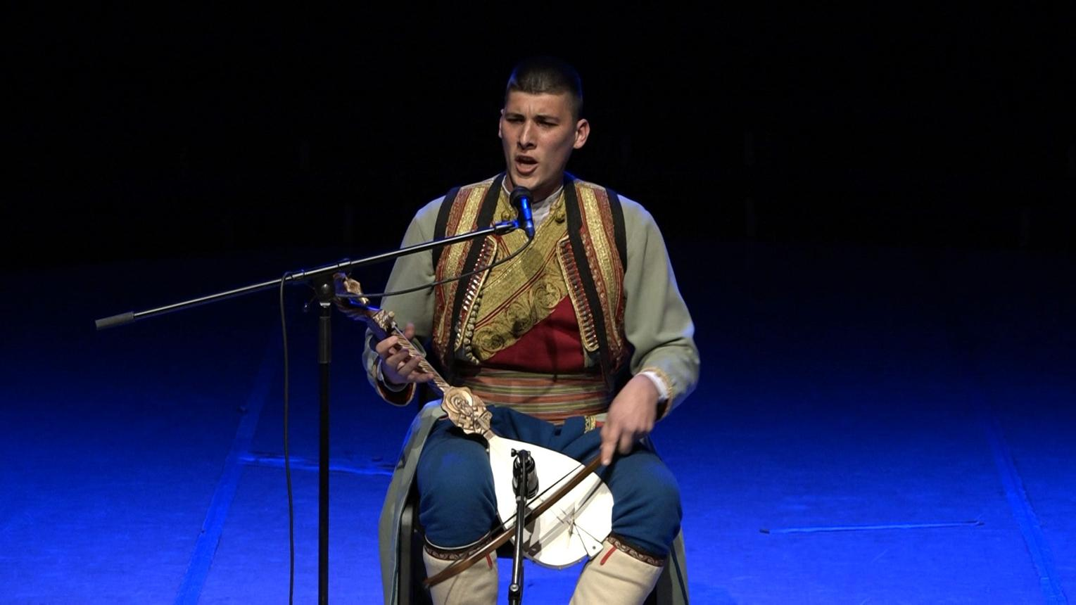
Fotografija 1. Gusle i tradicionalno epsko pjevanje, značajan dio nematerijalnog kulturnog nasljeđa Crne Gore.
Guslarska tradicija imala je posebno mjesto u sredinama u kojima je usmeno prenošenje priča bilo jedan od važnih načina očuvanja kulturnog pamćenja. Izvođači su često pamtili duge pjesničke tekstove, ali su tokom izvođenja mogli unositi i određene promjene, u skladu sa sopstvenim stilom i tradicijom kojoj su pripadali.
Epsko pjevanje ne treba poistovjećivati sa objektivnim istorijskim zapisom. Iako pjesme mogu biti povezane sa stvarnim događajima i ličnostima, njihovi tekstovi često sadrže pjesničko oblikovanje, simboliku i elemente kolektivnog pamćenja.
Uprava za zaštitu kulturnih dobara Crne Gore u zvaničnom pregledu zaštićenih nematerijalnih kulturnih dobara navodi i izradu gusala i guslanje – sviranje i pjevanje uz gusle. Time su prepoznate dvije povezane, ali različite kulturne vještine: izrada instrumenta i njegovo izvođačko korišćenje. Izrada gusala zahtijeva poznavanje materijala, oblikovanja drveta i osobina instrumenta. Na pojedinim primjercima prisutni su rezbareni ukrasi i simbolički motivi, koji mogu predstavljati poseban oblik narodnog umjetničkog stvaralaštva.
Guslarska tradicija danas se čuva kroz nastupe, takmičenja, kulturne programe, snimke i rad pojedinaca koji prenose znanje mlađim generacijama. Njena vrijednost nije ograničena samo na jedan savremeni nacionalni identitet. Gusle i srodne epske tradicije prisutne su u više zajednica balkanskog prostora, pri čemu se repertoari, načini izvođenja i kulturna značenja mogu razlikovati.

7.4. Sevdalinka i tradicija gradske pjesme
Sevdalinka predstavlja jedan od najprepoznatljivijih oblika tradicionalne gradske pjesme na prostoru Bosne i Hercegovine, sa kulturnim vezama i prisustvom u širem regionu, uključujući sredine u Crnoj Gori. Njen razvoj povezan je sa susretom južnoslovenske usmene poezije i muzičkih uticaja osmanskog perioda. Sevdalinka je posebno poznata po izražajnim melodijama i stihovima koji govore o ljubavi, čežnji, rastanku, ljudskim osjećanjima i životnim iskustvima. UNESCO je 2024. godine upisao sevdalinku, na nominaciju Bosne i Hercegovine, na Reprezentativnu listu nematerijalne kulturne baštine čovječanstva. U obrazloženju je istaknuto da se izvodi bez instrumentalne pratnje ili uz tradicionalne instrumente i da ima važnu ulogu u prenošenju priča i izražavanju kulturnog identiteta.
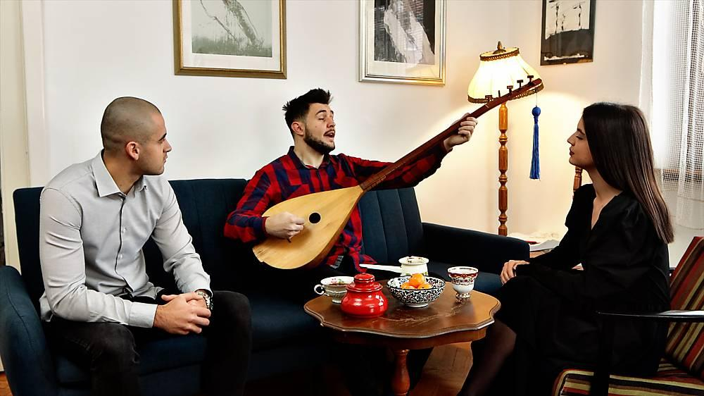
Fotografija 2. Saz, instrument povezan sa tradicionalnim gradskim pjevanjem i izvođenjem sevdalinke.
Sevdalinka je značajna i za kulturni život dijela bošnjačkog stanovništva Crne Gore, naročito kroz porodično pjevanje, kulturne programe i savremene interpretacije. Ipak, potrebno je razlikovati istorijski razvoj sevdalinke u Bosni i Hercegovini od njenih regionalnih izvođačkih tradicija i recepcije u Crnoj Gori. Tradicionalno izvođenje sevdalinke povezivalo se sa izražajnim solo pjevanjem. Instrumentalna pratnja mogla je uključivati saz, a u kasnijim periodima harmoniku i druge instrumente.
Njena umjetnička vrijednost ogleda se u sposobnosti da kroz relativno kratak pjesnički tekst izrazi složena osjećanja i iskustva. Posebno mjesto zauzimaju način interpretacije, melodijska ornamentika i lični izraz pjevača. Sevdalinka je primjer kulturne tradicije koja se tokom vremena razvijala i mijenjala. Danas se izvodi u tradicionalnim, orkestarskim i savremenim muzičkim aranžmanima, čime se otvaraju nove mogućnosti njenog predstavljanja. Njeno očuvanje ne podrazumijeva isključivo ponavljanje ranijih izvođenja, već i dokumentovanje starih pjesama, proučavanje njihove istorije i prenošenje izvođačkih znanja novim generacijama.

7.5. Tradicionalna muzika albanske zajednice
Tradicionalna muzika albanske zajednice predstavlja važan dio kulturne raznolikosti Crne Gore. Njeni oblici povezani su sa lokalnim i regionalnim tradicijama, porodičnim svečanostima, svadbama, praznicima i drugim društvenim događajima. U albanskoj narodnoj muzičkoj tradiciji prisutni su različiti oblici vokalnog i instrumentalnog stvaralaštva. Njihove karakteristike razlikuju se među geografskim područjima i izvođačkim sredinama. Posebno mjesto imaju pjesme koje prate važne životne događaje, kao i tradicionalne igre koje se izvode tokom zajedničkih svečanosti.
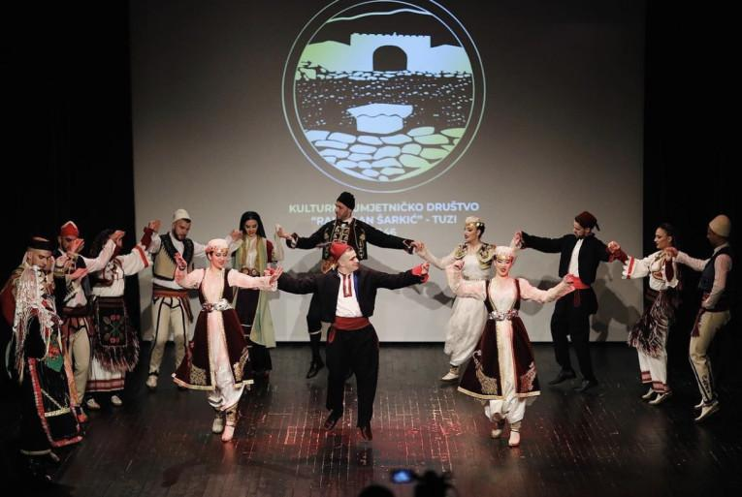
Fotografija 3. Tradicionalna igra i nošnja albanske zajednice – predloženi fotografski motiv za predstavljanje kulturnog stvaralaštva.
U pojedinim regionalnim tradicijama koriste se instrumenti poput çiftelije, lahute i različitih duvačkih instrumenata. Međutim, nije svaki od ovih instrumenata jednako zastupljen u svim albanskim sredinama, pa je njihovu lokalnu upotrebu potrebno posebno dokumentovati. Tradicionalna muzika albanske zajednice ima značajnu ulogu u očuvanju jezika i kulturnog pamćenja. Pjesme omogućavaju prenošenje riječi, izraza, predanja i osjećanja povezanih sa identitetom zajednice.
Danas se ovo nasljeđe čuva kroz kulturno-umjetnička društva, porodične svečanosti, javne nastupe i savremene muzičke interpretacije. Pri predstavljanju albanske muzičke tradicije važno je uvažiti njenu unutrašnju raznovrsnost i izbjeći pojednostavljeno svođenje cjelokupnog stvaralaštva na jedan instrument, jednu nošnju ili jednu igru.

7.6. Muzičko nasljeđe Boke Kotorske i primorskih gradova
Boka Kotorska i crnogorsko primorje predstavljaju posebno značajan prostor kulturnih i muzičkih susreta. Pomorske veze sa drugim jadranskim i mediteranskim gradovima doprinosile su razvoju različitih oblika muzičkog stvaralaštva, od tradicionalnih pjesama do organizovanog gradskog muziciranja.
Posebno mjesto u kulturnom nasljeđu Boke zauzima Bokeljska mornarica Kotor, čije svečane ceremonije uključuju tradicionalnu muziku, uniforme i izvođenje kola. UNESCO je 2021. godine uvrstio kulturno nasljeđe Bokeljske mornarice Kotor na Reprezentativnu listu nematerijalne kulturne baštine čovječanstva. U opisu se ističe prenošenje pomorskih i duhovnih simbola, tradicionalne muzike i znanja između generacija.
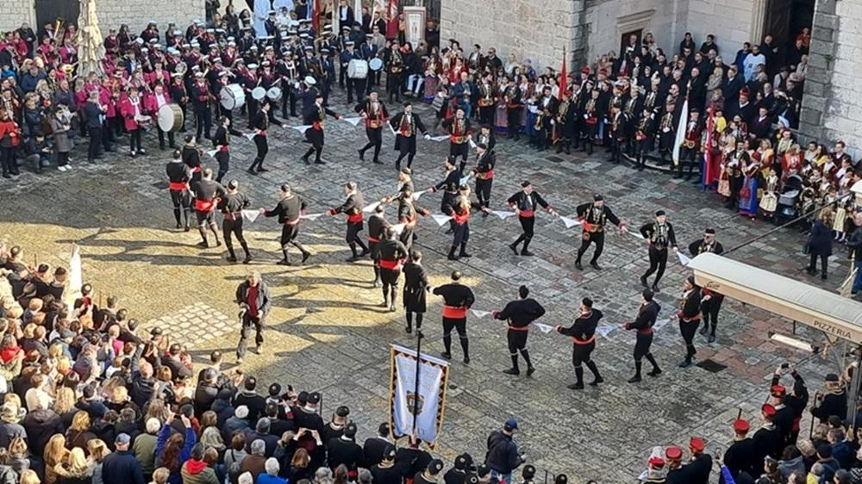
Fotografija 4. Svečano kolo Bokeljske mornarice u Kotoru, dio kulturnog nasljeđa upisanog na UNESCO listu 2021. godine.
Posebnu vrijednost predstavlja Kolo Svetog Tripuna, povezano sa svečanostima posvećenim zaštitniku Kotora. Ova tradicija pokazuje kako muzika i igra mogu biti sastavni dio šireg kulturnog događaja koji obuhvata vjerske obrede, pomorsko nasljeđe i lokalni identitet.
U UNESCO dokumentaciji postoji i zaseban upis iz 2022. godine koji se odnosi na svečanost Svetog Tripuna i Kolo Svetog Tripuna kao tradiciju Hrvata iz Boke Kotorske koji žive u Republici Hrvatskoj. Taj upis ne treba poistovjećivati sa upisom Bokeljske mornarice Kotor iz 2021. godine, koji se odnosi na Crnu Goru. Muzičko nasljeđe Boke nije ograničeno samo na ove ceremonije. Ono obuhvata i gradske pjesme, tradicionalne svečanosti, instrumentalno muziciranje i druge oblike stvaralaštva koji su se razvijali u primorskim sredinama. Njegovo očuvanje doprinosi razumijevanju istorijskih veza Crne Gore sa širim mediteranskim kulturnim prostorom.

7.7. Crnogorski oro i tradicionalne narodne igre
Tradicionalne narodne igre predstavljaju važan dio nematerijalne kulturne baštine Crne Gore. Kroz pokret, ritam i zajedničko izvođenje izražavaju se pripadnost zajednici, svečano raspoloženje i različiti elementi kulturnog identiteta. Jedan od najprepoznatljivijih oblika tradicionalne igre jeste Crnogorski oro. Oro se povezuje sa narodnim okupljanjima i svečanostima, a njegovo izvođenje može uključivati specifične pokrete, međusobno nadigravanje i različite oblike grupnog učešća.
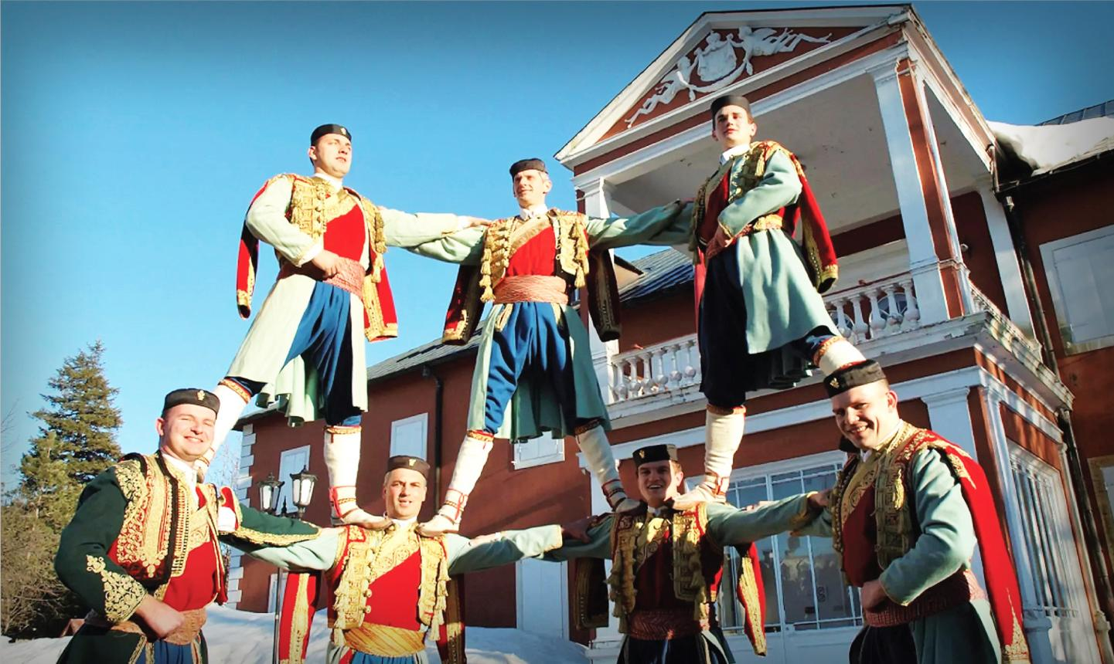
Fotografija 5. Tradicionalni folklorni nastup – prikaz narodnih igara u crnogorskoj nošnji.
Crnogorski oro uvršten je u nacionalni pregled zaštićenih nematerijalnih kulturnih dobara. Važno je naglasiti da tradicionalne igre nijesu uvijek imale jedinstven oblik. Način izvođenja mogao se razlikovati u zavisnosti od mjesta, prilike, broja učesnika i lokalne tradicije. Danas se oro često predstavlja kroz organizovane folklorne nastupe. Takvi nastupi doprinose očuvanju prepoznatljivih elemenata igre, ali scenske koreografije ne moraju u potpunosti odgovarati svim ranijim oblicima njenog izvođenja. Zbog toga je za stručnu obradu važno razlikovati izvorne lokalne varijante od savremenih scenskih interpretacija.

Tradicionalne igre kolašinskog kraja
Posebno mjesto u nematerijalnom nasljeđu zauzimaju tradicionalne igre kolašinskog kraja. Uprava za zaštitu kulturnih dobara navodi ih među zaštićenim nematerijalnim kulturnim dobrima Crne Gore. Ove igre predstavljaju važan primjer regionalnog kulturnog izražavanja i svjedoče o raznovrsnosti narodnog plesnog nasljeđa. Njihovo očuvanje zahtijeva poznavanje lokalnih načina izvođenja, ritma, koraka i društvenih okolnosti u kojima su se tradicionalno igrale.

7.8. Kolo kao oblik zajedničkog kulturnog izražavanja
Kolo predstavlja jedan od najrasprostranjenijih oblika tradicionalne grupne igre na širem balkanskom prostoru. Njegovi oblici razlikuju se prema ritmu, rasporedu učesnika, koracima i načinu izvođenja. U Crnoj Gori različite vrste kola prisutne su u tradicijama više nacionalnih i etničkih zajednica.
U srpskoj, crnogorskoj, bošnjačkoj, hrvatskoj i drugim lokalnim tradicijama mogu se pronaći različiti oblici zajedničkog igranja, ali njihova imena, koraci i muzička pratnja nijesu nužno isti. Kolo ima važnu društvenu funkciju jer omogućava zajedničko učešće većeg broja ljudi. Njegovo izvođenje često je povezano sa svadbama, praznicima, narodnim saborima i drugim svečanostima.
Posebna vrijednost kola ogleda se u njegovoj sposobnosti da povezuje učesnike kroz usklađeno kretanje i zajednički ritam. Istovremeno, kulturno značenje određenog kola zavisi od zajednice i istorijskog konteksta u kojem se izvodi. Zato je prilikom dokumentovanja tradicionalnih igara važno zabilježiti njihov lokalni naziv, područje rasprostranjenosti, način izvođenja i zajednicu koja ih njeguje.

7.9. Tradicionalni muzički instrumenti
Muzički instrumenti predstavljaju važan dio kulturne istorije jer svjedoče o umjetničkim vještinama, zanatstvu i načinu života zajednica. Na prostoru Crne Gore kroz različite istorijske periode korišćeni su brojni tradicionalni instrumenti.
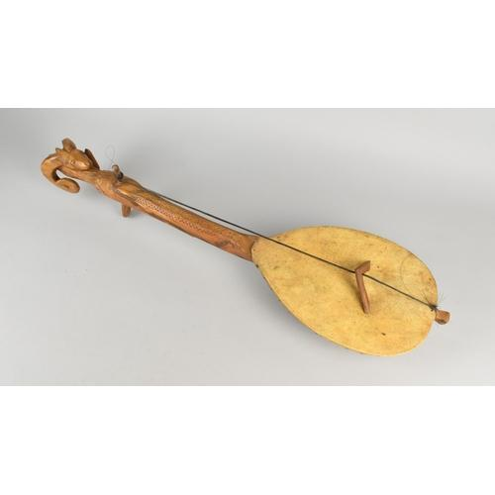
Gusle
Gudački instrument povezan sa epskim pjevanjem. Njihova izrada i izvođačka upotreba imaju posebno mjesto u zaštićenoj nematerijalnoj baštini Crne Gore.
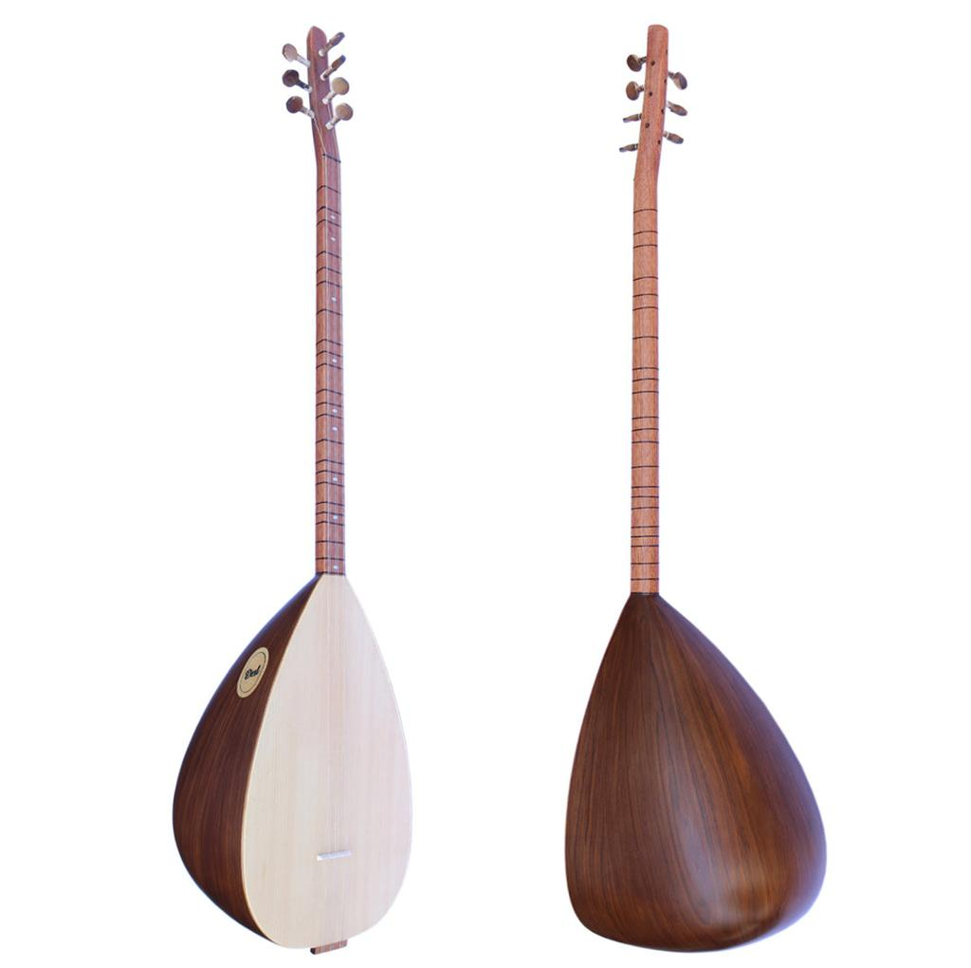
Saz
Žičani instrument povezan sa tradicijom gradskog muziciranja i pjevanja u dijelu balkanskog kulturnog prostora, uključujući sevdalinku.
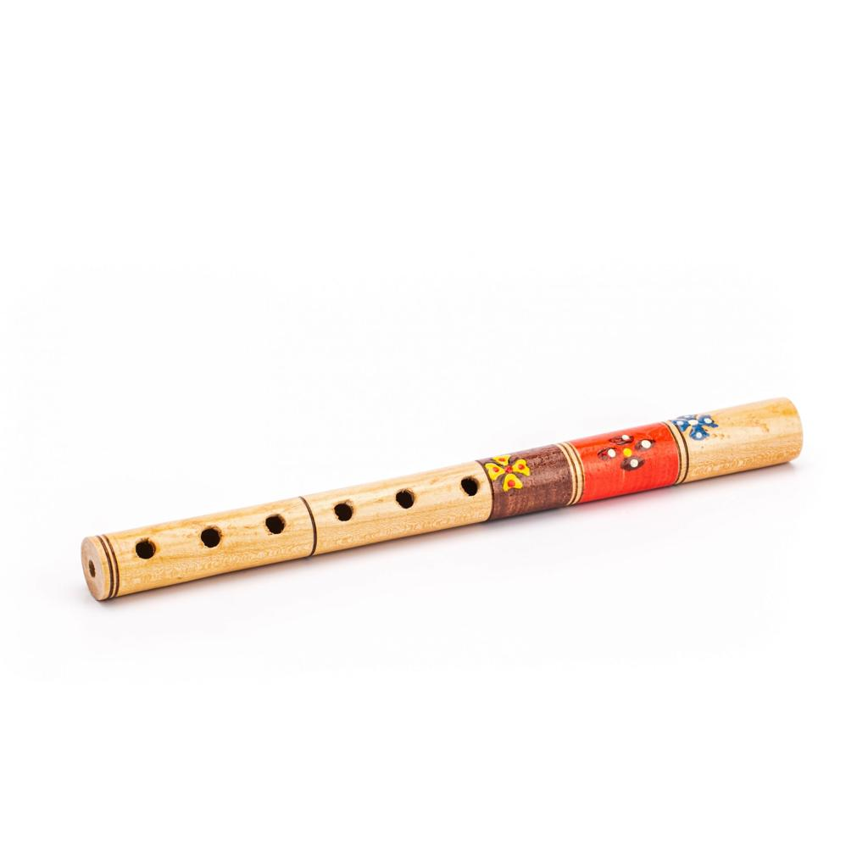
Frula i srodni duvački instrumenti
Koriste se u različitim oblicima narodnog muziciranja. Njihova upotreba može biti povezana sa pastirskim i seoskim tradicijama.
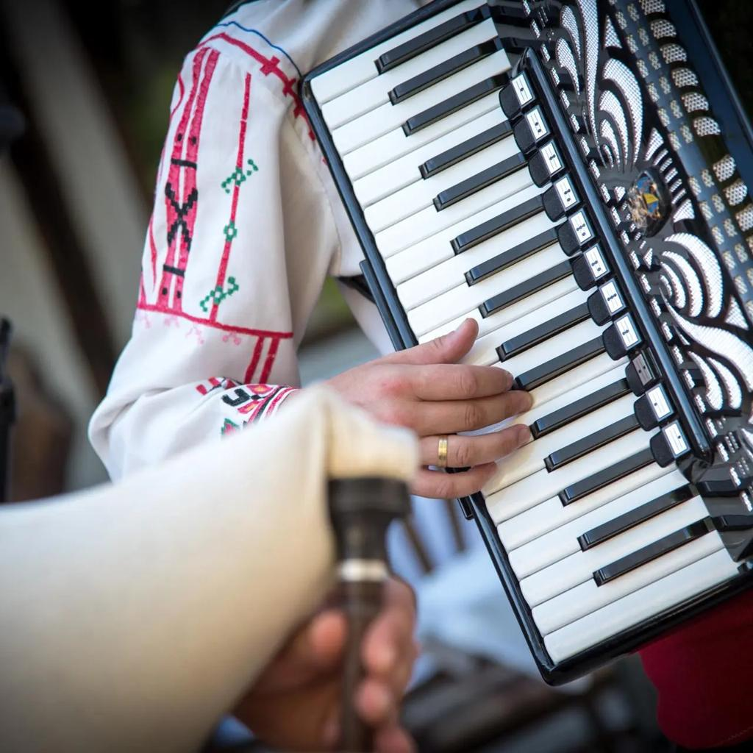
Harmonika
Instrument koji je tokom novijih istorijskih perioda stekao značajno mjesto u narodnoj muzici i različitim oblicima svečanog muziciranja.
Izrada tradicionalnih instrumenata često zahtijeva posebne zanatske vještine. Poznavanje drveta, kože, žica i drugih materijala predstavljalo je dio znanja koje se prenosilo među majstorima.
Zbog toga očuvanje muzičkog nasljeđa ne podrazumijeva samo čuvanje melodija, već i zaštitu znanja o izradi, održavanju i upotrebi instrumenata.

7.10. Muzika i igra romske zajednice
Romska muzička tradicija predstavlja važan dio kulturne raznolikosti balkanskog prostora, uključujući Crnu Goru. Njeni oblici razlikuju se među zajednicama i lokalnim sredinama, a obuhvataju različite vokalne i instrumentalne prakse. Muzika može imati važnu ulogu u porodičnim svečanostima, svadbama i drugim društvenim okupljanjima. Međutim, romski kulturni identitet ne može se svesti samo na muziku i ples.
Romska zajednica ima raznovrsno jezičko, usmeno i kulturno nasljeđe, koje uključuje mnogo više od javnih muzičkih nastupa. Pri predstavljanju romskog muzičkog stvaralaštva posebno je važno izbjegavati stereotipe i generalizacije. Pojedinačne muzičke tradicije potrebno je dokumentovati kroz konkretne izvođače, lokalne zajednice i istorijske izvore, uz poštovanje načina na koji pripadnici zajednice sami predstavljaju svoje nasljeđe. Očuvanje romskog muzičkog stvaralaštva podrazumijeva podršku kulturnom izražavanju, obrazovanju, dokumentovanju pjesama i mogućnostima da mladi učestvuju u kulturnom životu.

7.11. Folklorna društva i savremeno očuvanje tradicije
Kulturno-umjetnička društva imaju značajnu ulogu u očuvanju i predstavljanju tradicionalne muzike i igre. Njihov rad obuhvata učenje narodnih igara, uvježbavanje koreografija, njegovanje pjesama, predstavljanje tradicionalne odjeće i organizovanje kulturnih nastupa. Folklorna društva omogućavaju djeci i mladima da se upoznaju sa dijelom kulturnog nasljeđa koje možda ne bi imali priliku da upoznaju kroz svakodnevni porodični život.
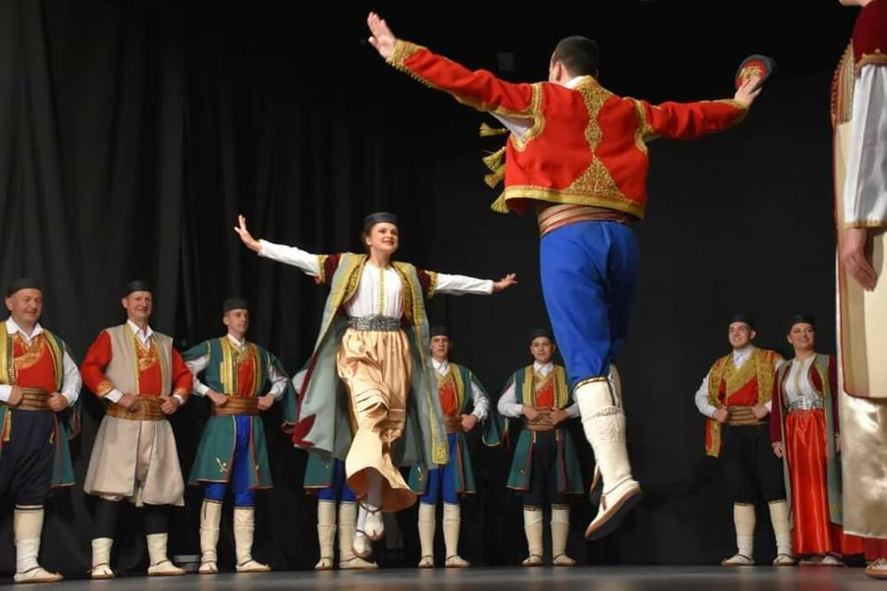
Fotografija 6. Folklorni nastup – savremeni način predstavljanja i prenošenja tradicionalnih igara.
Istovremeno, potrebno je razlikovati folklorni nastup od istorijskog oblika izvođenja određene tradicije. Scenske koreografije često su prilagođene trajanju programa, broju učesnika i umjetničkom konceptu. One mogu objedinjavati elemente različitih lokalnih tradicija. Takva umjetnička obrada ima sopstvenu vrijednost, ali ne bi trebalo da zamijeni stručno dokumentovanje izvornih oblika igre.
Za očuvanje muzičke baštine važna je saradnja folklornih društava sa etnomuzikolozima, etnolozima, muzejima, arhivima i nosiocima tradicije. Posebnu vrijednost imaju audio i video-zapisi starijih izvođača, jer omogućavaju proučavanje melodija, načina pjevanja, lokalnih varijanti i izvođačkih tehnika.

7.12. Tradicionalna muzika u savremenom kulturnom životu
Tradicionalna muzika nastavlja da živi i izvan svog prvobitnog društvenog okruženja. Danas se izvodi na koncertima, festivalima, kulturnim manifestacijama i u okviru savremenih muzičkih projekata. Pojedini izvođači nastoje da sačuvaju tradicionalni način interpretacije, dok drugi koriste narodne melodije i ritmove kao osnovu za nova umjetnička djela.
Ovakvi procesi pokazuju da kulturno nasljeđe nije nepromjenljivo. Ono se može razvijati kroz savremeno stvaralaštvo, pod uslovom da se jasno razlikuju tradicionalni izvori od novih umjetničkih obrada. Digitalne tehnologije pružaju dodatne mogućnosti za očuvanje muzike.
Snimanje i digitalizacija starih pjesama, arhiviranje fotografija i prikupljanje svjedočanstava izvođača mogu doprinijeti zaštiti kulturnog pamćenja. Međutim, digitalno čuvanje ne može u potpunosti zamijeniti neposredno prenošenje znanja. Način izvođenja, odnos između učesnika i društveni kontekst često se najbolje razumiju kroz živu praksu. Zbog toga je važno da se kulturna baština istovremeno dokumentuje i njeguje kroz aktivno učešće zajednica.

7.13. Muzika kao prostor kulturnih susreta
Tradicionalna muzika Crne Gore svjedoči o različitim istorijskim i kulturnim uticajima. Pojedini instrumenti, melodijski obrasci i načini izvođenja imaju srodnosti sa tradicijama drugih djelova Balkana i Mediterana. Takve veze predstavljaju rezultat dugotrajnih kulturnih kontakata, migracija i razmjene znanja.
Ipak, muzičke sličnosti ne znače da različite tradicije imaju potpuno isto porijeklo ili značenje. Za razumijevanje muzičkog nasljeđa potrebno je proučavati konkretne istorijske izvore, lokalne izvođačke prakse i društvene okolnosti. Posebno je važno izbjegavati pristup prema kojem se muzička baština posmatra isključivo kao predmet nacionalnog nadmetanja.
Jedna melodija ili instrument mogu biti prisutni u više kulturnih sredina, pri čemu svaka zajednica razvija sopstvene načine izvođenja i tumačenja. Upravo ta raznovrsnost predstavlja jednu od najznačajnijih vrijednosti tradicionalnog muzičkog stvaralaštva.

7.14. Zaključak – melodije koje čuvaju pamćenje
Tradicionalna muzika, pjesma i igra predstavljaju važan dio kulturnog identiteta Crne Gore. Guslarsko pjevanje, sevdalinka, primorske muzičke tradicije, narodne igre, tradicionalni instrumenti i savremeni folklorni nastupi svjedoče o bogatstvu različitih oblika kulturnog izražavanja.
Njihova vrijednost nije ograničena samo na umjetnički doživljaj. Kroz muziku se prenose jezik, sjećanja, osjećanja, običaji i iskustva prethodnih generacija. Očuvanje tog nasljeđa zahtijeva dokumentovanje, stručno proučavanje i podršku ljudima koji tradiciju poznaju i prenose.
Tradicionalna muzika čuva glasove prošlih generacija, ali njena budućnost zavisi od onih koji su spremni da je upoznaju, razumiju i nastave da njeguju.
Zato zaštita muzičkog nasljeđa nije samo očuvanje starih melodija. Ona predstavlja ulaganje u kulturnu raznolikost, međugeneracijsko povezivanje i razumijevanje zajedničkog kulturnog prostora Crne Gore.

POGLAVLJE VIII · Tekst za brošuru

Narodna nošnja i tradicionalni zanati

8.1. Narodna nošnja i zanati kao svjedočanstvo kulturnog identiteta
Narodna nošnja i tradicionalni zanati predstavljaju dragocjen dio materijalnog i nematerijalnog kulturnog nasljeđa Crne Gore. Kroz način odijevanja, izbor materijala, ukrase, boje i vještine ručne izrade moguće je upoznati različite aspekte života prethodnih generacija, njihove estetske vrijednosti, društvene odnose i kulturne osobenosti.
Na prostoru Crne Gore razvijali su se različiti oblici tradicionalne odjeće i zanatskog stvaralaštva. Njihova raznovrsnost rezultat je geografskih uslova, istorijskih okolnosti, ekonomskih mogućnosti, trgovinskih veza i susreta različitih kulturnih tradicija.
Planinski krajevi, primorski gradovi, seoske zajednice i gradske čaršije razvijali su osobene načine odijevanja i proizvodnje predmeta za svakodnevnu upotrebu. U pojedinim sredinama preovladavala je upotreba vune, sukna i kože, dok su u gradskim i primorskim sredinama bili prisutni i različiti uvozni materijali, ukrasne tkanine i složenije zanatske tehnike.
Narodna nošnja nije služila samo kao zaštita od vremenskih uslova. Određeni djelovi odjeće mogli su ukazivati na regionalnu pripadnost, društveni položaj, životnu dob ili svečanu priliku. Međutim, njihovo značenje nije bilo svuda isto, niti je ostajalo nepromijenjeno kroz istoriju.
Tradicionalni zanati imali su podjednako važnu ulogu. Zanatlije su izrađivale odjeću, obuću, posuđe, nakit, namještaj, oruđe i druge predmete neophodne za život. Njihove vještine često su se prenosile unutar porodica ili kroz odnos majstora i učenika.
Danas se narodna nošnja i zanatski proizvodi često predstavljaju na kulturnim manifestacijama, izložbama i folklornim nastupima. Ipak, njihova vrijednost nije ograničena na dekorativni izgled. Oni su važni istorijski izvori koji svjedoče o radu, znanju, stvaralaštvu i kulturnom identitetu ljudi.
Očuvanje ovog nasljeđa zahtijeva ne samo zaštitu sačuvanih predmeta već i dokumentovanje načina njihove izrade, namjene i značenja u zajednicama iz kojih potiču.

8.2. Raznovrsnost narodnih nošnji u Crnoj Gori
Narodne nošnje Crne Gore odlikuju se velikom regionalnom raznovrsnošću. Njihovi oblici razvijali su se pod uticajem prirodnih uslova, lokalnih običaja, trgovine i kulturnih kontakata.
U pojedinim planinskim krajevima tradicionalna odjeća prilagođavana je hladnijoj klimi i načinu života stanovništva. Koristili su se vuna, sukno i drugi materijali pogodni za izradu izdržljive odjeće.
U primorskim sredinama odijevanje je bilo povezano sa mediteranskim kulturnim uticajima i trgovinskim vezama. U gradovima su se razvijali različiti oblici svečane odjeće, pri čemu su pojedini materijali i ukrasi odražavali ekonomske mogućnosti njihovih vlasnika.
Posebno je važno razlikovati svakodnevnu, radnu i svečanu nošnju. Odjeća koja se danas najčešće prikazuje na folklornim nastupima uglavnom predstavlja svečane ili rekonstruisane istorijske oblike, a ne nužno odjeću koju su ljudi svakodnevno nosili. Razlike su postojale i između muške i ženske odjeće, kao i između generacija. Određeni odjevni predmeti i ukrasi imali su posebnu ulogu u svadbenim i drugim porodičnim svečanostima. Zbog toga nije moguće govoriti o jednoj narodnoj nošnji koja bi u potpunosti predstavljala sve stanovnike Crne Gore. Naprotiv, upravo raznovrsnost tradicionalne odjeće pokazuje bogatstvo lokalnih i kulturnih identiteta.

8.3. Crnogorska svečana narodna nošnja
Crnogorska svečana narodna nošnja jedan je od najprepoznatljivijih oblika tradicionalnog odijevanja u Crnoj Gori. Njene karakteristike razvijale su se tokom različitih istorijskih perioda, uz uticaje lokalne tradicije i šireg kulturnog okruženja. Posebno su prepoznatljivi bogati ukrasi, vez, upotreba svečanih tkanina i sklad različitih odjevnih djelova.
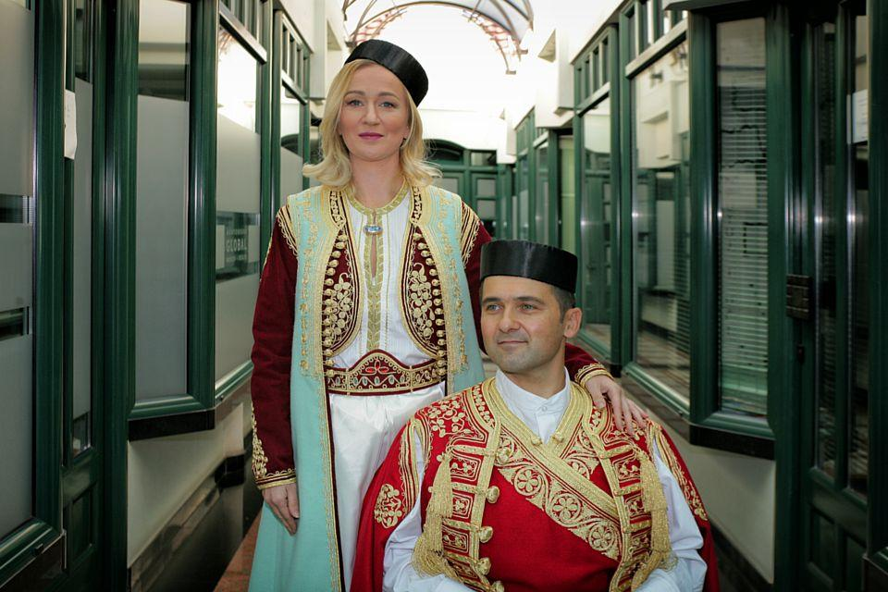
Fotografija 1. Crnogorska svečana narodna nošnja – prepoznatljiva po ukrasnom vezu i karakterističnim odjevnim elementima.
U tradicionalnoj muškoj svečanoj nošnji mogu se izdvojiti kapa, košulja, džamadan, dušanka, jelek, pojas i drugi odjevni djelovi, čiji su izgled i način kombinovanja zavisili od vremena i prilike. Ženska svečana nošnja obuhvatala je različite oblike košulja, sukanja, jaketa, jeleka, pojaseva i ukrasa. Posebno mjesto imali su vez i nakit, koji su mogli predstavljati značajne elemente svečanog izgleda. Etnografsko odjeljenje Muzeja i galerija Podgorice navodi da se među sačuvanim predmetima izdvajaju djelovi crnogorske muške i ženske nošnje, bogato ukrašeni zlatovezom, kao i drugi primjerci tradicionalne odjeće različitih zajednica. Posebnu kulturnu vrijednost ima sama vještina izrade i ukrašavanja nošnje. Uprava za zaštitu kulturnih dobara Crne Gore uvrstila je vještinu izrade i ukrašavanja crnogorske svečane nošnje u pregled zaštićenih nematerijalnih kulturnih dobara.
Ovaj primjer pokazuje važnu razliku između predmeta i znanja potrebnog za njegov nastanak. Sačuvana nošnja predstavlja materijalno svjedočanstvo prošlosti, dok vještina njenog šivenja, vezenja i ukrašavanja pripada živom zanatskom nasljeđu. Danas se crnogorska svečana nošnja najčešće može vidjeti na kulturnim manifestacijama, svečanim događajima i folklornim nastupima. Njena upotreba predstavlja jedan od načina očuvanja tradicije, ali je važno da se prilikom rekonstrukcije poštuju istorijski izvori i autentične zanatske tehnike.

8.4. Tradicionalna nošnja bošnjačke i muslimanske zajednice
Tradicionalna odjeća bošnjačkog i drugog muslimanskog stanovništva Crne Gore oblikovala se kroz lokalne tradicije, način života i kulturne uticaje različitih istorijskih perioda. Posebno mjesto zauzima nasljeđe gradskih sredina u kojima su se tokom osmanskog perioda razvijali zanati, trgovina i različiti oblici svečanog odijevanja. U pojedinim sredinama tradicionalna muška odjeća obuhvatala je čakšire, košulje, jeleke, pojaseve i različite vrste pokrivala za glavu. Ženska odjeća mogla je uključivati dimije, košulje, jeleke, ukrašene gornje djelove odjeće i različite oblike marama i nakita.
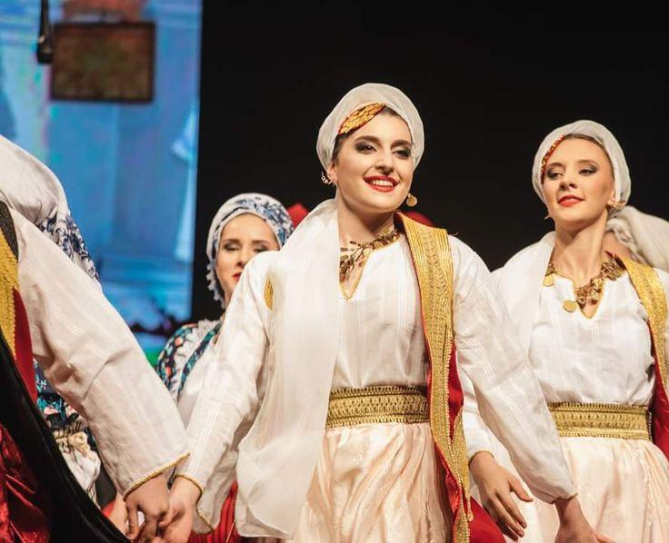
Fotografija 2. Primjer tradicionalne odjeće povezane sa bošnjačkim kulturnim prostorom.
Ove odjevne elemente ne treba predstavljati kao obavezne ili jedinstvene za sve pripadnike zajednice. Njihov izgled razlikovao se između gradskih i seoskih sredina, kao i prema vremenu, društvenom položaju i porodičnim mogućnostima. Etnografsko odjeljenje Muzeja i galerija Podgorice u svojoj zbirci čuva i djelove muslimanske ženske nošnje, među kojima navodi jakete, korete, jeleke i košulje.
U kulturnom nasljeđu sjeverne Crne Gore posebno mjesto imaju ručni vez, tkanje, izrada odjevnih predmeta i tradicionalni nakit. Takve vještine bile su povezane sa porodičnim životom i pripremanjem odjeće za svečane prilike. Njihovo prenošenje često se odvijalo kroz neposredno učenje unutar porodice i zajednice.
Danas tradicionalna odjeća predstavlja važan dio kulturnih programa i predstavljanja bošnjačkog nasljeđa. Međutim, njena istorijska autentičnost može se pouzdano utvrditi samo na osnovu muzejskih primjeraka, fotografija, stručne literature i svjedočanstava nosilaca tradicije.

8.5. Tradicionalna nošnja albanske zajednice
Albanska narodna nošnja u Crnoj Gori predstavlja važan dio kulturnog identiteta albanskog stanovništva, naročito u sredinama u kojima su sačuvane lokalne tradicije odijevanja. Njena raznovrsnost ogleda se u različitim oblicima muške i ženske odjeće, ukrasima, vezu i načinu kombinovanja odjevnih elemenata.
Posebno prepoznatljiv primjer predstavlja ženska nošnja Malësije, odnosno Malesije, povezana sa kulturnim prostorom današnjih Tuzi i okolnih krajeva. U stručnoj muzejskoj dokumentaciji ova nošnja se pominje pod nazivom džupeleta, a u albanskoj tradiciji poznata je i kao xhubleta. Karakteriše je prepoznatljiv oblik, uz složene ukrase i specifičnu konstrukciju.
Muzeji i galerije Podgorice izdvajaju malisorsku žensku nošnju upravo po njenoj zvonolikoj formi i umjetničkoj obradi. UNESCO je 2022. godine upisao znanja i vještine izrade, upotrebe i značenja xhublete u Albaniji na Listu nematerijalne kulturne baštine kojoj je potrebna hitna zaštita. Taj međunarodni upis odnosi se na nominaciju Albanije i ne treba ga predstavljati kao zaseban UNESCO upis Crne Gore.
Pored ovog oblika, albanske tradicionalne nošnje obuhvataju i druge regionalne varijante muške i ženske odjeće. Njihovo očuvanje ostvaruje se kroz kulturne manifestacije, folklorna društva, porodične zbirke i muzejske aktivnosti. Posebno je značajno dokumentovati originalne primjerke, jer savremene scenske rekonstrukcije mogu sadržati izmjene u materijalima, ukrasima i načinu izrade.

8.6. Tradicionalna odjeća primorskih i bokeljskih zajednica
Tradicionalna odjeća crnogorskog primorja razvijala se u dugotrajnom dodiru sa mediteranskim kulturnim prostorom. Pomorstvo, trgovina i gradski život uticali su na dostupnost različitih tkanina, ukrasa i načina odijevanja. U Boki Kotorskoj posebnu vrijednost imaju svečane uniforme Bokeljske mornarice, koje predstavljaju sastavni dio ceremonijalnog i kulturnog nasljeđa ove organizacije.
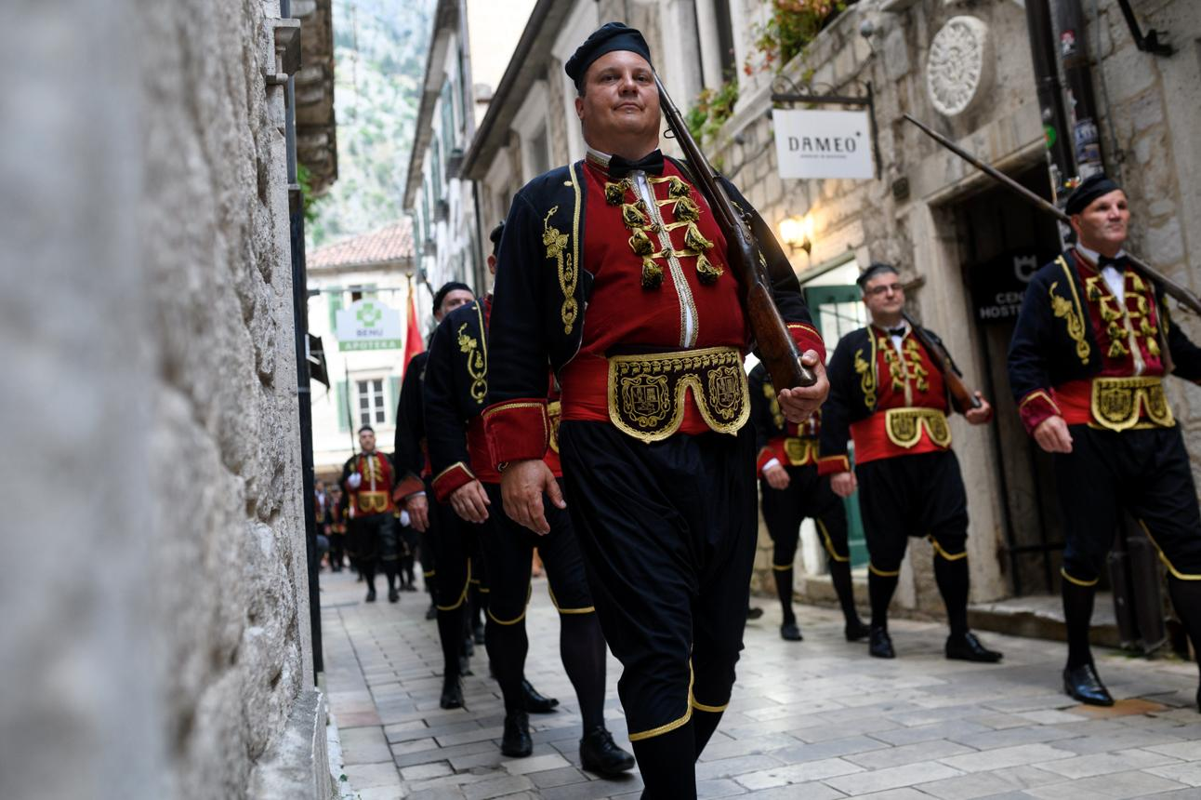
Fotografija 4. Svečane uniforme Bokeljske mornarice – dio živog ceremonijalnog nasljeđa Boke Kotorske.
Njihova upotreba povezana je sa tradicionalnim svečanostima, javnim ceremonijama i očuvanjem pomorskog identiteta. Bokeljska mornarica uvrštena je 2021. godine na UNESCO Reprezentativnu listu nematerijalne kulturne baštine čovječanstva. Tradicionalna odjeća katoličkih, pravoslavnih i drugih primorskih zajednica obuhvatala je različite lokalne i društvene varijante. Zbog toga je važno razlikovati narodne nošnje, gradsko svečano odijevanje i ceremonijalne uniforme. Iako se mogu međusobno dodirivati u kulturnom značenju, nijesu istovjetne kategorije.

8.7. Tradicionalni zanati i njihov značaj
Tradicionalni zanati predstavljaju važan dio kulturne istorije Crne Gore. Oni obuhvataju znanja i vještine pomoću kojih su ljudi izrađivali predmete potrebne za svakodnevni život, rad, stanovanje i svečane prilike.
U različitim sredinama razvijali su se zanati povezani sa obradom drveta, metala, kože, vune, tekstila i drugih materijala. Zanatlije su često imale važnu ulogu u lokalnoj privredi. Njihove radionice bile su mjesta proizvodnje, trgovine i prenošenja praktičnog znanja.
Posebno značajna bila je podjela rada između različitih zanatskih zanimanja. Kovači, stolari, obućari, krojači, tkalje, vezilje i drugi majstori izrađivali su predmete prilagođene potrebama lokalnog stanovništva.
Zanatska proizvodnja razlikovala se od savremene industrijske proizvodnje po većem učešću ručnog rada, individualnoj obradi materijala i prenošenju znanja kroz praktično iskustvo. Ipak, tradicionalne zanate ne treba idealizovati. Njihovo obavljanje često je zahtijevalo težak fizički rad, mnogo vremena i znatnu vještinu.
Danas je značaj zanata povezan ne samo sa njihovom istorijskom funkcijom već i sa mogućnošću očuvanja posebnih tehnika koje se sve rjeđe koriste.

8.8. Tkanje i izrada Bihorskog ćilima
Tkanje predstavlja jednu od najznačajnijih tradicionalnih vještina povezanih sa izradom tekstilnih predmeta. U prošlosti su se u različitim krajevima Crne Gore tkali djelovi odjeće, pokrivači, prostirke, torbe i drugi predmeti za domaćinstvo. Posebno mjesto u ovom nasljeđu zauzima Bihorski ćilim.
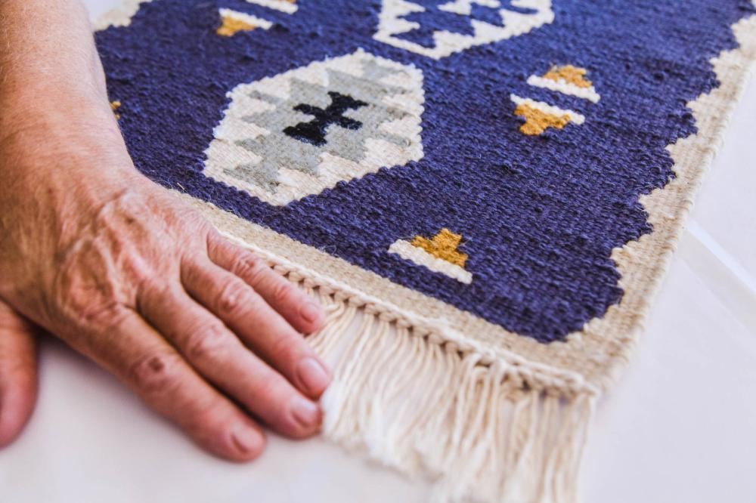
Fotografija 5. Bihorski ćilim – tradicionalna tkanina sa karakterističnim geometrijskim ornamentima.
Bihorski ćilim povezan je sa kulturnim prostorom Bihora, naročito područjem Petnjice i okolnih naselja. Njegova izrada zahtijeva poznavanje tehnike tkanja, izbora materijala, rasporeda boja i oblikovanja ornamenata.
Geometrijski motivi predstavljaju važan dio njegovog vizuelnog identiteta. Njihovo tumačenje potrebno je zasnivati na dokumentovanim lokalnim tradicijama, a ne na proizvoljnom pripisivanju simboličkog značenja svakom ornamentu. Izrada Bihorskog ćilima nalazi se na zvaničnom spisku zaštićenih nematerijalnih kulturnih dobara Crne Gore.
Ova zaštita posebno je značajna zato što prepoznaje vještinu izrade, a ne samo gotov predmet. Bihorski ćilim predstavlja primjer nasljeđa u kojem se povezuju praktična namjena, estetsko stvaralaštvo i kulturni identitet lokalne zajednice. Njegovo očuvanje zahtijeva dokumentovanje starih primjeraka, prenošenje znanja o tkanju i podršku osobama koje ovu vještinu još poznaju.

8.9. Dobrotska čipka – umijeće primorskog rukotvorstva
Dobrotska čipka predstavlja posebno značajan primjer tradicionalnog tekstilnog rukotvorstva Boke Kotorske. Ova vještina povezana je sa kulturnom istorijom Dobrote i šireg bokeljskog prostora. Izrada čipke zahtijeva preciznost, strpljenje i poznavanje posebnih tehnika oblikovanja niti.
Takvi predmeti mogli su imati dekorativnu i upotrebnu namjenu, a često su bili povezani sa svečanom odjećom i uređenjem doma. Uprava za zaštitu kulturnih dobara Crne Gore uvrstila je vještinu izrade dobrotske čipke u pregled zaštićenih nematerijalnih kulturnih dobara.
Ovaj primjer pokazuje da se kulturna vrijednost zanata ne ogleda samo u gotovom proizvodu već i u znanju koje je potrebno za njegov nastanak. Očuvanje dobrotske čipke posebno je važno zbog složenosti izrade i potrebe da se tradicionalne tehnike prenesu mlađim generacijama.

8.10. Zlatovez, vez i ukrašavanje odjeće
Vez predstavlja jednu od najrasprostranjenijih tradicionalnih tehnika ukrašavanja tekstila. U različitim krajevima Crne Gore korišćen je za ukrašavanje košulja, jeleka, pojaseva, marama, svečane odjeće i drugih predmeta. Posebno mjesto zauzima zlatovez, odnosno ukrašavanje tkanine nitima koje stvaraju zlatni dekorativni efekat.
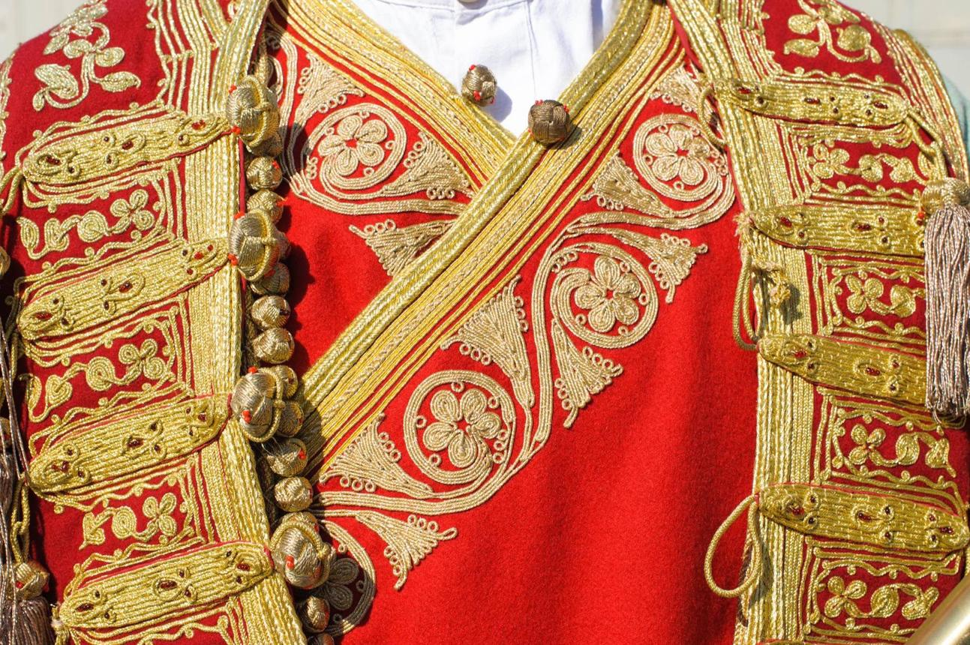
Fotografija 7. Detalj ukrasnog veza na tradicionalnoj svečanoj odjeći.
Ova tehnika zahtijeva veliku preciznost, iskustvo i poznavanje načina rada sa različitim materijalima. Vez nije imao samo dekorativnu ulogu. U pojedinim sredinama ukrasi su mogli biti povezani sa lokalnom tradicijom, svečanim prilikama ili društvenim položajem. Međutim, njihovo značenje potrebno je proučavati na osnovu konkretnih istorijskih i etnografskih izvora.
Posebno je važno očuvati znanja o tradicionalnim tehnikama, jer gotovi predmeti sami po sebi ne otkrivaju sve faze njihove izrade. Radionice, muzejski programi i neposredno učenje od iskusnih majstora mogu doprinijeti prenošenju ovih vještina.

8.11. Filigranstvo i tradicionalna izrada nakita
Filigranstvo predstavlja zanatsku tehniku izrade ukrasnih predmeta i nakita, najčešće od tankih metalnih žica koje se oblikuju u složene dekorativne cjeline.
Na prostoru Crne Gore tradicionalna izrada nakita bila je povezana sa gradskim zanatskim sredinama i različitim kulturnim uticajima.

Fotografija 8. Tradicionalni metalni nakit i filigranski ukrasi, dio zanatskog nasljeđa regiona.
U etnografskim zbirkama sačuvani su različiti predmeti, uključujući broševe, pojaseve, ukrasne kopče i druge djelove tradicionalnog nakita.
Muzeji i galerije Podgorice posebno ističu filigranske predmete i srebrne pojaseve, uključujući ženske ćemere, kao i muške srebrne toke. U njihovom opisu navode se Podgorica, Skadar i Kotor kao značajni centri izrade nakita i ukrasnih predmeta.
Ovi predmeti predstavljaju važna svjedočanstva zanatske vještine, estetskih vrijednosti i istorijskih trgovinskih veza. Tradicionalni nakit mogao je imati svečanu, dekorativnu i društvenu funkciju, ali njegovo značenje nije bilo jednako u svim zajednicama.
Filigranstvo je primjer zanata koji zahtijeva posebnu tehničku preciznost i umjetnički osjećaj. Njegovo očuvanje važno je ne samo zbog vrijednosti starih predmeta već i zbog mogućnosti da se tradicionalne tehnike koriste u savremenom umjetničkom i zanatskom stvaralaštvu.

8.12. Obrada drveta i izrada tradicionalnih predmeta
Drvo je tokom istorije predstavljalo jedan od najvažnijih materijala za izradu predmeta u domaćinstvu. Od drveta su izrađivani namještaj, posude, poljoprivredne alatke, djelovi građevina i brojni drugi predmeti. U planinskim i seoskim sredinama posebno su bile značajne vještine tesanja, rezbarenja i prilagođavanja drveta različitim potrebama. Među zaštićenim nematerijalnim kulturnim dobrima Crne Gore nalaze se izrada gusala i vještina izrade čunova.
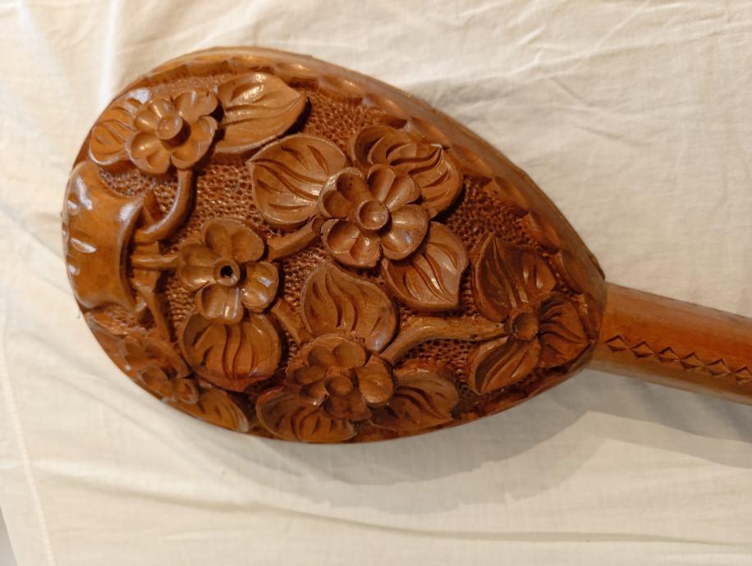
Fotografija 9. Ručno izrađene gusle – primjer povezanosti tradicionalnog zanatstva i muzičkog nasljeđa.
Izrada gusala povezuje zanatsku vještinu sa muzičkom tradicijom. Majstor mora poznavati oblik instrumenta, materijal i način na koji konstrukcija utiče na njegov zvuk.
Izrada čunova predstavlja drugačiji oblik tradicionalne obrade drveta, povezan sa životom i radom u vodenom okruženju.
Ovi primjeri pokazuju kako zanatska znanja nastaju kao odgovor na potrebe lokalne zajednice i prirodne uslove.

8.13. Gradski zanati i kulturni život čaršija
U gradskim sredinama Crne Gore tokom različitih istorijskih perioda razvijali su se brojni zanati. Posebno važnu ulogu imale su čaršije, u kojima su zanatske radionice bile povezane sa trgovinom i svakodnevnim životom stanovništva. U pojedinim gradovima djelovali su krojači, obućari, kovači, kazandžije, stolari i drugi majstori.
Zanatski proizvodi mogli su biti namijenjeni lokalnom stanovništvu, ali i prodaji u drugim sredinama. Trgovinske veze doprinosile su širenju novih materijala, tehnika i stilova. Zbog toga tradicionalne zanate ne treba posmatrati kao potpuno izolovane lokalne vještine. Oni su često bili dio šireg ekonomskog i kulturnog prostora.
Posebno je značajno da se istorija gradskih zanata dokumentuje na osnovu arhivskih izvora, muzejskih zbirki i sačuvanih predmeta. Takav pristup omogućava da se utvrdi koji su zanati zaista bili prisutni u određenom gradu i u kojem istorijskom periodu.

8.14. Muzeji kao čuvari narodnih nošnji i zanatskog nasljeđa
Muzeji imaju važnu ulogu u prikupljanju, dokumentovanju, čuvanju i predstavljanju tradicionalne odjeće i zanatskih predmeta. Posebno mjesto zauzima Etnografski muzej Crne Gore na Cetinju.
Prema podacima Narodnog muzeja Crne Gore, Etnografski muzej osnovan je 1951. godine. Njegova zbirka obuhvata više od 4.000 predmeta, uglavnom iz XIX i početka XX vijeka. Stalna postavka predstavlja različite aspekte narodnog života, uključujući tradicionalne nošnje i predmete povezane sa privrednim djelatnostima.
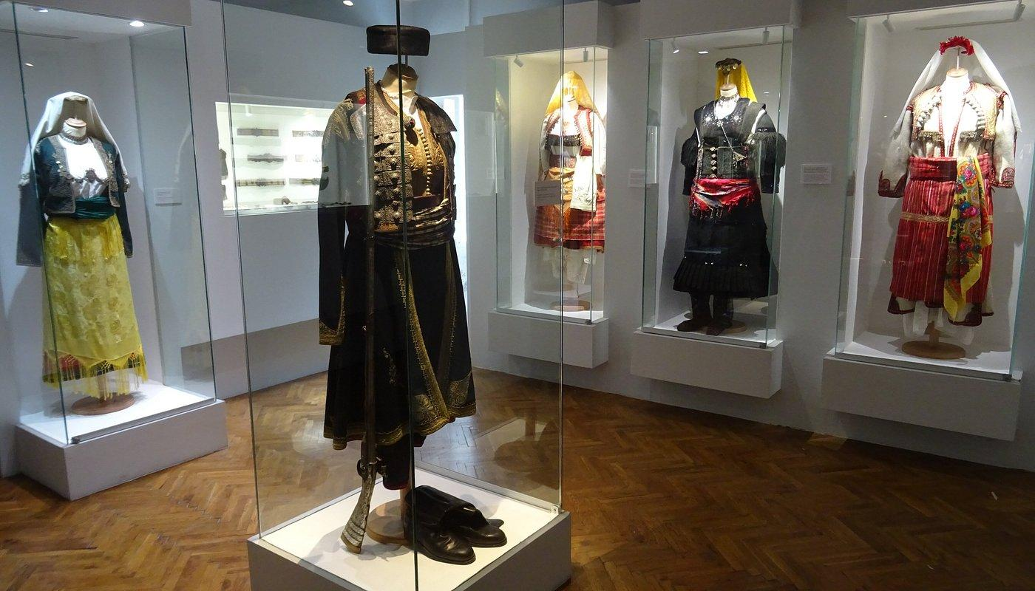
Fotografija 10. Etnografska muzejska postavka – primjer stručnog čuvanja i predstavljanja tradicionalne odjeće.
Posebna vrijednost muzejskih zbirki ogleda se u mogućnosti da se sačuvani predmeti proučavaju u istorijskom kontekstu. Za svaki predmet značajni su podaci o mjestu porijekla, vremenu nastanka, materijalu, načinu izrade i ranijoj upotrebi.
Bez takvih podataka postoji opasnost da se tradicionalna odjeća i zanatski proizvodi predstave samo kao dekorativni predmeti, bez razumijevanja njihove stvarne kulturne uloge. Muzeji i galerije Podgorice takođe čuvaju vrijednu etnografsku građu, uključujući narodne nošnje, nakit i predmete različitih zajednica. Saradnja muzeja, istraživača, zanatlija i lokalnih zajednica predstavlja važan preduslov za odgovorno očuvanje ovog nasljeđa.

8.15. Izazovi očuvanja tradicionalnih zanata
Savremeni način života donio je značajne promjene u proizvodnji i upotrebi predmeta koji su se nekada izrađivali ručno. Industrijska proizvodnja, dostupnost jeftinijih proizvoda i promjene potrošačkih navika uticale su na smanjenje potrebe za pojedinim tradicionalnim zanatima.
Zbog toga određene vještine danas poznaje mali broj ljudi, dok su druge uglavnom sačuvane kroz muzejske zbirke, porodična sjećanja ili povremene kulturne aktivnosti. Poseban izazov predstavlja prenošenje znanja mlađim generacijama.
Za učenje tradicionalnog zanata često su potrebni vrijeme, strpljenje, odgovarajući materijali i neposredan rad sa iskusnim majstorom. Istovremeno, očuvanje zanata ne mora biti ograničeno na rekonstrukciju predmeta iz prošlosti.
Tradicionalne tehnike mogu pronaći mjesto i u savremenom dizajnu, umjetničkom stvaralaštvu i proizvodnji kvalitetnih rukotvorina. Međutim, pri njihovoj komercijalnoj upotrebi važno je poštovati autentičnost kulturnog nasljeđa i prava zajednica i pojedinaca koji čuvaju određenu vještinu.
Posebno značajnu ulogu mogu imati obrazovne radionice, muzejski programi, lokalne kulturne manifestacije i podrška zanatlijama. Očuvanje zanata zahtijeva dugoročan pristup, jer se jednom izgubljeno praktično znanje teško može u potpunosti obnoviti samo na osnovu fotografija i sačuvanih predmeta.

8.16. Narodna nošnja i zanati kao prostor kulturnih susreta
Tradicionalna odjeća i zanati Crne Gore svjedoče o brojnim kulturnim kontaktima. Slični materijali, ukrasni motivi i zanatske tehnike mogu se pronaći u različitim zajednicama, što ukazuje na istorijske veze, trgovinu i međusobne uticaje. Istovremeno, pojedine zajednice razvijale su osobene oblike odijevanja i izrade predmeta koji predstavljaju važan dio njihovog identiteta.
Zbog toga je potrebno izbjegavati pojednostavljeno predstavljanje kulturne baštine kao isključivog vlasništva jedne zajednice, posebno kada istorijski izvori pokazuju složene procese kulturne razmjene.
Poštovanje posebnosti ne podrazumijeva negiranje zajedničkih uticaja. Naprotiv, razumijevanje istorijskih veza omogućava potpunije sagledavanje kulturnog razvoja Crne Gore. Narodna nošnja i tradicionalni zanati predstavljaju upravo takav primjer: oni istovremeno čuvaju lokalne posebnosti i svjedoče o širim kulturnim susretima.

8.17. Zaključak – vještine koje čuvaju kulturno pamćenje
Narodna nošnja i tradicionalni zanati predstavljaju važan dio kulturnog identiteta Crne Gore. Njihova vrijednost ogleda se u ljepoti sačuvanih predmeta, ali i u znanju, radu i stvaralaštvu generacija koje su ih izrađivale. Crnogorska svečana nošnja, tradicionalna odjeća bošnjačke, albanske i drugih zajednica, Bihorski ćilim, dobrotska čipka, filigranski nakit, vez i obrada drveta svjedoče o raznovrsnosti kulturnog nasljeđa.
Očuvanje tog nasljeđa zahtijeva više od izlaganja predmeta u muzejima. Potrebno je dokumentovati tehnike, podržavati zanatlije i stvarati mogućnosti da mladi upoznaju i nauče tradicionalne vještine. Narodna nošnja čuva izgled jednog vremena, a tradicionalni zanati čuvaju znanje ljudi koji su to vrijeme oblikovali. Zajedno predstavljaju nasljeđe koje povezuje prošlost, sadašnjost i budućnost Crne Gore.

POGLAVLJE IX · Tekst za brošuru

Gastronomija i kultura svakodnevnog života

9.1. Gastronomija kao ogledalo kulturnog identiteta
Gastronomija predstavlja jedan od najprepoznatljivijih izraza kulturnog identiteta svakog društva. Način pripremanja hrane, izbor namirnica, običaji za trpezom i recepti koji se prenose među generacijama svjedoče o istoriji, prirodnom okruženju, društvenim odnosima i kulturnim vrijednostima stanovništva. Hrana nije samo osnovna životna potreba. Ona je istovremeno dio porodičnog pamćenja, gostoprimstva, prazničnih običaja i svakodnevne kulture.
Crna Gora, kao prostor susreta različitih geografskih i kulturnih uticaja, razvila je bogatu i raznovrsnu gastronomsku tradiciju. Njena kuhinja oblikovana je načinom života stanovništva, dostupnošću namirnica, trgovinskim vezama i istorijskim kontaktima sa susjednim područjima.
U planinskim krajevima značajno mjesto imaju mliječni proizvodi, žitarice, krompir i meso. Primorske sredine razvijale su kulinarske tradicije povezane sa ribarstvom, maslinarstvom, vinogradarstvom i mediteranskim načinom ishrane. U gradskim sredinama nastajale su različite gastronomske prakse pod uticajem trgovine, zanatstva i susreta kultura.
Posebno mjesto zauzima nasljeđe osmanske kuhinje, koje je ostavilo tragove u pripremi pita, jela od mesa, čorbi, poslastica i drugih specijaliteta. Istovremeno, jadranski kulturni prostor uticao je na razvoj primorske kuhinje, u kojoj su zastupljeni riba, maslinovo ulje, povrće i aromatično bilje.
Međutim, gastronomsko nasljeđe nije moguće jednostavno podijeliti prema nacionalnoj ili vjerskoj pripadnosti. Mnoga jela pripremaju se u različitim zajednicama, uz lokalne varijacije u sastojcima i načinu pripreme.
Upravo ta razmjena predstavlja jednu od najznačajnijih osobina tradicionalne kuhinje Crne Gore.
Gastronomija zato nije samo skup recepata. Ona predstavlja živo kulturno nasljeđe koje povezuje ljude, čuva porodične tradicije i svjedoči o različitim istorijskim uticajima.

9.2. Geografska raznovrsnost crnogorske kuhinje
Prirodne karakteristike Crne Gore imale su značajnu ulogu u oblikovanju tradicionalne ishrane.
Razlike između planinskih, kontinentalnih i primorskih područja uticale su na izbor namirnica, načine pripremanja hrane i običaje povezane sa obrocima.
U sjevernim i planinskim krajevima tradicionalna ishrana bila je prilagođena hladnijoj klimi i stočarskom načinu života. Značajno mjesto zauzimali su sir, kajmak, kisjelo mlijeko, krompir, žitarice i različita jela pripremana od dostupnih domaćih proizvoda.
U centralnom dijelu Crne Gore razvijale su se gastronomske tradicije povezane sa stočarstvom, poljoprivredom, vinogradarstvom i trgovinom. Posebno su značajni proizvodi od mesa, mliječni proizvodi, povrće i različita tradicionalna jela.
Na primorju su ribarstvo, maslinarstvo i mediteranski klimatski uslovi doprinijeli razvoju kuhinje zasnovane na ribi, morskim plodovima, maslinovom ulju, povrću i drugim lokalnim namirnicama.
Ove regionalne razlike ne predstavljaju stroge granice. Trgovina, migracije i porodične veze omogućavale su širenje namirnica i recepata između različitih krajeva.
Zbog toga se pojedina tradicionalna jela danas mogu pronaći širom Crne Gore, iako se njihovo porijeklo ili posebna lokalna varijanta povezuju sa određenim područjem.

9.3. Tradicionalna jela sjeverne Crne Gore
Gastronomsko nasljeđe sjeverne Crne Gore snažno je povezano sa stočarstvom, planinskim načinom života i upotrebom lokalnih namirnica. U mnogim domaćinstvima tradicionalno su pripremana jela od mlijeka, sira, kajmaka, krompira i žitarica.
Među najpoznatijim jelima izdvajaju se kačamak, cicvara, različite vrste domaćeg hljeba, priganice i jela od mesa.

Kačamak
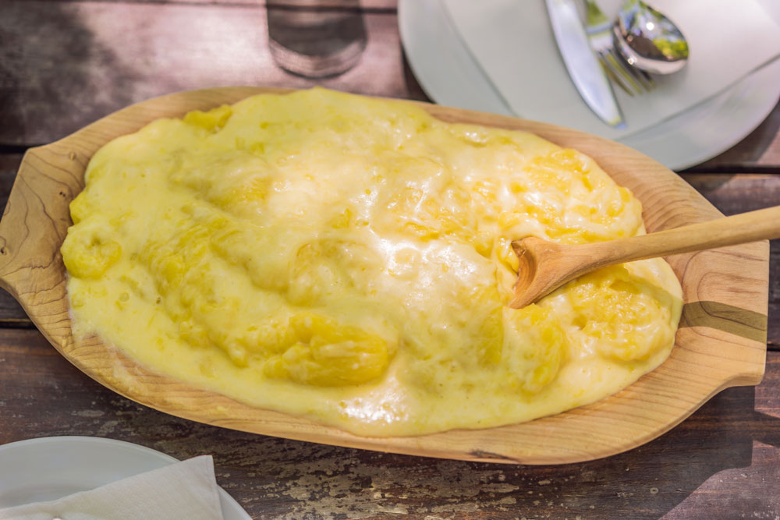
Fotografija 2. Kačamak – jedno od prepoznatljivih tradicionalnih jela planinskih krajeva Crne Gore.
Kačamak se priprema od krompira i brašna, najčešće kukuruznog ili pšeničnog, uz dodatak sira, kajmaka ili drugih mliječnih proizvoda, zavisno od lokalne tradicije. Posebno je poznat u sjevernim krajevima, gdje je predstavljao zasitan obrok prilagođen fizički zahtjevnom načinu života.
Njegova priprema često zahtijeva dugotrajno miješanje i poznavanje odgovarajuće gustine i strukture jela. Kačamak se tradicionalno služi topao, uz kisjelo mlijeko ili druge mliječne proizvode. Nacionalna turistička organizacija Crne Gore navodi kačamak među karakterističnim jelima katunskog i planinskog načina života.

Cicvara
Cicvara je tradicionalno jelo koje se priprema od brašna i mliječnih proizvoda, najčešće sira, kajmaka ili skorupa.
Njena priprema razlikuje se među domaćinstvima i krajevima, ali je zajednička karakteristika bogata, kremasta struktura.
Cicvara je primjer jela čiji su sastojci jednostavni, dok kvalitet pripreme zavisi od iskustva i poznavanja tradicionalnog postupka.

Priganice i domaći hljeb
Priganice predstavljaju tradicionalno prženo tijesto koje se često služi uz sir, kajmak, med ili džem. U pojedinim porodicama pripremaju se za doručak, porodična okupljanja i doček gostiju.
Hljeb je takođe imao centralno mjesto u svakodnevnoj ishrani. U različitim sredinama pripremao se od pšeničnog, kukuruznog, ražanog ili drugih vrsta brašna, u skladu sa dostupnošću namirnica.
Posebno mjesto zauzimaju tradicionalni načini pečenja u ognjištu, crepulji ili pod sačem.
Ova jela pokazuju kako se od relativno malog broja namirnica razvijala raznovrsna i prepoznatljiva kuhinja.

9.4. Mliječni proizvodi i tradicija stočarstva
Mliječni proizvodi predstavljaju jedan od najznačajnijih elemenata tradicionalne gastronomije Crne Gore.
Stočarstvo je tokom istorije imalo važnu ulogu u privredi brojnih planinskih i seoskih zajednica. Uzgoj ovaca, koza i goveda omogućavao je proizvodnju mlijeka, sira, kajmaka i drugih namirnica. U različitim krajevima razvijale su se posebne tehnike prerade mlijeka.
Među poznatim proizvodima izdvajaju se pljevaljski sir, kolašinski lisnati sir, njeguški sir, kučki sir i različiti oblici kajmaka i skorupa. Nacionalna turistička organizacija navodi ove proizvode kao prepoznatljive djelove regionalne gastronomske ponude Crne Gore.

Kolašinski lisnati sir
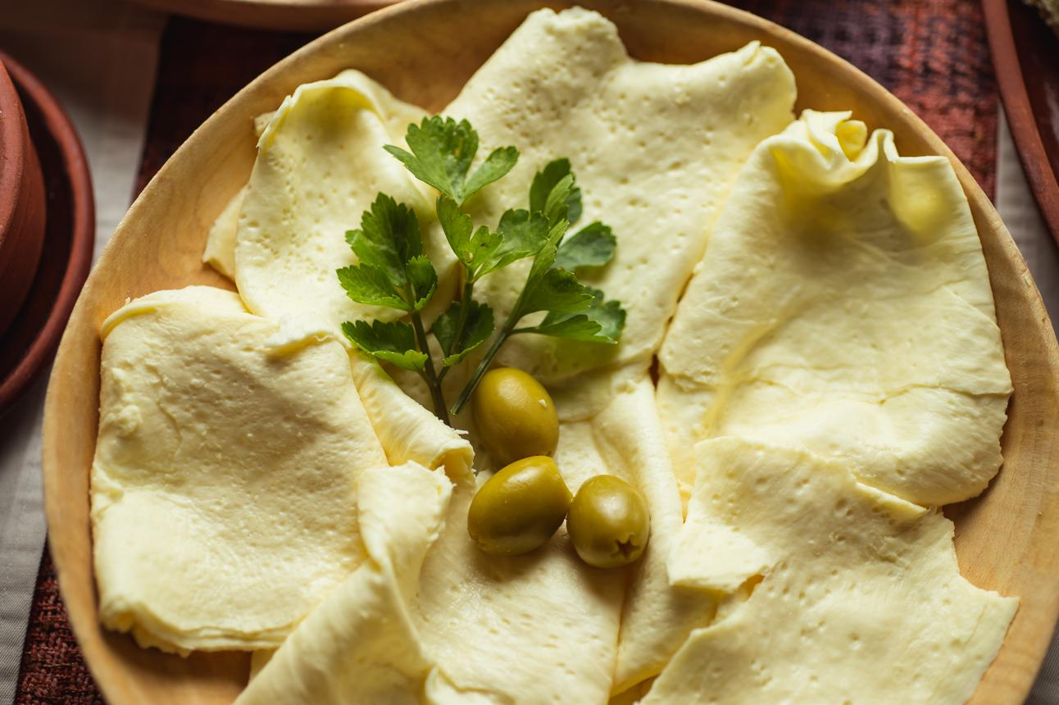
Fotografija 3. Kolašinski lisnati sir, tradicionalni mliječni proizvod poznat po slojevitoj strukturi.
Kolašinski lisnati sir predstavlja posebno značajan primjer povezanosti gastronomije i nematerijalne kulturne baštine. Njegova karakteristična slojevita struktura rezultat je posebnog postupka izrade koji zahtijeva iskustvo i poznavanje osobina mlijeka. Izrada lisnatog sira nalazi se među zaštićenim nematerijalnim kulturnim dobrima Crne Gore, prema zvaničnom pregledu Uprave za zaštitu kulturnih dobara iz 2025. godine. Ovaj primjer pokazuje da kulturnu vrijednost ne predstavlja samo gotov prehrambeni proizvod, već i znanje potrebno za njegovu pripremu.

Pljevaljski sir i drugi regionalni proizvodi
Pljevaljski sir zauzima važno mjesto u gastronomskom nasljeđu sjeverne Crne Gore. Tradicionalna proizvodnja sira povezana je sa stočarskim domaćinstvima, lokalnim uslovima i načinima čuvanja mliječnih proizvoda.
Različiti sirevi mogu se razlikovati prema vrsti mlijeka, načinu prerade, stepenu zrenja i lokalnoj tehnici proizvodnje. Njihova raznovrsnost predstavlja važan dio gastronomskog identiteta pojedinih krajeva.

9.5. Katuni i kultura planinskog života
Katuni predstavljaju važan dio tradicionalnog načina života u planinskim krajevima Crne Gore. U istorijskom smislu, katunski način privređivanja bio je povezan sa sezonskim kretanjem stočara i korišćenjem planinskih pašnjaka tokom toplijeg dijela godine. Takav način života uticao je na organizaciju domaćinstva, način stanovanja, pripremanje hrane i prenošenje praktičnih znanja.
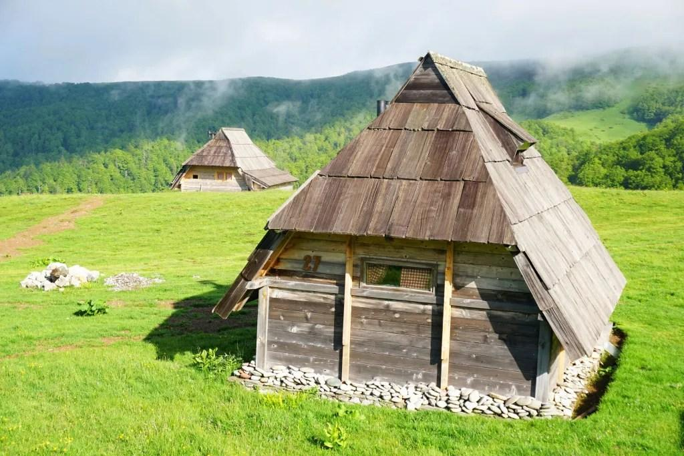
Fotografija 4. Planinski katun – prostor tradicionalnog stočarskog života i proizvodnje domaćih mliječnih proizvoda.
Hrana u katunima bila je povezana sa dostupnim namirnicama i potrebama ljudi koji su se bavili stočarstvom. Mlijeko, sir, kajmak, krompir, žitarice i domaći hljeb imali su značajno mjesto u ishrani. Nacionalna turistička organizacija Crne Gore ističe katune kao važan dio kulturnog nasljeđa i savremenog ruralnog turizma, posebno kroz očuvanje tradicionalnih jela i načina života.
Katunska tradicija ne obuhvata samo gastronomiju. Ona uključuje i posebna znanja o stočarstvu, prirodnom okruženju, izradi predmeta, rasporedu poslova i organizaciji porodičnog života. Danas su pojedini katuni i dalje povezani sa sezonskim stočarstvom, dok drugi imaju turističku ili drugačiju namjenu.
Njihovo očuvanje zahtijeva razumijevanje istorijske funkcije, ali i savremenih potreba lokalnog stanovništva.

9.6. Gastronomija centralne Crne Gore
Centralni dio Crne Gore predstavlja prostor u kojem se susreću planinska, kontinentalna i mediteranska gastronomska tradicija.
Posebno mjesto imaju proizvodi povezani sa stočarstvom, vinogradarstvom, poljoprivredom i trgovinskim vezama.

Njeguški pršut i sir
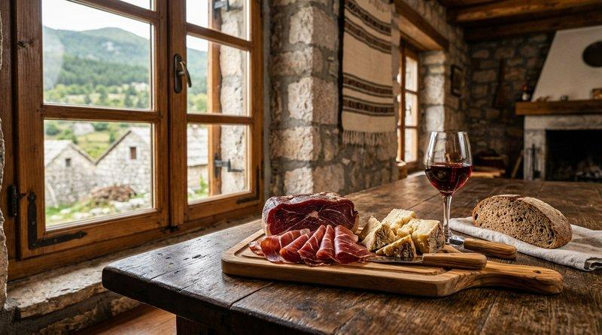
Fotografija 5. Njeguški pršut i sir – prepoznatljivi proizvodi tradicionalne gastronomije područja Lovćena.
Njeguši, naselje na prostoru između Cetinja i Kotora, posebno su poznati po proizvodnji pršuta i sira. Njeguški pršut nastaje postupcima soljenja, sušenja i zrenja mesa, uz metode koje su se razvijale kroz lokalnu tradiciju. Njegov karakterističan ukus povezan je sa postupkom proizvodnje i uslovima sredine. Njeguški sir takođe predstavlja važan dio lokalnog gastronomskog nasljeđa. Ovi proizvodi imaju značajno mjesto u turističkoj i gastronomskoj prepoznatljivosti Crne Gore.

Raštan i tradicionalna jela od povrća
Raštan je lisnato povrće koje se koristi u različitim tradicionalnim jelima. U pojedinim sredinama priprema se sa mesom ili drugim namirnicama, dok postoje i jednostavnije varijante.
Njegova zastupljenost pokazuje značaj lokalne poljoprivrede i sezonskog povrća u tradicionalnoj ishrani.

Skadarsko jezero i jezerska kuhinja
Poseban dio gastronomske tradicije centralne i južne Crne Gore povezan je sa Skadarskim jezerom. Među poznatim jelima izdvajaju se krap, ukljeva i jegulja, pripremani na različite načine.
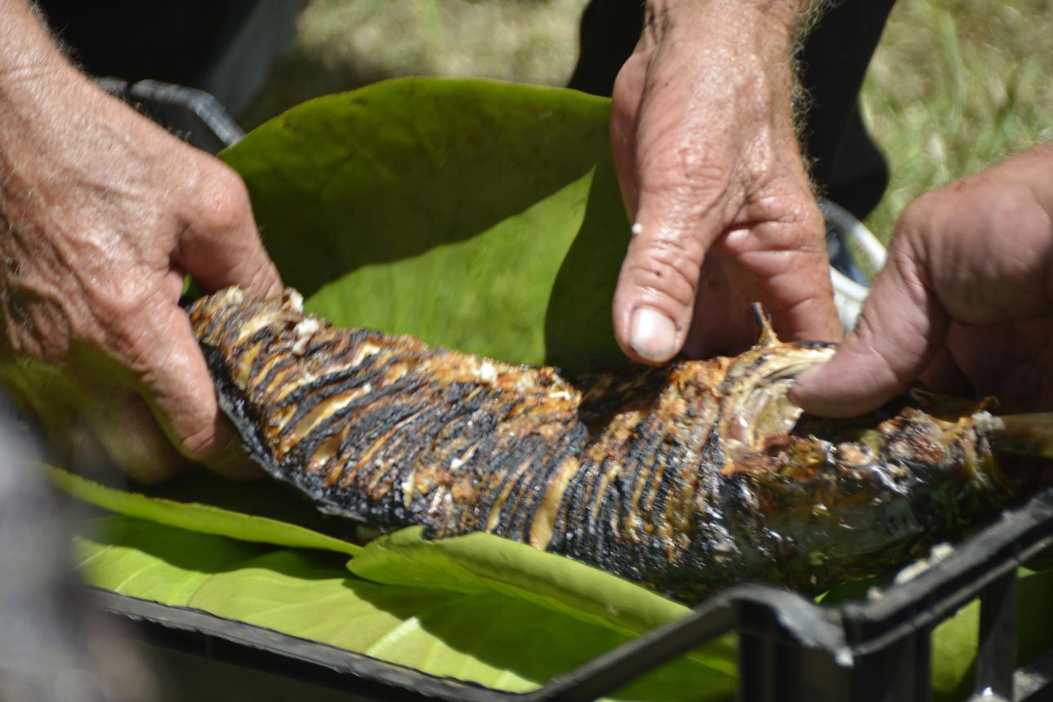
Fotografija 6. Tradicionalna jezerska kuhinja – riba kao važan dio gastronomskog nasljeđa područja Skadarskog jezera.
Nacionalna turistička organizacija posebno navodi dimljenog krapa, ukljevu i jela od jegulje kao prepoznatljive specijalitete jezerske kuhinje. Ova tradicija povezana je sa ribarstvom, načinima čuvanja hrane i lokalnim običajima.

9.7. Primorska kuhinja i mediteranski uticaji
Primorska gastronomija Crne Gore razvijala se pod snažnim uticajem Jadranskog mora, mediteranske klime i istorijskih trgovinskih veza.
Riba, morski plodovi, maslinovo ulje, povrće, smokve, agrumi i aromatično bilje predstavljaju važne elemente tradicionalne ishrane.
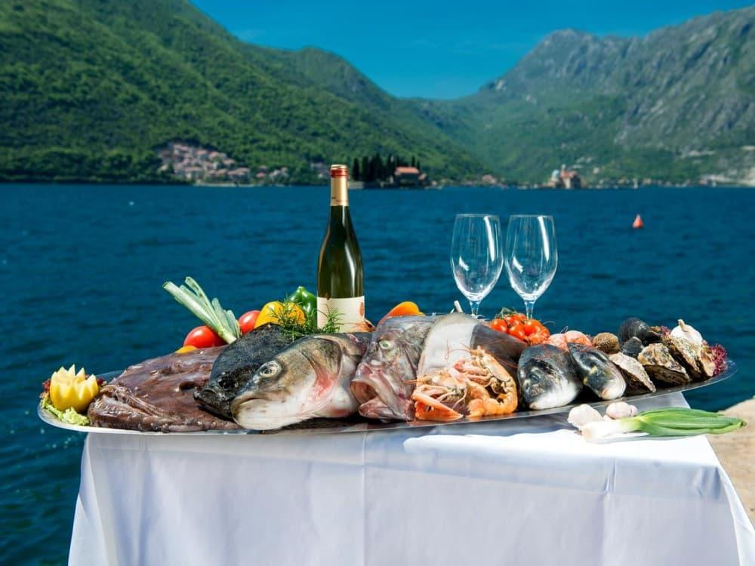
Fotografija 7. Primorska kuhinja Crne Gore – riba, maslinovo ulje i lokalne namirnice.
U Boki Kotorskoj, Budvi, Baru i Ulcinju razvijali su se različiti oblici pripremanja ribe i morskih plodova.
Među tradicionalnim jelima prisutni su riblje čorbe, riba pripremljena na žaru, brodet i različita jela od školjki i drugih morskih plodova.
Posebno mjesto ima maslinarstvo, koje je tokom istorije bilo značajno za privredu i svakodnevni život pojedinih primorskih sredina.
Maslinovo ulje koristi se u pripremi brojnih jela, ali je povezano i sa tradicijom proizvodnje, čuvanja i trgovine.
Primorska gastronomija pokazuje kako prirodno okruženje i kulturni kontakti oblikuju način ishrane.

9.8. Gastronomija bošnjačke i muslimanske tradicije
Gastronomsko nasljeđe bošnjačkog i drugog muslimanskog stanovništva Crne Gore oblikovalo se kroz lokalne običaje, porodični život i kulturne uticaje osmanskog i šireg balkanskog prostora. U pojedinim sredinama posebno mjesto imaju pite, čorbe, jela od mesa, punjeno povrće i različite poslastice.

Pite i tradicionalna tijesta
Pite predstavljaju važan dio porodične gastronomije. U zavisnosti od sastojaka i lokalne tradicije, pripremaju se pite sa mesom, sirom, zeljem, krompirom i drugim nadjevima.
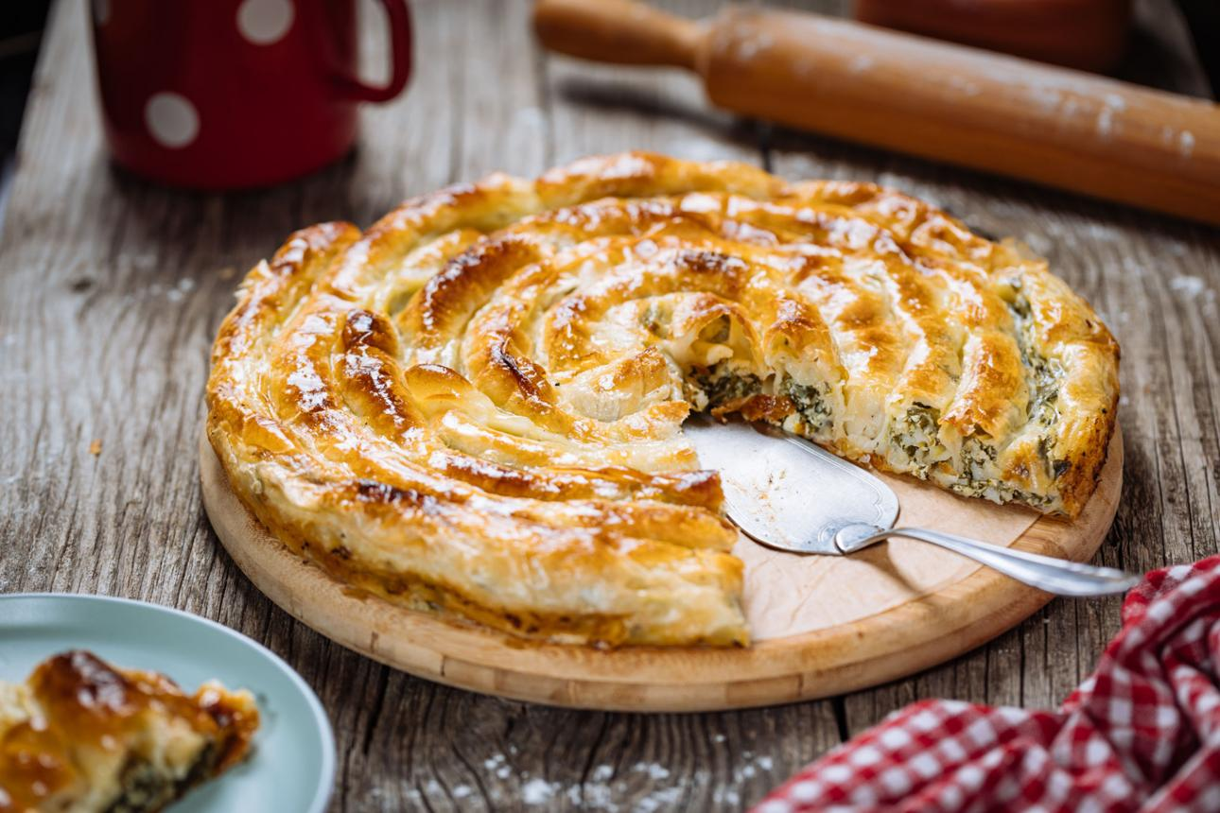
Fotografija 8. Tradicionalna pita – jelo prisutno u različitim porodičnim i regionalnim kuhinjama Crne Gore.
Njihova priprema često podrazumijeva ručno razvijanje tijesta, što predstavlja posebnu kulinarsku vještinu. Pite nijesu isključivo vezane za jednu zajednicu. Različiti oblici ovih jela prisutni su širom Balkana, uz brojne lokalne varijante.

Praznične poslastice
Baklava, hurmašice i druge poslastice imaju značajno mjesto u porodičnim i prazničnim običajima dijela muslimanskog stanovništva. Njihova priprema može biti povezana sa Ramazanskim i Kurban-bajramom, svadbama i drugim svečanostima.
Posebno je važna porodična tradicija prenošenja recepata i načina pripreme. Gastronomsko nasljeđe muslimanskih zajednica obuhvata i običaje povezane sa ramazanskim iftarima, zajedničkim obrocima i dobročinstvom.
Istovremeno, potrebno je razlikovati vjerske propise o ishrani od lokalnih kulinarskih običaja, koji se mogu značajno razlikovati među porodicama i krajevima.

9.9. Gastronomija albanske zajednice
Tradicionalna gastronomija albanske zajednice u Crnoj Gori predstavlja važan dio kulturne raznolikosti zemlje. Njeni oblici povezani su sa regionalnim načinom života, stočarstvom, poljoprivredom, porodičnim običajima i kulturnim kontaktima.
U pojedinim albanskim sredinama prisutna su jela od mesa, mliječnih proizvoda, povrća i različitih vrsta tijesta. Posebno mjesto u porodičnim svečanostima imaju zajednički obroci, tradicionalni hljebovi, pite i poslastice.
Gastronomske prakse razlikuju se između Malesije, primorskih sredina i drugih područja u kojima živi albansko stanovništvo. Zbog toga nije opravdano govoriti o jedinstvenom jelovniku koji bi predstavljao sve pripadnike albanske zajednice.
Njena gastronomska tradicija dijeli određene osobine sa kuhinjama susjednih područja, ali istovremeno sadrži lokalne varijante i porodične posebnosti. Za potpunije dokumentovanje ovog nasljeđa posebno su važni intervjui sa domaćinstvima, prikupljanje recepata i proučavanje lokalnih običaja.

9.10. Tradicionalne poslastice i slatkiši
Poslastice zauzimaju posebno mjesto u gastronomskoj tradiciji Crne Gore. Njihova priprema često je povezana sa porodičnim svečanostima, praznicima, svadbama i drugim važnim događajima. U različitim sredinama pripremaju se kolači od brašna, oraha, meda, voća, mlijeka i drugih namirnica. Posebno mjesto imaju poslastice povezane sa primorskim gradovima i gradskim kulturnim nasljeđem.

Dobrotska i peraška torta
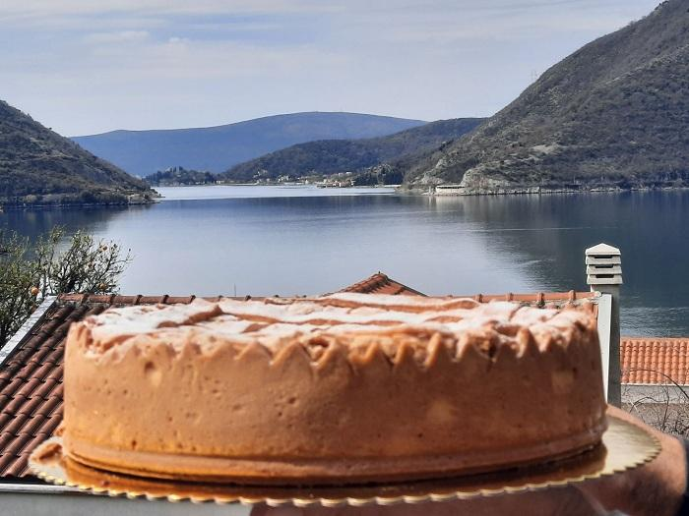
Fotografija 9. Tradicionalne torte Boke Kotorske – gastronomsko nasljeđe povezano sa lokalnim svečanostima i porodičnom tradicijom.
Dobrotska i peraška torta predstavljaju prepoznatljive primjere tradicionalnog poslastičarskog umijeća Boke Kotorske. Njihova priprema povezana je sa lokalnim receptima i znanjima koja su se prenosila kroz generacije. Vještina izrade dobrotske i peraške torte nalazi se među zaštićenim nematerijalnim kulturnim dobrima Crne Gore.
Ovaj primjer pokazuje da gastronomska baština obuhvata ne samo proizvode već i postupke njihove pripreme.

Tradicionalne voćne poslastice
U brojnim domaćinstvima pripremali su se džemovi, slatka, kompoti i drugi proizvodi od voća.
Takvi načini prerade imali su praktičnu ulogu u čuvanju sezonskih namirnica, ali su istovremeno postali dio porodičnih i gostinskih običaja.
Posluživanje slatkog i drugih domaćih proizvoda u pojedinim sredinama predstavljalo je znak pažnje prema gostu.

9.11. Kafa i kultura razgovora
Kafa ima posebno mjesto u svakodnevnom društvenom životu brojnih zajednica u Crnoj Gori. Njeno ispijanje često predstavlja priliku za razgovor, odmor, susret sa prijateljima i porodično okupljanje. U pojedinim sredinama tradicionalno se priprema kafa u džezvi, a služi se u fildžanima ili šoljicama.
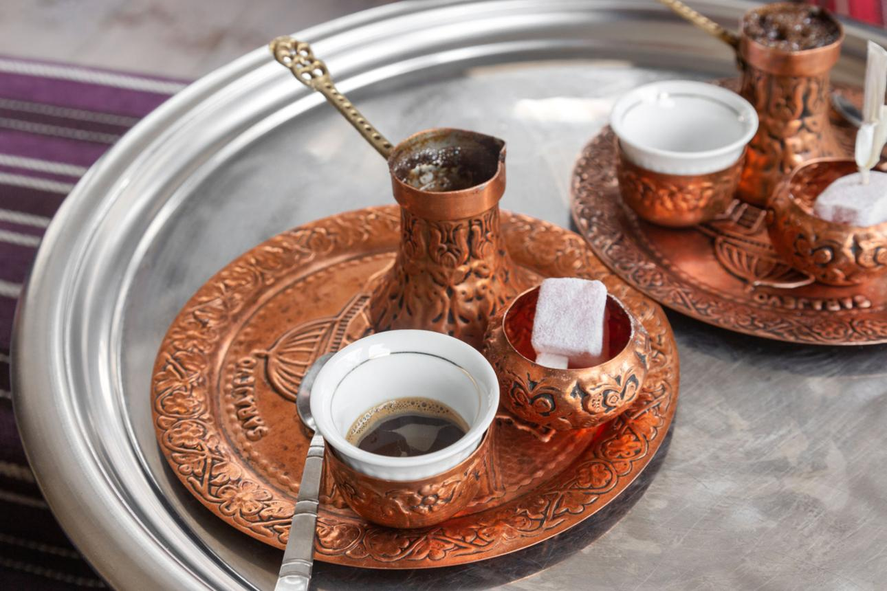
Fotografija 10. Kafa pripremljena u džezvi – dio svakodnevnih društvenih običaja u brojnim sredinama.
Kultura ispijanja kafe razvijala se kroz istorijske kontakte sa osmanskim i drugim kulturnim prostorima. Međutim, njeno savremeno značenje prevazilazi pitanje istorijskog porijekla.
Kafa je u mnogim porodicama i društvenim sredinama postala simbol razgovora, gostoprimstva i zajednički provedenog vremena.
Način pripreme i posluživanja razlikuje se među domaćinstvima, gradovima i generacijama.
Savremeni kafići i drugi ugostiteljski prostori predstavljaju nastavak, ali i promjenu ranijih oblika društvenog okupljanja.

9.12. Gostoprimstvo i običaji za trpezom
Gostoprimstvo predstavlja važnu društvenu vrijednost u brojnim zajednicama Crne Gore.
Dočekivanje gosta, posluživanje hrane i pića i zajedničko vrijeme provedeno za trpezom imaju posebno mjesto u porodičnim i društvenim odnosima.
U tradicionalnim domaćinstvima obrok je često predstavljao više od svakodnevne potrebe za hranom. Bio je to prostor razgovora, dogovora, razmjene iskustava i prenošenja porodičnih vrijednosti.
U pojedinim sredinama gostu su se nudili domaći hljeb, sir, kajmak, priganice, kafa ili drugi proizvodi, u skladu sa lokalnim običajima i mogućnostima domaćinstva.
Takvi oblici gostoprimstva nijesu bili jednaki u svim krajevima, niti su se uvijek praktikovali na isti način.
Posebno je važno da se gostoprimstvo ne predstavlja kao isključiva osobina jednog naroda ili vjerske zajednice.
Ono predstavlja širu društvenu praksu koja se može prepoznati u različitim kulturnim sredinama.
Zajednička trpeza ima značaj i u savremenom društvu, jer omogućava održavanje porodičnih i prijateljskih veza.

9.13. Pijace, čaršije i kultura svakodnevne razmjene
Pijace i čaršije tokom istorije predstavljale su važna mjesta ekonomskog i društvenog života.
Na njima su se prodavali poljoprivredni proizvodi, zanatski predmeti, tekstil, namirnice i druga roba.
Međutim, njihova uloga nije bila isključivo trgovinska.
Pijace su bile mjesta susreta ljudi iz različitih naselja, razmjene vijesti, razgovora i uspostavljanja društvenih veza.
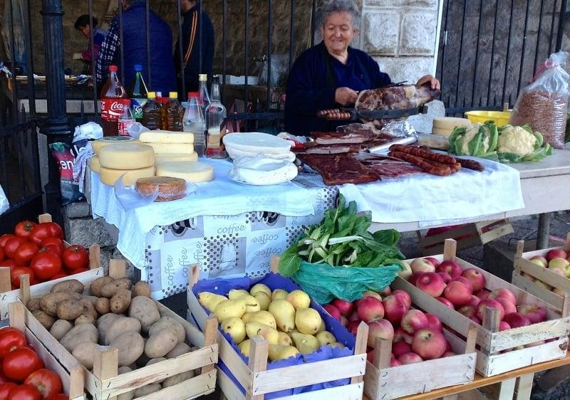
Fotografija 11. Lokalna pijaca – prostor trgovine, susreta i svakodnevnog društvenog života.
U gradovima sa razvijenom zanatskom i trgovačkom tradicijom čaršije su predstavljale važan dio urbanog identiteta.
Način organizacije trgovine, raspored radnji i vrste proizvoda razlikovali su se među istorijskim periodima i gradovima.
Danas lokalne pijace i dalje imaju značajnu ulogu u snabdijevanju stanovništva i očuvanju neposredne veze između proizvođača i potrošača.
Posebnu vrijednost imaju tradicionalni proizvodi koji se pripremaju u porodičnim i seoskim domaćinstvima.

9.14. Tradicionalno stanovanje i organizacija domaćinstva
Kultura svakodnevnog života obuhvata i način stanovanja, uređenje doma, raspored poslova i odnose među članovima domaćinstva.
U različitim krajevima Crne Gore tradicionalna arhitektura prilagođavala se prirodnim uslovima i dostupnim materijalima.
U planinskim područjima koristili su se kamen, drvo i drugi lokalni materijali, dok je u primorskim sredinama posebno prepoznatljiva kamena arhitektura.
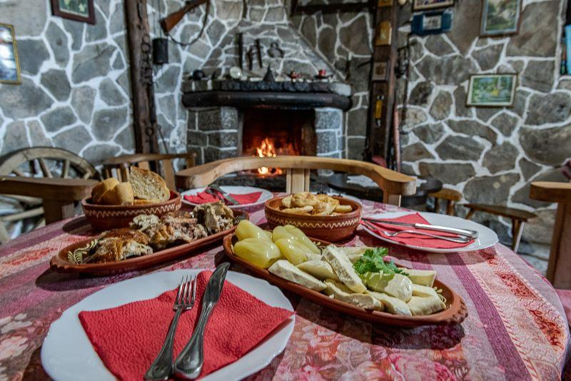
Fotografija 12. Tradicionalni prostor stanovanja – ognjište i domaćinstvo kao dio kulturnog nasljeđa.
Ognjište je u mnogim starijim domaćinstvima imalo centralno mjesto. Služilo je za pripremanje hrane i grijanje, ali je često predstavljalo i prostor okupljanja porodice.
Razvoj savremenog stanovanja postepeno je mijenjao organizaciju domaćinstva i svakodnevne navike.
Međutim, brojni elementi tradicionalne kulture sačuvani su kroz porodične običaje, uređenje prostora, pripremanje hrane i odnos prema gostima.
Za razumijevanje svakodnevnog života važno je proučavati i radne obaveze, položaj različitih članova porodice i istorijske društvene odnose, bez idealizovanja prošlosti.

9.15. Gastronomija kao prostor kulturnih susreta
Gastronomska tradicija Crne Gore posebno jasno pokazuje kako različite kulture mogu uticati jedna na drugu.
Mnoga jela koja se danas smatraju dijelom lokalnog nasljeđa imaju srodne oblike u susjednim zemljama i širem mediteranskom ili balkanskom prostoru.
Pite, čorbe, jela od mesa, različite vrste hljeba i poslastica predstavljaju primjere kulinarskih tradicija koje su se širile kroz trgovinu, migracije i svakodnevne kontakte. Međutim, zajedničke karakteristike ne znače da sva jela imaju isto porijeklo ili da se pripremaju na jednak način.
Svaka sredina razvijala je posebne varijante, prilagođene lokalnim namirnicama i porodičnim običajima. Zbog toga gastronomsko nasljeđe ne treba predstavljati kroz nadmetanje oko isključivog vlasništva nad pojedinim jelima.
Njegova vrijednost ogleda se upravo u sposobnosti da istovremeno čuva lokalne posebnosti i svjedoči o kulturnoj razmjeni.

9.16. Očuvanje gastronomske baštine u savremenom društvu
Savremeni način života značajno je uticao na tradicionalne prehrambene navike. Industrijska proizvodnja hrane, razvoj trgovine, promjene radnog vremena i migracije doprinijeli su promjenama u načinu pripremanja i konzumiranja obroka. Pojedini tradicionalni recepti danas se rjeđe pripremaju u domaćinstvima, dok su drugi postali dio ugostiteljske i turističke ponude. Očuvanje gastronomske baštine zahtijeva dokumentovanje recepata, postupaka pripreme i znanja ljudi koji određenu tradiciju njeguju.
Posebno važnu ulogu imaju porodice, lokalni proizvođači, zanatlije, kulturne ustanove i obrazovne organizacije. Turizam može doprinijeti promociji tradicionalne kuhinje, ali je važno da komercijalna ponuda ne zamijeni potpuno autentične lokalne prakse. Kulinarske radionice, gastronomske manifestacije i publikacije mogu pomoći da se tradicionalna znanja približe mlađim generacijama. Istovremeno, očuvanje gastronomskog nasljeđa povezano je sa podrškom lokalnoj proizvodnji, poljoprivredi i održivom korišćenju prirodnih resursa.

9.17. Zaključak – ukusi koji povezuju generacije
Gastronomija i kultura svakodnevnog života predstavljaju važan dio kulturnog identiteta Crne Gore. Tradicionalna jela, lokalni proizvodi, običaji za trpezom, kultura ispijanja kafe, pijace, čaršije i načini stanovanja svjedoče o životu prethodnih generacija i istorijskim promjenama. Kačamak, cicvara, lisnati sir, njeguški pršut, primorska i jezerska kuhinja, tradicionalne pite i poslastice predstavljaju samo dio bogatog gastronomskog nasljeđa.
Njihova vrijednost ne ogleda se isključivo u ukusu, već i u znanju, radu i porodičnim iskustvima koja se prenose kroz generacije. Hrana čuva sjećanja na ljude, mjesta i vrijeme. Zajednička trpeza, međutim, ima još jednu vrijednost: ona omogućava da se različite tradicije upoznaju, poštuju i dijele. Zato očuvanje gastronomske baštine predstavlja važan doprinos zaštiti kulturne raznolikosti, ali i razumijevanju zajedničkog života u Crnoj Gori.

POGLAVLJE X · Tekst za brošuru

Materijalna i nematerijalna kulturna baština
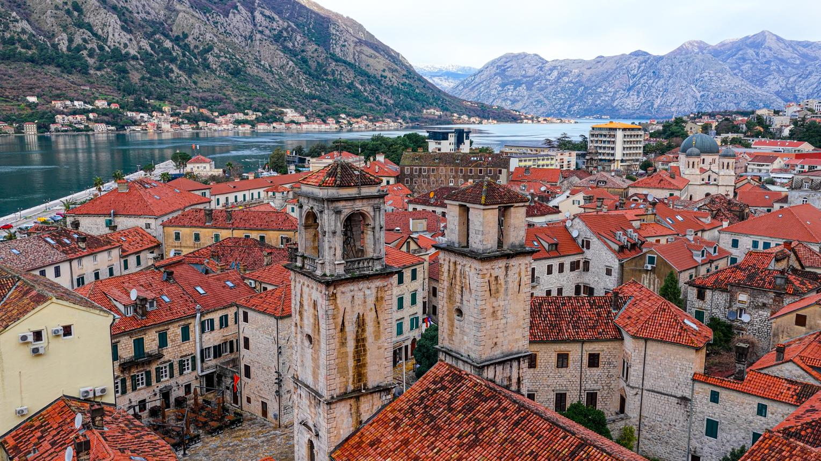
Kulturno-istorijsko područje Kotora – primjer bogatstva graditeljskog, umjetničkog i istorijskog nasljeđa Crne Gore.

10.1. Kulturna baština kao temelj istorijskog pamćenja
Kulturna baština predstavlja jedno od najvažnijih svjedočanstava istorijskog razvoja društva. Ona obuhvata materijalne tragove prošlosti, ali i znanja, običaje, vještine, vjerovanja i oblike kulturnog izražavanja koji se prenose među generacijama. Kroz kulturnu baštinu moguće je razumjeti način života ljudi, njihove društvene odnose, umjetničko stvaralaštvo i vrijednosti koje su oblikovale različite istorijske periode.
Crna Gora posjeduje izuzetno raznovrsno kulturno nasljeđe, nastajalo na prostoru susreta mediteranskih, balkanskih i drugih kulturnih uticaja. Njegovu vrijednost čine srednjovjekovni gradovi, arheološki lokaliteti, tvrđave, crkve, manastiri, džamije, tradicionalna arhitektura, rukopisi, umjetnička djela, ali i narodne pjesme, igre, zanati, predanja i drugi oblici nematerijalne kulture.
Kulturna baština nije samo zbirka starih predmeta i spomenika. Ona predstavlja vezu između prošlosti i sadašnjosti, omogućavajući da se iskustva prethodnih generacija sačuvaju i prenesu budućim pokoljenjima.
Posebno je važno razumjeti da kulturna baština može imati različita značenja za različite zajednice. Jedan istorijski objekat može istovremeno predstavljati mjesto vjerskog života, umjetnički spomenik, simbol lokalnog identiteta i značajan izvor za naučno proučavanje prošlosti.
U višeetničkom i viševjerskom društvu kakvo je Crna Gora, kulturna baština ima dodatnu vrijednost. Ona svjedoči o posebnostima pojedinih zajednica, ali i o njihovim istorijskim susretima, međusobnim uticajima i zajedničkom životnom prostoru.
Njeno očuvanje zato predstavlja ne samo kulturnu već i društvenu odgovornost.

10.2. Materijalna i nematerijalna kulturna baština – osnovne razlike
Kulturna baština najčešće se razmatra kroz dvije međusobno povezane kategorije: materijalnu i nematerijalnu.
Materijalna kulturna baština obuhvata fizičke objekte, građevine, lokalitete, umjetnička djela, dokumenta i druge predmete koji imaju istorijsku, umjetničku, naučnu ili kulturnu vrijednost.
Nematerijalna kulturna baština obuhvata žive kulturne prakse, znanja, vještine, izraze i tradicije koje zajednice prepoznaju kao dio svog kulturnog nasljeđa.
Materijalna kulturna baština | Nematerijalna kulturna baština
Istorijski gradovi i tvrđave | Narodne pjesme i usmena predanja
Crkve, manastiri i džamije | Vjerski i narodni običaji
Arheološki lokaliteti | Tradicionalne igre
Muzejski i umjetnički predmeti | Zanatske vještine
Stari rukopisi i knjige | Znanja o pripremi tradicionalne hrane
Tradicionalne kuće i građevine | Običaji povezani sa prirodom i godišnjim ciklusima
Ova podjela korisna je za razumijevanje različitih oblika kulturnog nasljeđa, ali u stvarnom životu materijalna i nematerijalna baština često su nerazdvojne.
Na primjer, tradicionalna narodna nošnja predstavlja materijalni predmet, dok znanje o njenom šivenju, vezenju i ukrašavanju pripada nematerijalnoj baštini. Slično tome, gusle su muzički instrument, ali njihova izrada i umijeće guslarskog pjevanja predstavljaju posebne kulturne vještine.
Takva povezanost pokazuje da očuvanje predmeta nije uvijek dovoljno. Potrebno je sačuvati i znanja, značenja i kulturne prakse povezane sa njegovom upotrebom.
UNESCO Konvencija o zaštiti nematerijalne kulturne baštine iz 2003. godine naglašava značaj praksi, izraza, znanja i vještina koje zajednice prepoznaju kao dio svog nasljeđa, zajedno sa povezanim instrumentima, predmetima i kulturnim prostorima.

10.3. Arheološko nasljeđe Crne Gore
Arheološki lokaliteti predstavljaju važne izvore za proučavanje najstarijih perioda života na prostoru današnje Crne Gore. Ostaci naselja, utvrđenja, grobnica, predmeta za svakodnevnu upotrebu i umjetničkih izrađevina omogućavaju istraživačima da rekonstrušu različite aspekte života prethodnih civilizacija.
Arheološko nasljeđe Crne Gore obuhvata praistorijske, antičke, kasnoantičke i srednjovjekovne lokalitete. Njihova rasprostranjenost pokazuje da je ovaj prostor tokom dugog istorijskog perioda bio povezan sa različitim kulturnim i trgovinskim tokovima.

Duklja – antičko nasljeđe
Fotografija 2. Arheološki lokalitet Duklja kod Podgorice – ostaci značajnog antičkog gradskog naselja.
Duklja, odnosno Doclea, nalazi se nedaleko od Podgorice i predstavlja jedan od najznačajnijih antičkih lokaliteta u Crnoj Gori.
Na ovom prostoru sačuvani su ostaci građevina, ulica i drugih elemenata nekadašnjeg rimskog grada. Arheološka istraživanja pružaju podatke o urbanom životu, arhitekturi, društvenim odnosima i kulturnim uticajima antičkog perioda.
Duklja je značajna zato što pokazuje da je prostor današnje Crne Gore bio uključen u šire političke, privredne i kulturne tokove Rimskog carstva.

Risan i antičko nasljeđe Boke Kotorske
Risan predstavlja još jedno važno područje arheološkog nasljeđa. Njegova istorija povezana je sa ilirskim i rimskim periodom, a posebno su značajni ostaci antičkih građevina i mozaika.
Rimski mozaici u Risnu predstavljaju dragocjeno svjedočanstvo umjetničkih tehnika i kulture stanovanja u antičkom periodu.
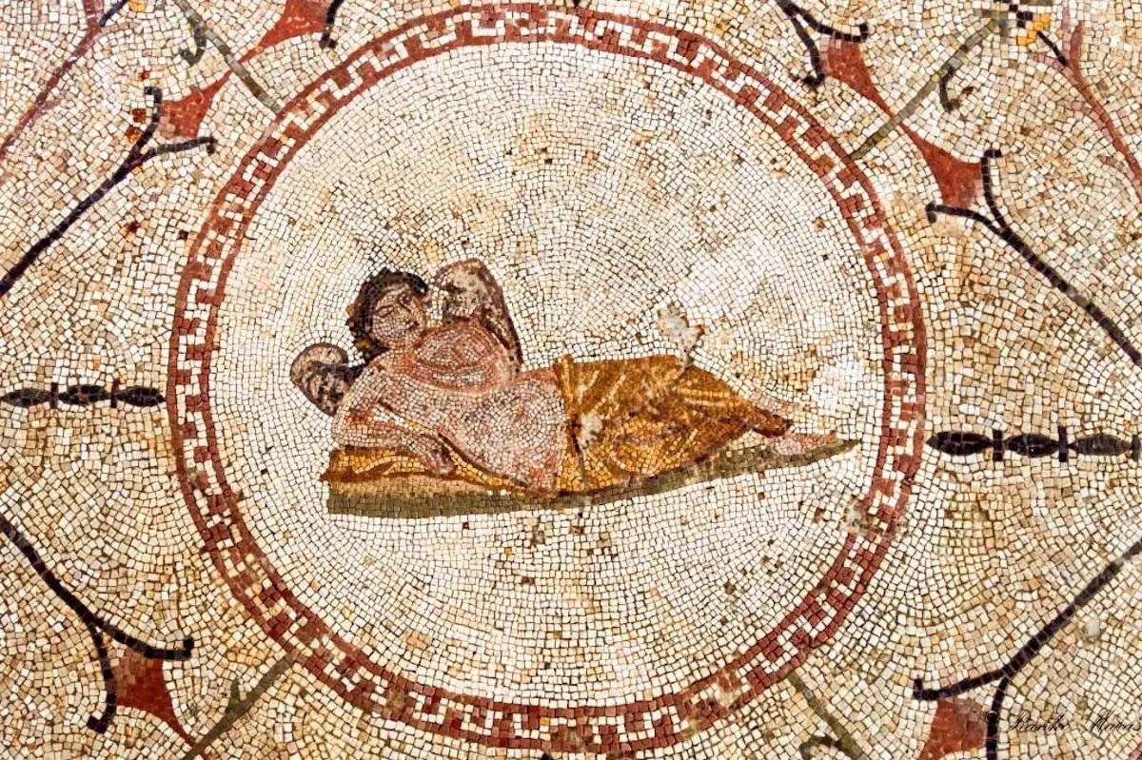
Fotografija 3. Rimski mozaici u Risnu – primjer antičkog umjetničkog i arheološkog nasljeđa.

Praistorijski lokaliteti
Posebnu vrijednost imaju i praistorijski lokaliteti, među kojima se izdvajaju pećinska nalazišta i ostaci ranih ljudskih zajednica.
Crvena stijena, u blizini Nikšića, predstavlja jedno od značajnih praistorijskih nalazišta u regionu. Njeni arheološki slojevi pružaju podatke o dugotrajnom ljudskom prisustvu i promjenama načina života.
Zaštita arheološkog nasljeđa zahtijeva sistematska istraživanja, stručnu konzervaciju i odgovorno upravljanje lokalitetima. Neovlašćena iskopavanja, oštećenja i nekontrolisana gradnja mogu trajno uništiti podatke koje arheološki nalazi sadrže.

10.4. Istorijski gradovi i graditeljsko nasljeđe
Istorijski gradovi predstavljaju složene kulturne cjeline u kojima se mogu prepoznati različiti periodi razvoja arhitekture, urbanizma i društvenog života.
Na prostoru Crne Gore posebno mjesto zauzimaju Kotor, Stari Bar, Budva, Ulcinj, Herceg Novi, Cetinje i druga istorijska središta.

Kotor – kulturno nasljeđe svjetskog značaja
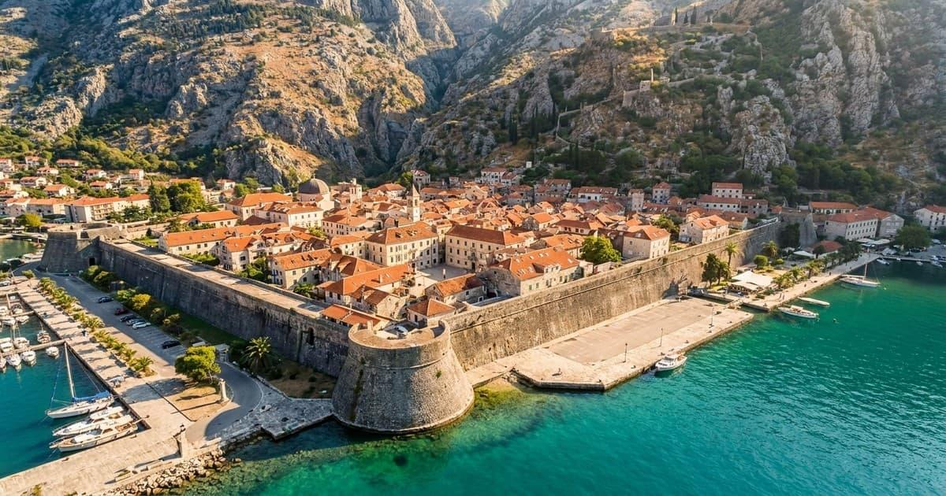
Fotografija 4. Stari grad Kotor – kulturno-istorijska cjelina upisana na UNESCO Listu svjetske baštine.
Kulturno-istorijsko područje Kotora upisano je na UNESCO Listu svjetske baštine 1979. godine.
Njegova vrijednost ogleda se u očuvanom urbanom nasljeđu, srednjovjekovnoj arhitekturi, sakralnim objektima, gradskim zidinama i istorijskoj povezanosti sa Bokokotorskim zalivom.
Kotor predstavlja primjer dugotrajnog susreta različitih kulturnih uticaja, posebno onih povezanih sa jadranskim i mediteranskim prostorom.
U njegovom graditeljskom nasljeđu mogu se prepoznati romanički, gotički, renesansni i barokni elementi.
Posebna vrijednost Kotora nije ograničena samo na pojedinačne spomenike. Ona proizlazi iz odnosa između istorijskog grada, zaliva, okolnih naselja i prirodnog pejzaža.

Stari Bar
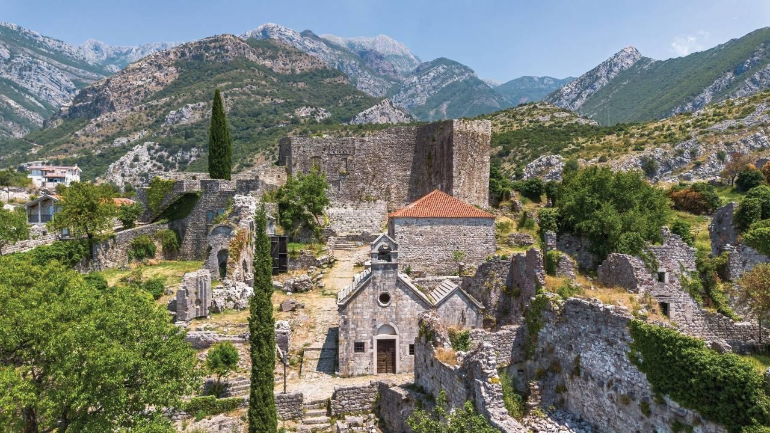
Fotografija 5. Stari Bar – istorijska urbana cjelina sa slojevima različitih graditeljskih tradicija.
Stari Bar predstavlja značajan primjer višeslojnog kulturnog nasljeđa. Na njegovom prostoru sačuvani su ostaci utvrđenja, sakralnih objekata, stambenih građevina i drugih elemenata istorijskog grada. Različiti arhitektonski slojevi svjedoče o promjenama političke vlasti, kulturnim kontaktima i razvoju urbanog života. Stari Bar posebno je značajan za razumijevanje istorijskih susreta mediteranskih i osmanskih kulturnih uticaja.

Cetinje
Cetinje predstavlja važno istorijsko i kulturno središte Crne Gore. Njegovo nasljeđe obuhvata sakralne objekte, nekadašnje državne ustanove, diplomatska predstavništva, muzeje i druge građevine povezane sa političkim i kulturnim razvojem zemlje. Posebno mjesto imaju Cetinjski manastir, Biljarda, Dvor kralja Nikole i druge istorijske građevine. Cetinje pokazuje kako se materijalna kulturna baština može povezivati sa razvojem državnih institucija, obrazovanja, književnosti i umjetnosti.

10.5. Sakralni objekti kao kulturna dobra
Crkve, manastiri, džamije i drugi sakralni objekti predstavljaju važan dio materijalnog kulturnog nasljeđa Crne Gore. Njihova vrijednost obuhvata arhitekturu, umjetničku dekoraciju, istorijske rukopise, bogoslužbene predmete i druga svjedočanstva kulturnog razvoja.
Manastir Ostrog
Pravoslavna sakralna tradicija

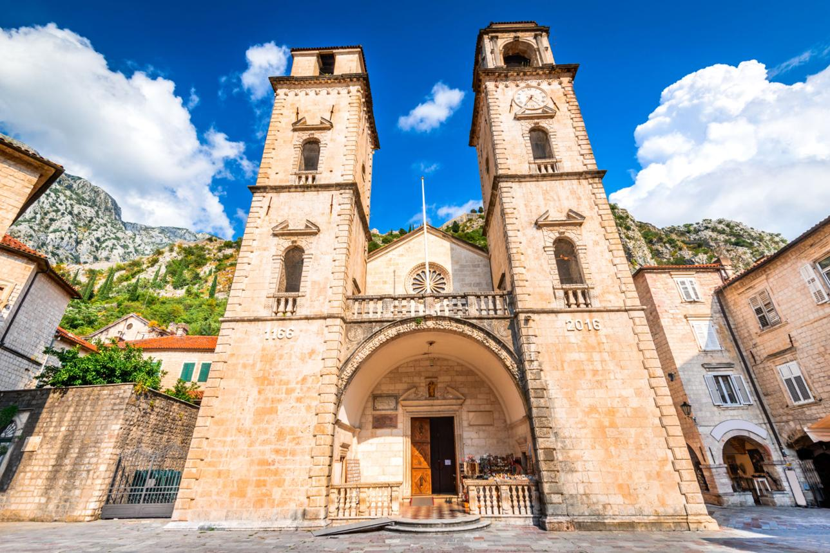
Katedrala Svetog Tripuna
Katoličko sakralno nasljeđe
Husein-pašina džamija
Islamska sakralna arhitektura
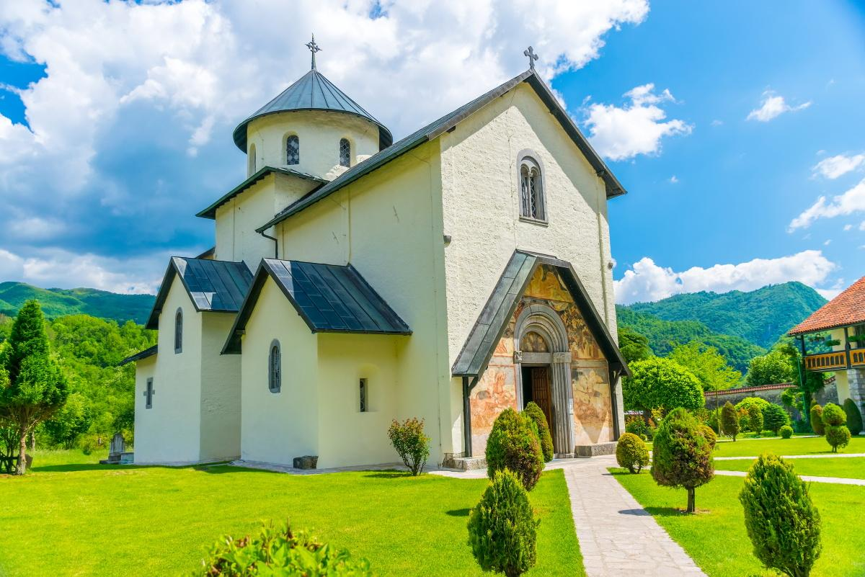
Manastir Morača
Srednjovjekovno graditeljstvo
Ovi objekti imaju posebnu duhovnu vrijednost za vjerske zajednice kojima pripadaju, ali istovremeno predstavljaju kulturna dobra značajna za proučavanje istorije i umjetnosti.
Njihovo očuvanje zahtijeva uvažavanje vjerske funkcije i primjenu odgovarajućih mjera stručne zaštite.
Važno je naglasiti da se kulturna vrijednost sakralnog objekta ne određuje prema brojnosti vjerske zajednice kojoj pripada.
U društvu koje njeguje kulturnu raznolikost zaštita sakralnog nasljeđa svih zajednica predstavlja važan izraz poštovanja istorije i prava na kulturni identitet.

10.6. Tradicionalna arhitektura i kulturni pejzaž
Materijalna kulturna baština ne obuhvata samo velike istorijske spomenike.
Tradicionalne kuće, seoska naselja, katuni, kameni mostovi, mlinovi, bunari i drugi objekti predstavljaju važna svjedočanstva svakodnevnog života.
U planinskim krajevima tradicionalno graditeljstvo bilo je prilagođeno klimatskim uslovima, dostupnim materijalima i stočarskom načinu života.
U primorskim sredinama kamena arhitektura, uske ulice, dvorišta i drugi elementi naselja odražavaju mediteranske graditeljske tradicije.
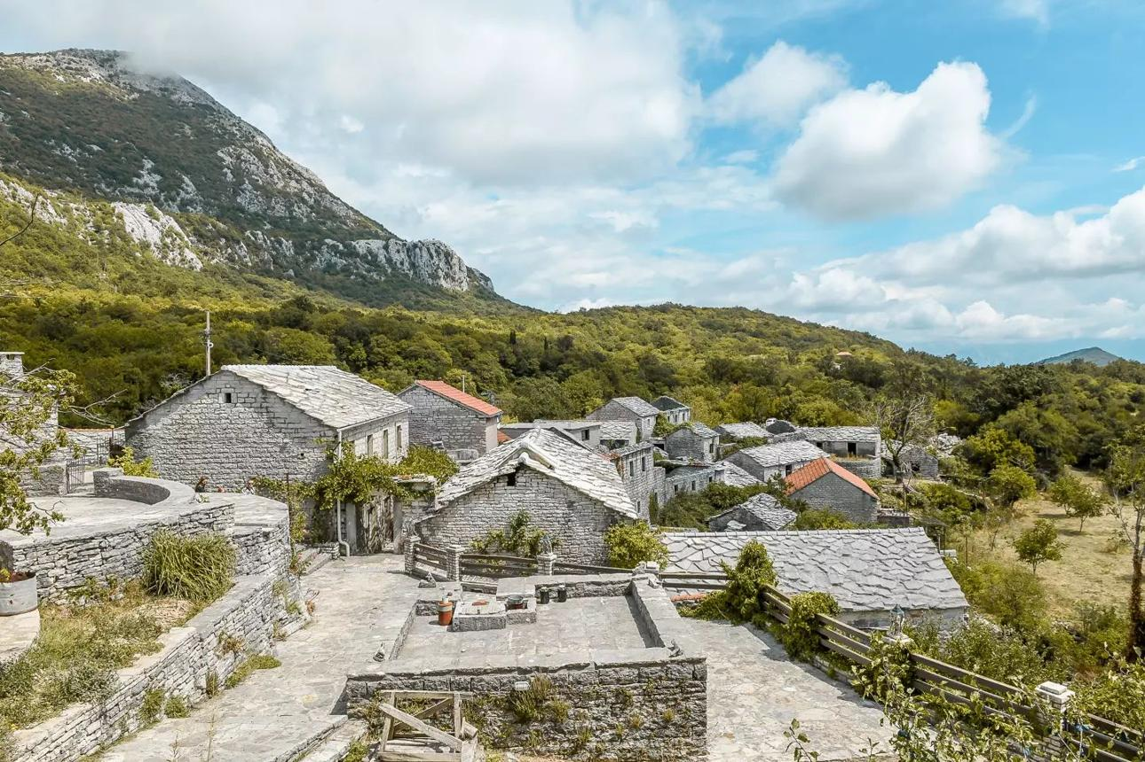
Fotografija 6. Tradicionalna kamena arhitektura – dio graditeljskog nasljeđa i kulturnog pejzaža Crne Gore.
Posebno je značajan pojam kulturnog pejzaža, koji ukazuje na dugotrajnu povezanost ljudskog djelovanja i prirodnog okruženja.
Tradicionalna naselja, obrađene površine, putevi i drugi elementi prostora mogu svjedočiti o načinu na koji su zajednice koristile prirodne resurse i oblikovale životnu sredinu.
Očuvanje ovakvog nasljeđa zahtijeva pažljivo planiranje razvoja prostora, jer nekontrolisana gradnja i promjene namjene mogu narušiti njegovu istorijsku vrijednost.

10.7. Rukopisi, stare knjige i muzejske zbirke
Pisano nasljeđe predstavlja posebno značajan dio materijalne kulturne baštine.
Stari rukopisi, štampane knjige, povelje, arhivska dokumenta i drugi pisani izvori omogućavaju proučavanje jezika, književnosti, obrazovanja, vjerskog života i društvenih odnosa.
U istoriji Crne Gore posebno mjesto zauzima štamparska tradicija Crnojevića, povezana sa krajem XV vijeka.
Oktoih prvoglasnik, štampan 1494. godine, predstavlja jedno od najznačajnijih djela ranog južnoslovenskog ćiriličkog štamparstva.
Fotografija 7. Rano štamparsko nasljeđe Crne Gore – ilustrativni prikaz stare knjige. Za štampu koristiti identifikovan primjerak sa navedenom ustanovom koja ga čuva.
Značajan dio pisanog nasljeđa povezan je sa vjerskim ustanovama, ali postoje i arhivski izvori koji svjedoče o trgovini, pravnim odnosima, obrazovanju i svakodnevnom životu.
Muzejske zbirke čuvaju različite predmete: tradicionalnu odjeću, nakit, oružje, alatke, umjetnička djela, dokumenta i druge tragove materijalne kulture.
Njihova vrijednost ne proizlazi samo iz starosti predmeta već i iz mogućnosti da se utvrde njegovo porijeklo, namjena i istorijski kontekst.
Posebno je važno da se muzejski predmeti stručno obrađuju, dokumentuju i čuvaju u odgovarajućim uslovima.

10.8. Nematerijalna kulturna baština kao živo nasljeđe
Nematerijalna kulturna baština obuhvata kulturne prakse koje žive kroz ljude i zajednice.
Za razliku od materijalnih spomenika, čije očuvanje prvenstveno zahtijeva zaštitu fizičkog objekta, nematerijalna baština opstaje zahvaljujući prenošenju znanja i aktivnom učešću ljudi.
UNESCO Konvencija iz 2003. godine prepoznaje pet širih oblasti nematerijalnog nasljeđa: usmene tradicije i izraze, izvođačke umjetnosti, društvene prakse i svečanosti, znanja o prirodi i svijetu te tradicionalne zanatske vještine.
Usmena tradicija
Narodne priče, predanja, poslovice, legende i drugi oblici usmenog stvaralaštva.
Izvođačke umjetnosti
Tradicionalna muzika, pjevanje, narodne igre i drugi izvođački oblici.
Običaji i svečanosti
Praznici, porodični običaji, lokalne manifestacije i društveni rituali.
Znanja o prirodi
Tradicionalna znanja povezana sa godišnjim dobima, prirodnim okruženjem i načinima privređivanja.
Zanatske vještine
Tkanje, vez, izrada tradicionalnih instrumenata, odjeće i drugih predmeta.
Ove oblasti nijesu međusobno potpuno odvojene.
Na primjer, jedna lokalna svečanost može istovremeno obuhvatati muziku, igru, tradicionalnu odjeću, posebne obrede i gastronomske običaje.
Zbog toga nematerijalnu baštinu treba posmatrati u njenom društvenom kontekstu.

10.9. Zaštićena nematerijalna kulturna dobra Crne Gore
Crna Gora je uspostavila nacionalni sistem zaštite nematerijalnih kulturnih dobara, u okviru kojeg se prepoznaju tradicije i vještine od posebnog kulturnog značaja.
Među primjerima koji se nalaze u zvaničnim pregledima Uprave za zaštitu kulturnih dobara izdvajaju se:
Kulturno dobro | Oblast nasljeđa
Crnogorski oro | Tradicionalna igra
Guslanje – sviranje i pjevanje uz gusle | Muzička i usmena tradicija
Izrada gusala | Zanatska vještina
Izrada Bihorskog ćilima | Tradicionalno tkanje
Vještina izrade dobrotske čipke | Tekstilno rukotvorstvo
Vještina izrade i ukrašavanja crnogorske svečane nošnje | Tradicionalno odijevanje i zanatstvo
Vještina izrade lisnatog sira | Tradicionalna gastronomija
Vještina izrade dobrotske i peraške torte | Kulinarska tradicija
Fašinada | Lokalni običaj
Bokeljska noć | Tradicionalna manifestacija
Predanje o Pavi i Ahmetu | Usmeno nasljeđe
Tradicionalne igre kolašinskog kraja | Narodne igre

Odabrani primjeri iz nacionalnih pregleda nematerijalnih kulturnih dobara. Tabela nije potpuni registar; konačni status i službeni naziv svakog dobra treba provjeriti u važećoj evidenciji Uprave za zaštitu kulturnih dobara. Ovi primjeri pokazuju da nematerijalna baština obuhvata veoma različite oblike stvaralaštva.
Posebno je važno što se među njima nalaze tradicije povezane sa različitim geografskim i kulturnim sredinama.
Njihova zaštita omogućava bolje dokumentovanje, predstavljanje i prenošenje znanja, ali sama odluka o zaštiti nije dovoljna da određena tradicija opstane.
Najvažniju ulogu imaju ljudi koji je praktikuju i prenose.

10.10. Kulturna baština Crne Gore na UNESCO listama
Međunarodno priznanje kulturnog nasljeđa predstavlja značajan podsticaj njegovoj zaštiti i predstavljanju.
UNESCO vodi različite liste kulturne i prirodne baštine, pri čemu je važno razlikovati Listu svjetske baštine od lista nematerijalne kulturne baštine.
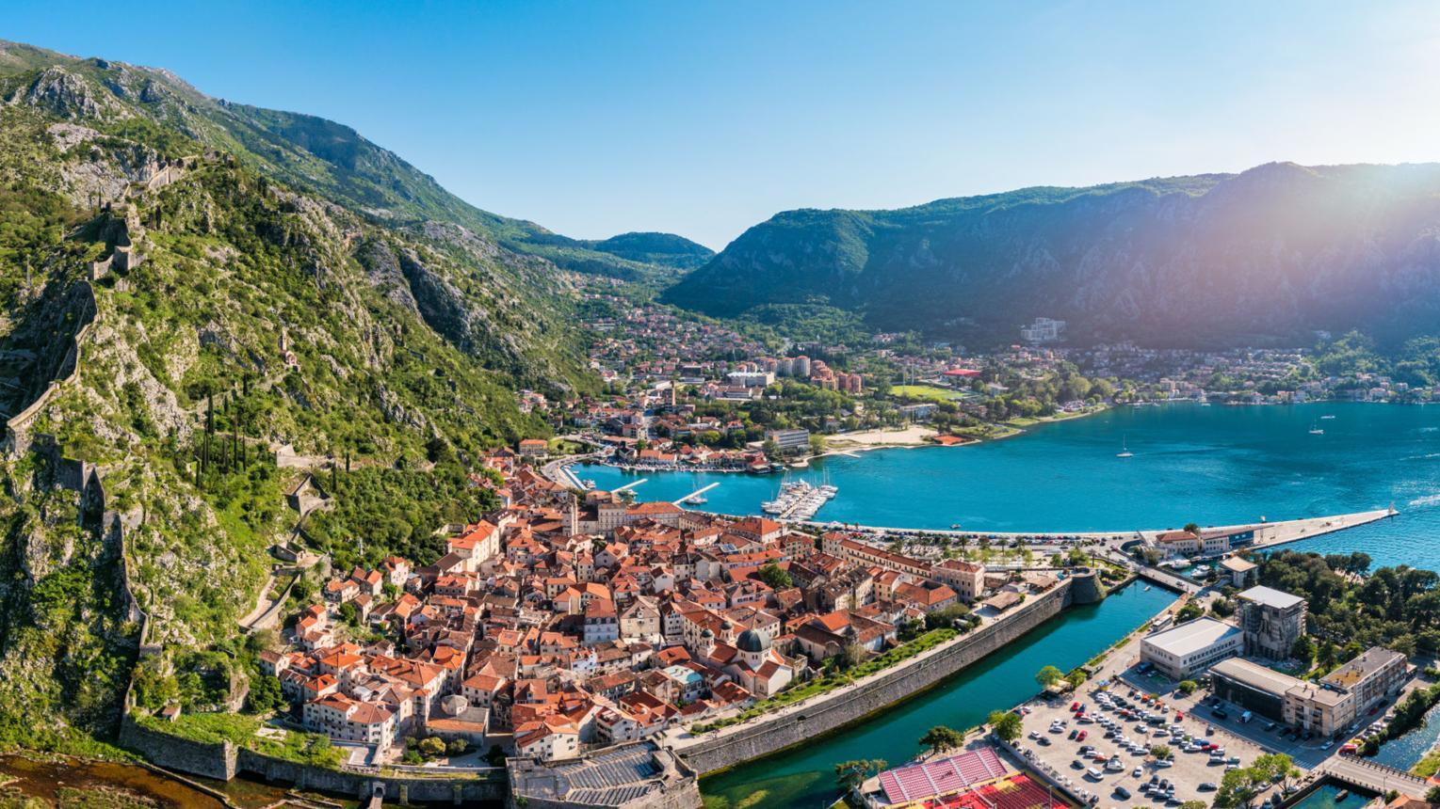
Kulturno-istorijsko područje Kotora
Upisano na Listu svjetske baštine 1979. godine. Obuhvata kulturno-istorijske vrijednosti područja Kotora i njegovog okruženja.
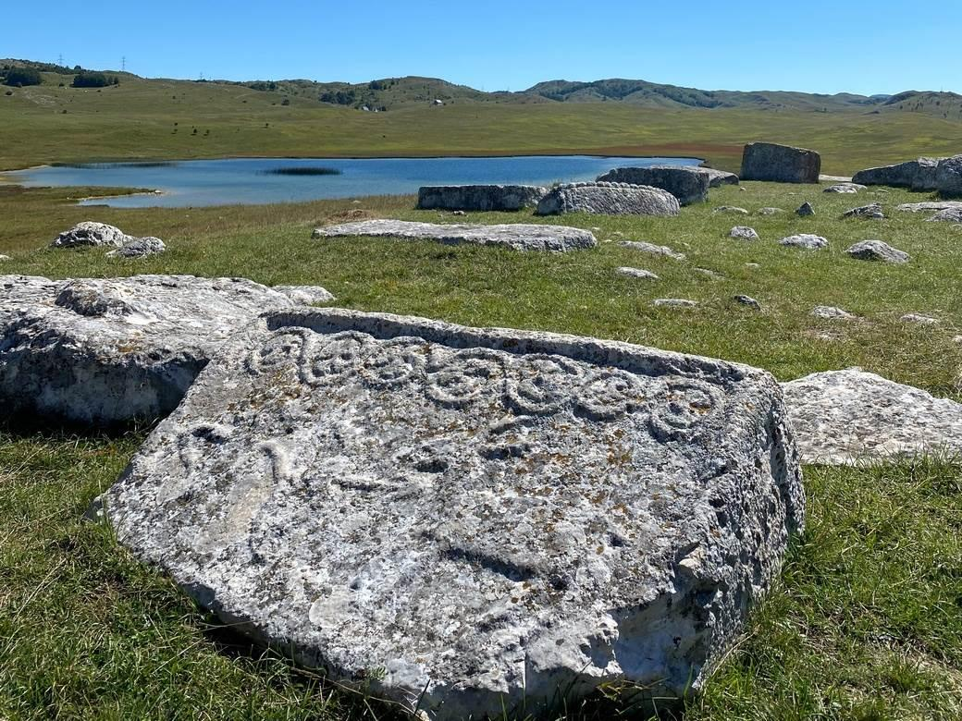
Stećci – srednjovjekovni nadgrobni spomenici
Međunarodni serijski upis iz 2016. godine koji obuhvata lokalitete u Bosni i Hercegovini, Hrvatskoj, Crnoj Gori i Srbiji.
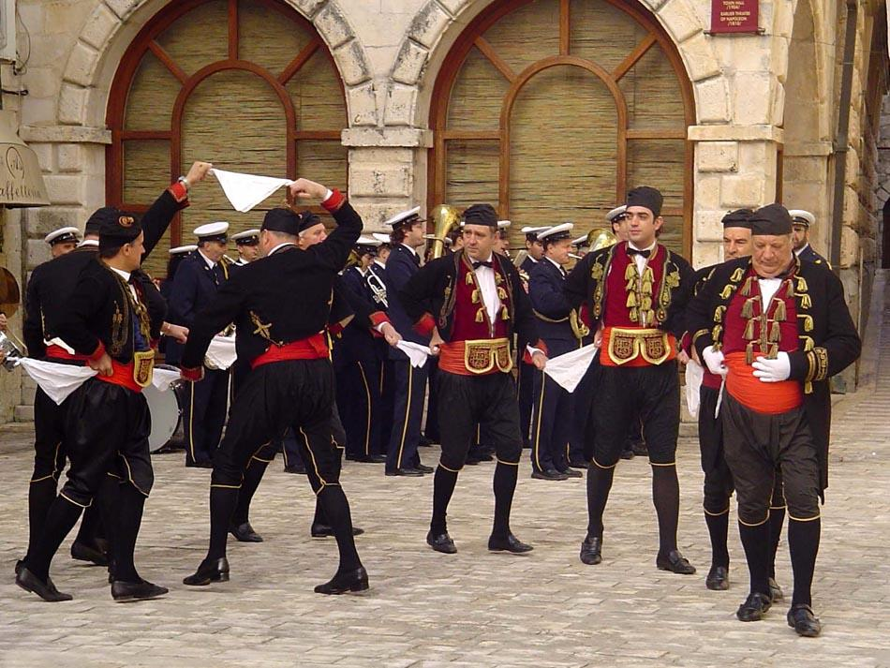
Bokeljska mornarica Kotor
Upisana 2021. godine na UNESCO Reprezentativnu listu nematerijalne kulturne baštine čovječanstva.
Crna Gora učestvuje i u međunarodnim upisima koji obuhvataju više država, poput stećaka i Venecijanskih odbrambenih sistema između XVI i XVII vijeka, čiji je dio tvrđava Forte Mare? Ne — za ovaj upis crnogorska komponenta je utvrđeni grad Kotor, pa se njegovo učešće mora precizno navoditi u skladu sa UNESCO dokumentacijom.
Međunarodni upisi potvrđuju posebnu kulturnu vrijednost određenih dobara, ali ne znače da je nasljeđe koje nije upisano manje važno.
Brojne lokalne tradicije, spomenici i kulturne prakse imaju izuzetan značaj za zajednice koje ih čuvaju, iako nijesu dio međunarodnih lista.

10.11. Kulturna baština manjinskih naroda i zajednica
Kulturna baština manjinskih naroda i drugih manjinskih nacionalnih zajednica predstavlja neodvojiv dio kulturnog nasljeđa Crne Gore. Ona obuhvata materijalne spomenike, jezik, književnost, tradicionalnu muziku, običaje, zanate, narodnu odjeću, usmena predanja i druge oblike kulturnog izražavanja.
Posebno je važno da se nasljeđe manjinskih zajednica ne predstavlja samo kroz nekoliko prepoznatljivih folklornih elemenata. Njihova kulturna istorija obuhvata i razvoj obrazovanja, pisane riječi, umjetničkog stvaralaštva, graditeljstva i savremenih kulturnih institucija.

Bošnjačka kulturna baština
Bošnjačko kulturno nasljeđe Crne Gore uključuje usmenu književnost, tradicionalnu muziku, zanatske vještine, islamsko sakralno nasljeđe i različite oblike lokalne kulture.
Posebno značajan primjer predstavlja Bihorski ćilim, čija izrada čuva tradicionalno tekstilno znanje.
Usmena predanja, narodne pjesme i kulturna istorija gradskih sredina predstavljaju dodatne oblasti koje zahtijevaju sistematsko dokumentovanje.

Albanska kulturna baština
Albanska kulturna baština obuhvata jezik, usmenu tradiciju, muziku, igre, narodnu nošnju, zanatske vještine i druge kulturne izraze.
Posebno mjesto imaju tradicionalne nošnje i lokalne kulturne prakse povezane sa Malesijom, Ulcinjem, Plavom i drugim područjima.
Njihovo očuvanje važno je za prenošenje kulturnog identiteta i zaštitu raznovrsnosti regionalnih tradicija.

Hrvatska kulturna baština
Hrvatska kulturna baština u Crnoj Gori posebno je povezana sa istorijskim i savremenim kulturnim životom Boke Kotorske.
Obuhvata sakralne spomenike, književnost, umjetničko stvaralaštvo, pomorske tradicije i različite oblike lokalnog kulturnog izražavanja.

Romska i egipćanska kulturna baština
Kulturno nasljeđe romske i egipćanske zajednice obuhvata različite porodične i društvene običaje, usmena predanja, muziku, jezičke prakse i druge oblike kulturnog izražavanja.
Važno je naglasiti da su Romi i Egipćani zasebne zajednice i da se njihove kulturne tradicije ne mogu automatski poistovjećivati.
Dokumentovanje ovog nasljeđa posebno zahtijeva aktivno učešće pripadnika zajednica i poštovanje načina na koji sami predstavljaju svoj identitet.
Zaštita kulturne baštine manjinskih zajednica predstavlja važan dio ostvarivanja kulturnih prava i očuvanja ukupne kulturne raznolikosti Crne Gore.

10.12. Kulturna baština kao zajedničko nasljeđe
Kulturna baština Crne Gore nastajala je kroz dugotrajne istorijske procese, u kojima su različite zajednice razvijale sopstvene kulturne izraze i istovremeno uticale jedna na drugu. Zbog toga određeni spomenici, običaji i umjetnički oblici mogu imati značaj za više zajednica.
Takva povezanost ne umanjuje posebnost pojedinačnih identiteta. Naprotiv, ona omogućava bolje razumijevanje složene kulturne istorije zemlje. Važno je razlikovati zajedničku odgovornost za zaštitu kulturnog nasljeđa od pitanja njegovog istorijskog porijekla, vjerske pripadnosti ili vlasništva.
Poštovanje kulturnog nasljeđa podrazumijeva uvažavanje istorijskih činjenica, prava vjerskih i kulturnih zajednica i stručnih principa zaštite. U društvu koje njeguje različitost kulturna baština ne bi trebalo da bude sredstvo isključivanja ili nadmetanja, već prostor obrazovanja, istraživanja i međusobnog upoznavanja.

10.13. Institucionalna zaštita kulturne baštine
Zaštita kulturnog nasljeđa zahtijeva organizovan sistem institucija, propisa i stručnih postupaka. U Crnoj Gori značajnu ulogu imaju Ministarstvo kulture i medija, Uprava za zaštitu kulturnih dobara, Centar za konzervaciju i arheologiju Crne Gore, muzeji, arhivi, biblioteke i druge kulturne ustanove.
Njihove nadležnosti razlikuju se, ali je zajednički cilj očuvanje kulturnih vrijednosti i omogućavanje njihovog proučavanja i predstavljanja. Zakon o zaštiti kulturnih dobara uređuje ključna pitanja zaštite kulturnog nasljeđa, uključujući utvrđivanje kulturne vrijednosti, mjere zaštite i druga pitanja od javnog interesa.
Kod materijalne baštine posebno su važni konzervacija, restauracija, dokumentovanje i odgovarajuće upravljanje kulturnim dobrima. Kod nematerijalne baštine zaštita zahtijeva drugačiji pristup, usmjeren na nosioce tradicije, prenošenje znanja i očuvanje uslova u kojima se kulturna praksa može nastaviti.
Posebnu odgovornost imaju lokalne samouprave, koje mogu doprinositi očuvanju spomenika, organizovanju kulturnih programa i podršci lokalnim zajednicama.

10.14. Uloga obrazovanja i mladih u očuvanju baštine
Dugoročno očuvanje kulturne baštine zavisi od toga koliko je nove generacije poznaju i razumiju. Obrazovne ustanove imaju značajnu ulogu u predstavljanju kulturne istorije Crne Gore, ali i u razvijanju poštovanja prema nasljeđu različitih zajednica.
Posjete muzejima, arheološkim lokalitetima, istorijskim gradovima i kulturnim manifestacijama omogućavaju mladima da se neposredno upoznaju sa kulturnim dobrima. Posebnu vrijednost imaju radionice tradicionalnih zanata, razgovori sa nosiocima nematerijalnog nasljeđa i istraživački projekti posvećeni lokalnoj istoriji.
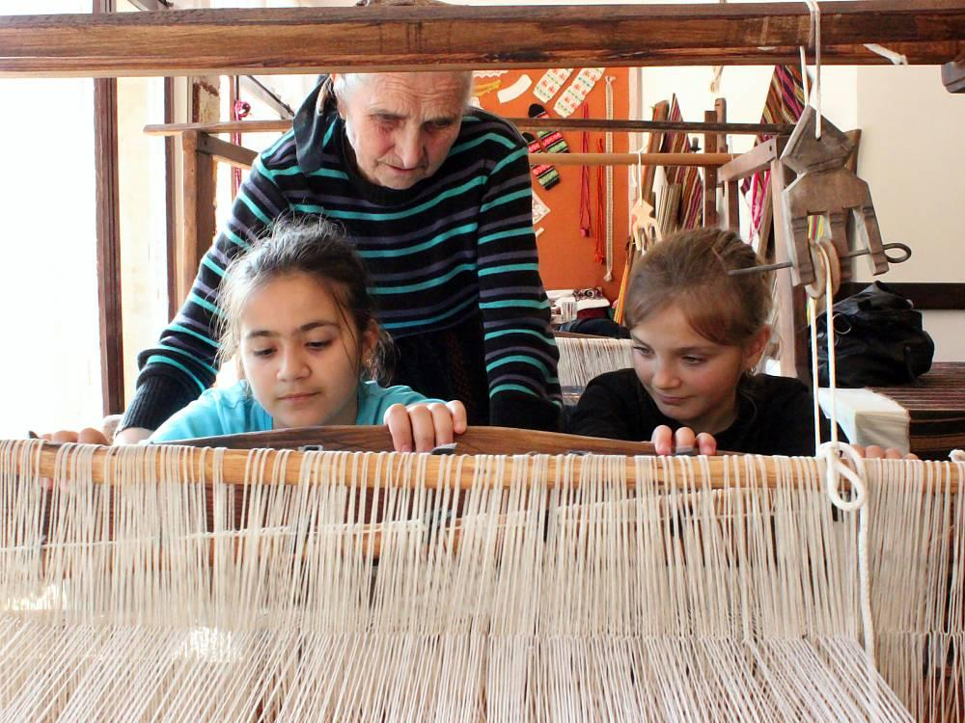
Fotografija 8. Edukativna radionica tradicionalnog zanatstva – primjer mogućeg načina prenošenja kulturnih vještina mladima.
Digitalne tehnologije otvaraju dodatne mogućnosti za očuvanje baštine. Digitalni arhivi, virtuelne izložbe, audio-zapisi, dokumentarni filmovi i interaktivne mape mogu doprinijeti dostupnosti kulturnog nasljeđa široj javnosti.
Ipak, digitalizacija ne može u potpunosti zamijeniti neposredan odnos sa kulturnim dobrima i živim tradicijama.
Zbog toga je posebno važno povezivanje savremenih tehnologija sa stručnim istraživanjem i aktivnim učešćem lokalnih zajednica.

10.15. Savremeni izazovi zaštite kulturnog nasljeđa
Kulturna baština Crne Gore suočava se sa različitim izazovima. Materijalni spomenici mogu biti ugroženi neodgovarajućim građevinskim zahvatima, zanemarivanjem, prirodnim nepogodama, zagađenjem i nekontrolisanim razvojem prostora.
Posebno su osjetljivi istorijski gradovi i arheološki lokaliteti, gdje savremena gradnja može narušiti autentičnost i istorijski ambijent. Nematerijalna baština suočava se sa drugačijim izazovima.
Migracije, promjene načina života, smanjenje broja nosilaca određenih vještina i nedovoljno interesovanje mlađih generacija mogu dovesti do postepenog nestajanja pojedinih tradicija. Dodatni izazov predstavlja komercijalizacija kulturnog nasljeđa.
Turističko i tržišno predstavljanje tradicije može imati pozitivne efekte, ali postoji opasnost da se kulturni sadržaji pojednostave ili izmijene do mjere u kojoj gube vezu sa svojim izvornim značenjem. Zbog toga je potrebno razvijati odgovorne modele kulturnog turizma i promocije koji poštuju autentičnost nasljeđa i interese zajednica.

10.16. Održivo korišćenje kulturne baštine
Kulturna baština može imati važnu ulogu u lokalnom i ukupnom društvenom razvoju. Istorijski gradovi, muzeji, tradicionalni zanati i kulturne manifestacije mogu doprinijeti obrazovanju, turizmu i razvoju lokalne ekonomije. Međutim, ekonomska korist ne bi smjela biti osnovno mjerilo njihove vrijednosti.
Održivo korišćenje kulturnog nasljeđa podrazumijeva ravnotežu između zaštite, dostupnosti i savremenih potreba društva. Kod istorijskih spomenika to znači da posjete i drugi oblici korišćenja ne smiju ugroziti njihovu fizičku očuvanost.
Kod nematerijalne baštine posebno je važno da zajednice koje čuvaju određenu tradiciju imaju mogućnost da učestvuju u odlučivanju o njenom predstavljanju. Podrška lokalnim zanatlijama, kulturnim organizacijama i obrazovnim programima može doprinijeti očuvanju znanja, ali i stvaranju novih mogućnosti za rad i kulturno stvaralaštvo. Takav pristup omogućava da kulturna baština ostane aktivan dio društvenog života.

10.17. Zaključak – nasljeđe koje pripada budućnosti
Materijalna i nematerijalna kulturna baština predstavljaju dva međusobno povezana oblika kulturnog pamćenja Crne Gore. Istorijski gradovi, arheološki lokaliteti, sakralni objekti, rukopisi i muzejski predmeti svjedoče o različitim periodima njenog razvoja.
Narodne pjesme, igre, predanja, običaji, zanatske vještine i druge žive tradicije omogućavaju da se kulturna iskustva prenose među generacijama. Njihova vrijednost nije ograničena na prošlost. Kulturna baština ima značajnu ulogu u savremenom obrazovanju, umjetnosti, društvenom životu i očuvanju identiteta različitih zajednica.
Posebno je važno razumjeti da se kulturno nasljeđe ne čuva samo zakonskim propisima i institucionalnim odlukama. Ono se čuva i kroz odnos građana prema istorijskim spomenicima, običajima, jeziku i tradicijama drugih ljudi. Kulturna baština nije samo ono što smo naslijedili od prethodnih generacija. Ona je i odgovornost prema onima koji dolaze poslije nas.
Čuvajući materijalno i nematerijalno nasljeđe svih zajednica, Crna Gora čuva svoju istorijsku slojevitost, kulturnu raznolikost i mogućnost da buduće generacije razumiju bogatstvo prostora kojem pripadaju.

POGLAVLJE XI

Mladi i očuvanje kulturnog identiteta
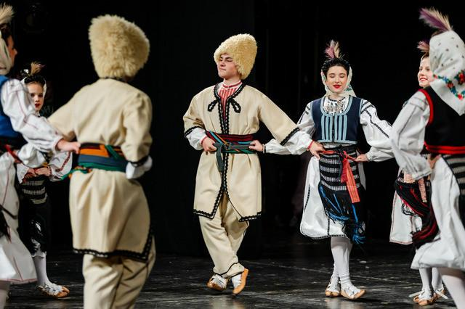
Uvodna ilustracija: mladi kao nosioci kulturnog stvaralaštva i prenosioci nasljeđa budućim generacijama.

11.1. Mladi kao nosioci kulturnog kontinuiteta
Kulturni identitet jednog društva ne čuva se samo kroz istorijske spomenike, pisane dokumente i ustanove kulture. Njegov opstanak u velikoj mjeri zavisi od ljudi koji kulturne vrijednosti poznaju, razumiju i prenose budućim generacijama. U tom procesu mladi imaju posebno značajnu ulogu, jer predstavljaju vezu između naslijeđenih tradicija i savremenih oblika kulturnog izražavanja.
Crna Gora je društvo bogate kulturne raznolikosti, oblikovane istorijskim susretima različitih naroda, jezika, vjera i običaja. Očuvanje tog bogatstva zahtijeva kontinuirano upoznavanje novih generacija sa kulturnim nasljeđem vlastite zajednice, ali i sa nasljeđem drugih zajednica koje žive na istom prostoru.
Mladi danas odrastaju u okolnostima koje se značajno razlikuju od života prethodnih generacija. Razvoj digitalnih tehnologija, društvenih mreža, međunarodne komunikacije i savremenih obrazovnih mogućnosti utiče na način na koji upoznaju i oblikuju svoj identitet.
Takve promjene ne moraju predstavljati prijetnju kulturnoj tradiciji. Naprotiv, one mogu otvoriti nove mogućnosti za njeno istraživanje, dokumentovanje i predstavljanje. Posebno je važno razumjeti da očuvanje kulturnog identiteta ne podrazumijeva obavezu mladih da u potpunosti ponavljaju način života svojih predaka. Kulturni identitet nije nepromjenljiva kategorija, već se razvija kroz iskustva, obrazovanje, društvene odnose i lične izbore. Mladi zato nijesu samo primaoci kulturnog nasljeđa. Oni su i njegovi savremeni stvaraoci, tumači i prenosioci.

11.2. Kulturni identitet u savremenom društvu
Kulturni identitet obuhvata osjećaj pripadnosti određenoj zajednici, jeziku, kulturnoj tradiciji i vrijednostima koje pojedinac prepoznaje kao dio sopstvenog života. Njegovo oblikovanje počinje u porodici, ali se nastavlja kroz obrazovanje, prijateljstva, društvene aktivnosti, medije i neposredne kontakte sa drugim ljudima.
U savremenom društvu mladi mogu istovremeno razvijati više međusobno povezanih identiteta. Mogu osjećati pripadnost svojoj porodici, lokalnoj sredini, nacionalnoj ili etničkoj zajednici, državi i širem evropskom ili međunarodnom kulturnom prostoru. Ovi identiteti ne moraju biti međusobno suprotstavljeni.
Mladi pripadnik manjinske nacionalne zajednice može njegovati maternji jezik, običaje i kulturnu tradiciju svoje zajednice, a istovremeno aktivno učestvovati u zajedničkom društvenom i kulturnom životu Crne Gore. Upravo mogućnost takvog višestrukog pripadanja predstavlja važnu vrijednost savremenog pluralnog društva.
Kulturni identitet ne bi trebalo posmatrati kao zatvorenu granicu između ljudi, već kao prostor u kojem se razvijaju osjećaj pripadnosti, samopouzdanje i poštovanje različitosti. Posebno je važno da mladi imaju slobodu da upoznaju sopstveno kulturno nasljeđe bez pritiska, stereotipa ili nametanja jedinstvenog načina izražavanja identiteta.

11.3. Porodica kao prvo mjesto upoznavanja kulturne tradicije
Porodica predstavlja jedan od najvažnijih prostora u kojima djeca i mladi upoznaju kulturno nasljeđe. Kroz svakodnevni razgovor, porodične običaje, praznike, pripremanje hrane, pjesme i priče starijih članova porodice prenose se različiti elementi kulturnog identiteta.
Posebnu vrijednost imaju usmena sjećanja koja omogućavaju upoznavanje porodične i lokalne istorije. Priče o životu prethodnih generacija, nekadašnjim zanimanjima, običajima i društvenim odnosima mogu pomoći mladima da razumiju promjene kroz koje je njihova zajednica prolazila.
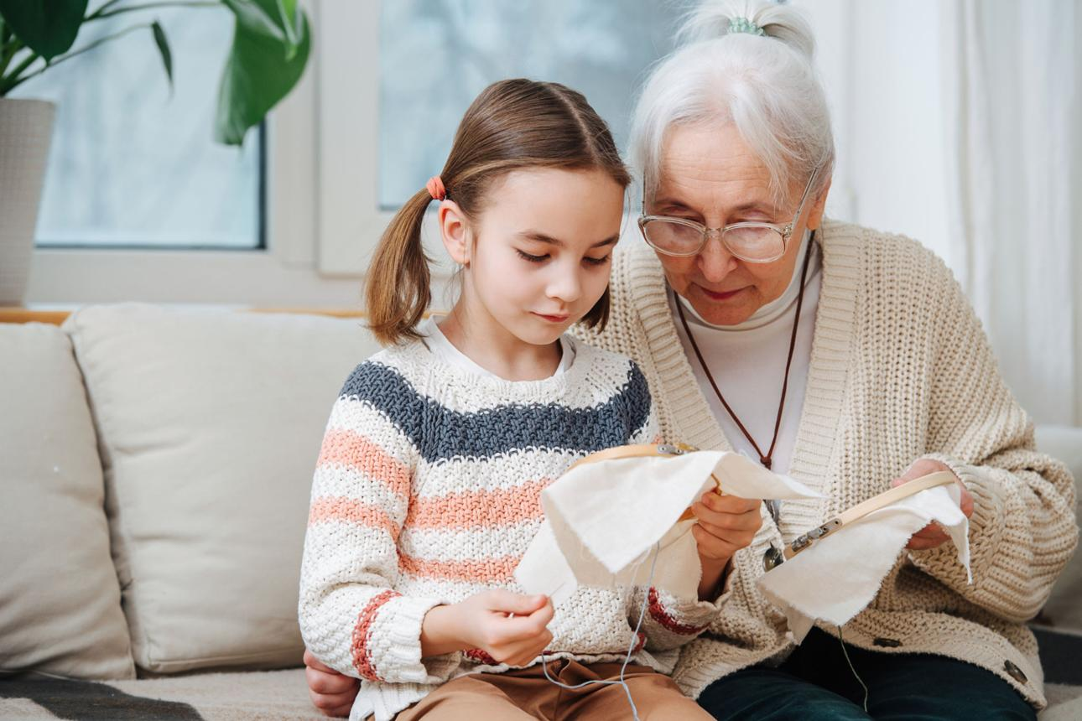
Fotografija 1. Međugeneracijsko prenošenje znanja – porodica kao važan prostor očuvanja kulturne tradicije.
U porodicama u kojima se njeguju tradicionalni zanati, muzika ili posebni običaji, mladi mogu neposredno učiti od starijih članova. Takvo učenje ima vrijednost koju nije uvijek moguće nadomjestiti knjigama ili digitalnim zapisima.
Međutim, porodično prenošenje kulturnog nasljeđa danas se suočava sa različitim izazovima. Migracije, promjene načina života, manji broj zajedničkih aktivnosti i ubrzan svakodnevni ritam mogu smanjiti prilike za neposredno upoznavanje tradicije.
Zbog toga je korisno podsticati razgovore između generacija i dokumentovanje porodičnih sjećanja. Fotografije, audio-zapisi, porodične hronike i kratki intervjui mogu postati dragocjeni izvori za očuvanje lokalnog kulturnog pamćenja.

11.4. Maternji jezik i očuvanje identiteta mladih
Jezik predstavlja jedan od najvažnijih elemenata kulturnog identiteta. Kroz jezik se prenose porodična sjećanja, književnost, usmena predanja, pjesme, poslovice i drugi oblici kulturnog izražavanja.
Za mlade pripadnike manjinskih nacionalnih zajednica očuvanje maternjeg jezika može imati poseban značaj, jer omogućava neposrednu povezanost sa kulturnim nasljeđem porodice i zajednice.
Crna Gora je višejezičko društvo u kojem se koriste crnogorski, srpski, bosanski, albanski, hrvatski, romski i drugi jezici. Ustav Crne Gore utvrđuje crnogorski kao službeni jezik, dok su srpski, bosanski, albanski i hrvatski jezici u službenoj upotrebi. Očuvanje jezičke raznolikosti podrazumijeva stvaranje mogućnosti da mladi upoznaju, koriste i razvijaju svoj maternji jezik. Posebno važnu ulogu imaju porodica, obrazovne ustanove, književnost, mediji i kulturne organizacije.
Mladi mogu doprinositi očuvanju jezika kroz čitanje, pisanje, snimanje usmenih predanja, stvaranje digitalnih sadržaja i učešće u kulturnim programima. Istovremeno, poznavanje drugih jezika predstavlja dodatnu vrijednost, jer omogućava komunikaciju i kulturnu razmjenu. Očuvanje maternjeg jezika i otvorenost prema drugim jezicima nijesu suprotstavljeni ciljevi. Oni mogu predstavljati međusobno povezane djelove obrazovanja i kulturnog razvoja mladih.

11.5. Obrazovanje kao temelj očuvanja kulturne raznolikosti
Obrazovni sistem ima posebno važnu ulogu u razvijanju svijesti mladih o kulturnom identitetu i vrijednosti kulturne raznolikosti. Škole predstavljaju prostor u kojem djeca i mladi mogu upoznati istoriju, književnost, umjetnost, jezik i kulturno nasljeđe različitih zajednica. Takvo obrazovanje doprinosi razumijevanju sopstvenog identiteta, ali i razvijanju poštovanja prema drugima.
Ustav Crne Gore, između ostalog, garantuje pripadnicima manjinskih naroda i drugih manjinskih nacionalnih zajednica pravo na izražavanje i očuvanje kulturnih posebnosti, kao i pravo na obrazovanje na svom jeziku i pismu u javnim ustanovama i uključivanje njihove istorije i kulture u nastavne programe. Ostvarivanje ovih prava ima poseban značaj za mlade, jer omogućava da se kulturni identitet razvija u okviru obrazovnog sistema. Pored redovne nastave, važnu ulogu mogu imati vannastavne aktivnosti, školske izložbe, literarni konkursi, posjete muzejima i radionice tradicionalnih vještina.
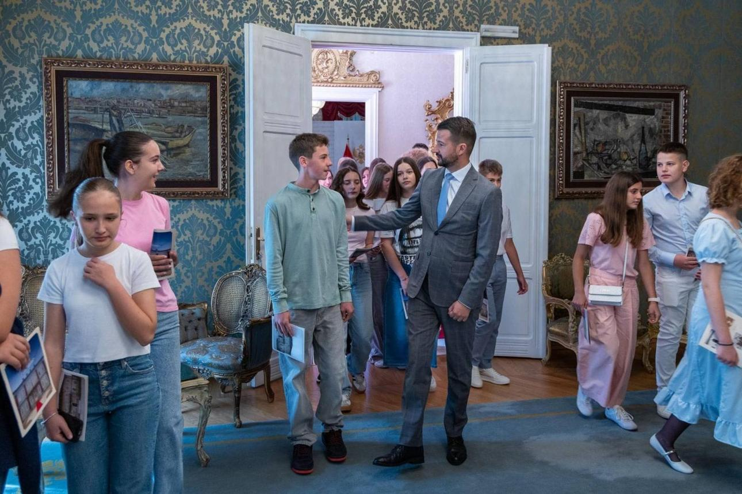
Fotografija 2. Obrazovne posjete muzejima i kulturnim ustanovama omogućavaju mladima neposredno upoznavanje istorijskog nasljeđa.
UNESCO posebno naglašava značaj formalnog i neformalnog obrazovanja u prenošenju nematerijalne kulturne baštine. Obrazovne ustanove mogu omogućiti susret učenika sa nosiocima tradicije i povezati nastavne sadržaje sa lokalnim kulturnim iskustvima. Posebno je važno da obrazovanje o kulturnom identitetu bude zasnovano na provjerenim činjenicama i savremenim pedagoškim pristupima. Upoznavanje istorije i kulture ne bi trebalo da podstiče podjele, već razumijevanje društvenih okolnosti u kojima su različite zajednice razvijale svoje identitete.

11.6. Mladi i nematerijalna kulturna baština
Nematerijalna kulturna baština obuhvata običaje, narodne pjesme, igre, usmena predanja, zanatske vještine i druge oblike kulturnog izražavanja koji se prenose među generacijama. Njeno očuvanje posebno zavisi od aktivnog učešća ljudi.
Za razliku od istorijskog spomenika, koji može biti fizički sačuvan i kada se njegova prvobitna namjena promijeni, nematerijalna baština može izgubiti kontinuitet ukoliko se prestane praktikovati i prenositi. Zbog toga mladi imaju važnu ulogu u njenoj budućnosti.
U Crnoj Gori postoje brojne tradicije koje mogu biti predmet njihovog interesovanja: narodne igre, guslarsko pjevanje, izrada Bihorskog ćilima, dobrotske čipke, tradicionalne nošnje, lokalni običaji i druge kulturne vještine.
Fotografija 3. Učenje tradicionalnih zanatskih vještina kao način prenošenja nematerijalne kulturne baštine.
Mladi mogu doprinositi očuvanju ovih tradicija kroz neposredno učenje, dokumentovanje, javno predstavljanje i savremene umjetničke interpretacije. Međutim, potrebno je razlikovati očuvanje tradicionalnog oblika od njegove savremene obrade.
Na primjer, scenska koreografija narodne igre može predstavljati vrijedan umjetnički rad, ali ne mora u potpunosti odgovarati načinu na koji se igra nekada izvodila u lokalnoj zajednici. UNESCO ističe da zaštita nematerijalne baštine ne znači njeno zamrzavanje u jednom istorijskom obliku, već omogućavanje da se znanja, vještine i značenja nastave prenositi i razvijati. Takav pristup posebno je značajan za mlade, jer im omogućava da tradiciju upoznaju kao dio živog kulturnog iskustva.

11.7. Digitalne tehnologije i novi načini očuvanja identiteta
Razvoj digitalnih tehnologija otvorio je nove mogućnosti za dokumentovanje i predstavljanje kulturnog nasljeđa. Fotografije, video-zapisi, digitalne biblioteke, internet stranice i društvene mreže omogućavaju da kulturni sadržaji postanu dostupni većem broju ljudi. Mladi, koji svakodnevno koriste savremene komunikacione tehnologije, mogu imati posebno značajnu ulogu u ovim procesima.
Kroz kratke dokumentarne filmove, intervjue sa starijim članovima zajednice, digitalne mape i obrazovne sadržaje moguće je sačuvati brojne informacije koje bi inače mogle biti izgubljene. Posebno korisni mogu biti projekti posvećeni lokalnim nazivima, starim fotografijama, porodičnim pričama, tradicionalnim receptima i istorijskim lokalitetima. Ipak, digitalno predstavljanje kulturnog nasljeđa zahtijeva odgovornost.
Informacije koje se objavljuju treba provjeravati, fotografije i snimke koristiti uz odgovarajuće dozvole, a svjedočanstva ljudi dokumentovati uz njihovu saglasnost. Važno je izbjegavati predstavljanje nepotvrđenih predanja kao istorijskih činjenica. Digitalne tehnologije mogu pomoći očuvanju kulturnog identiteta samo ukoliko se koriste kao sredstvo kvalitetnog istraživanja i prenošenja znanja.

11.8. Mladi pripadnici manjinskih zajednica i kulturna prava
Mladi pripadnici manjinskih naroda i drugih manjinskih nacionalnih zajednica mogu imati posebnu ulogu u očuvanju jezičkog i kulturnog nasljeđa svojih zajednica. Njihova iskustva oblikuju se u različitim okolnostima, zavisno od mjesta stanovanja, porodičnog okruženja, obrazovanja i dostupnosti kulturnih sadržaja.
U pojedinim sredinama kulturna tradicija prenosi se kroz porodični život i lokalne manifestacije, dok u drugim sredinama mladi mogu imati manje mogućnosti da upoznaju jezik i običaje svojih predaka. Zbog toga je važno razvijati programe koji omogućavaju ravnopravan pristup kulturnim sadržajima.
Posebnu pažnju treba posvetiti mladima koji žive u manjim i ruralnim sredinama, gdje kulturna infrastruktura i obrazovni programi mogu biti manje dostupni. Strategija manjinske politike Crne Gore za period 2024–2028. predstavlja jedan od relevantnih državnih strateških dokumenata za pitanja zaštite manjinskog identiteta i ostvarivanja manjinskih prava. Očuvanje kulturnog identiteta mladih pripadnika manjinskih zajednica ne podrazumijeva njihovo izdvajanje iz šireg društva. Naprotiv, cilj treba da bude stvaranje uslova u kojima mogu slobodno njegovati svoje posebnosti i ravnopravno učestvovati u kulturnom i društvenom životu Crne Gore.

11.9. Međukulturni dijalog i upoznavanje različitosti
Mladi imaju važnu ulogu u izgradnji društva zasnovanog na međusobnom poštovanju i razumijevanju. Kulturna raznolikost sama po sebi ne garantuje međukulturni dijalog. Za njegovo razvijanje potrebni su susreti, obrazovanje, saradnja i spremnost da se upoznaju iskustva drugih ljudi.
Zajedničke kulturne aktivnosti mogu predstavljati značajan prostor takvog povezivanja. Učenici različitih nacionalnih i vjerskih pripadnosti mogu zajedno učestvovati u istraživanju lokalne istorije, izradi školskih publikacija, organizovanju izložbi i predstavljanju kulturnog nasljeđa. Takvi programi omogućavaju da se različitost upozna kroz neposredno iskustvo, a ne samo kroz teorijske sadržaje.
Posebno je važno da međukulturni dijalog ne bude zasnovan na površnom predstavljanju zajednica kroz hranu, nošnju i folklor. Kulturni identitet obuhvata i jezik, književnost, umjetnost, savremeno stvaralaštvo, društvene vrijednosti i različita lična iskustva. Mladi zato treba da imaju priliku da upoznaju druge zajednice u njihovoj stvarnoj raznovrsnosti.

11.10. Kulturno stvaralaštvo mladih
Mladi ne doprinose kulturnom životu samo očuvanjem naslijeđenih tradicija. Oni stvaraju i nove kulturne sadržaje koji vremenom mogu postati dio šireg društvenog nasljeđa. Književnost, fotografija, film, muzika, pozorište, likovna umjetnost i digitalno stvaralaštvo predstavljaju prostore u kojima mladi izražavaju sopstvena iskustva i razumijevanje identiteta.
Savremena umjetnost može biti inspirisana tradicionalnim motivima, jezikom, istorijom i lokalnim kulturnim nasljeđem. Na primjer, mladi autor može kroz dokumentarni film istraživati istoriju svog grada, kroz fotografiju predstavljati tradicionalnu arhitekturu ili kroz književnost obrađivati teme pripadnosti i međugeneracijskih odnosa.
Takvi oblici stvaralaštva omogućavaju povezivanje tradicije i savremenosti. Važno je da mladi imaju pristup kulturnim prostorima, mentorima, opremi i programima podrške. Strategija za mlade Crne Gore 2023–2027. prepoznaje značaj kulturnog učešća mladih i navodi moguće mjere kao što su podrška mladim stvaraocima, dostupniji kulturni programi i kreativne radionice, uključujući ruralne sredine. Podrška stvaralaštvu mladih predstavlja ulaganje ne samo u njihovo obrazovanje i razvoj već i u budućnost kulturnog života Crne Gore.

11.11. Kulturne organizacije i lokalne inicijative
Organizacije civilnog društva, kulturno-umjetnička društva, biblioteke, muzeji i druge ustanove mogu imati značajnu ulogu u uključivanju mladih u aktivnosti očuvanja kulturnog identiteta. Posebno su vrijedni programi koji omogućavaju neposredno učešće mladih u istraživanju i predstavljanju kulturnog nasljeđa.
Takvi programi mogu obuhvatati radionice tradicionalnih zanata, literarne i likovne konkurse, izložbe, dokumentarne filmove, kulturne večeri i istraživačke aktivnosti. U manjim sredinama lokalne inicijative mogu imati posebno veliki značaj, jer omogućavaju da kulturni sadržaji budu dostupni i izvan najvećih gradskih centara.
Važno je da mladi ne budu uključeni samo kao publika, već i kao aktivni učesnici u osmišljavanju i realizaciji programa. Njihovo učešće može doprinijeti stvaranju sadržaja koji odgovaraju savremenim interesovanjima, a istovremeno imaju obrazovnu i kulturnu vrijednost.

11.12. Primjeri dobre prakse u Crnoj Gori
Jedan od savremenih primjera uključivanja mladih u istraživanje kulturnog nasljeđa predstavlja projekat „Kultura u pokretu“ (Culture in Movement), koji su realizovali UNESCO i Narodni muzej Crne Gore. Prema informacijama Ujedinjenih nacija objavljenim u septembru 2026. godine, u projektu je učestvovalo više od 220 učenika i 30 mentora iz 14 osnovnih škola u devet crnogorskih opština.
Učesnici su kroz umjetnički rad, istraživanje nasljeđa i međugeneracijsku razmjenu obrađivali teme identiteta, sjećanja, pripadnosti i kulturne baštine. Ovaj primjer pokazuje kako kulturno obrazovanje može povezati istraživanje lokalnog nasljeđa sa savremenim umjetničkim izražavanjem.
Posebna vrijednost takvih programa ogleda se u tome što mladi ne uče samo gotove informacije o prošlosti, već samostalno istražuju, postavljaju pitanja i stvaraju nove sadržaje. Sličan pristup može se primijeniti u različitim lokalnim zajednicama Crne Gore, uz prilagođavanje kulturnim osobenostima i mogućnostima svake sredine.

11.13. Izazovi očuvanja kulturnog identiteta među mladima
Očuvanje kulturnog identiteta u savremenom društvu suočava se sa brojnim izazovima. Jedan od njih predstavlja smanjenje neposrednog kontakta između generacija, posebno u sredinama koje su pogođene migracijama i promjenama načina života. Kada mladi nemaju priliku da razgovaraju sa starijim članovima zajednice ili da neposredno učestvuju u tradicionalnim aktivnostima, određena znanja mogu postepeno nestajati. Drugi izazov predstavlja nedovoljna dostupnost kulturnih programa.
U manjim i ruralnim sredinama mladi mogu imati ograničen pristup muzejima, bibliotekama, umjetničkim radionicama i drugim kulturnim sadržajima. Poseban problem može predstavljati i površno ili stereotipno predstavljanje kulturnog identiteta. Ukoliko se kultura svodi samo na nekoliko simbola, praznika ili folklornih elemenata, mladi mogu steći nepotpunu sliku o istoriji i stvaralaštvu svoje zajednice.
Zbog toga je važno razvijati kvalitetne obrazovne sadržaje koji kulturno nasljeđe predstavljaju u njegovoj istorijskoj složenosti. UNESCO među izazovima prenošenja nematerijalne baštine prepoznaje društvene i demografske promjene, migracije, urbanizaciju i slabljenje međugeneracijskih kontakata. Odgovor na ove izazove ne treba tražiti u odbacivanju savremenog načina života, već u stvaranju novih mogućnosti za povezivanje tradicije, obrazovanja i savremenog kulturnog stvaralaštva.

11.14. Mladi kao istraživači lokalnog nasljeđa
Jedan od najkorisnijih načina uključivanja mladih u očuvanje kulturnog identiteta jeste njihovo neposredno učešće u istraživanju lokalnog nasljeđa. Svaki grad, selo i naselje posjeduje određene kulturne vrijednosti koje mogu biti predmet dokumentovanja.
To mogu biti istorijske građevine, stari zanati, lokalni nazivi, porodična predanja, tradicionalni recepti, narodne pjesme ili sjećanja starijih stanovnika. Istraživačke aktivnosti mladih mogu se organizovati kroz školske projekte, rad kulturnih organizacija i saradnju sa stručnim ustanovama.
Posebno je značajno razvijati osnovne istraživačke vještine: postavljanje pitanja, vođenje intervjua, provjeru podataka, bilježenje izvora i odgovorno korišćenje fotografija i dokumenata. Takav pristup omogućava da se kulturno nasljeđe upoznaje kroz aktivno učenje. Istovremeno, mladi razvijaju sposobnost kritičkog razmišljanja i razlikovanja istorijskih činjenica od usmenih predanja i ličnih sjećanja.

11.15. Preporuke za snažnije uključivanje mladih
Za dugoročno očuvanje kulturnog identiteta potrebno je razvijati sistematske i dostupne programe koji povezuju obrazovanje, kulturne ustanove i lokalne zajednice.
Posebno korisne mogu biti sljedeće aktivnosti:
- Školski programi lokalne istorije i kulture – istraživanje kulturnog nasljeđa vlastite sredine kroz nastavu i vannastavne aktivnosti.
- Radionice tradicionalnih vještina – neposredno učenje od zanatlija, umjetnika i drugih nosilaca kulturne tradicije.
- Digitalni arhivi mladih – prikupljanje fotografija, intervjua, audio-zapisa i drugih izvora o lokalnoj kulturi.
- Međukulturni susreti – zajedničke aktivnosti mladih različitih nacionalnih i vjerskih pripadnosti.
- Podrška mladim autorima – razvoj književnih, filmskih, muzičkih i drugih projekata inspirisanih kulturnim nasljeđem.
- Programi u ruralnim sredinama – dostupnije kulturne aktivnosti za mlade koji žive izvan velikih gradskih centara.
- Saradnja sa muzejima i bibliotekama – edukativne posjete, izložbe i istraživački projekti.
- Međugeneracijski razgovori – dokumentovanje sjećanja i znanja starijih članova zajednice.
Ove aktivnosti predstavljaju prijedloge za unapređenje kulturnog obrazovanja i učešća mladih, a ne opis programa koji se već sprovode u svim sredinama Crne Gore. Njihova uspješnost zavisila bi od saradnje obrazovnih ustanova, kulturnih organizacija, lokalnih samouprava i samih mladih.

11.16. Zaključak – identitet koji se čuva i razvija
Mladi predstavljaju jednu od najvažnijih snaga u očuvanju kulturnog identiteta Crne Gore. Njihova uloga nije ograničena na preuzimanje naslijeđenih običaja i tradicija. Oni imaju mogućnost da kulturno nasljeđe istražuju, razumiju, savremeno predstavljaju i prenose budućim generacijama.
Porodica, obrazovanje, maternji jezik, kulturne organizacije i digitalne tehnologije predstavljaju različite, ali međusobno povezane prostore u kojima se razvija svijest o kulturnoj pripadnosti. Posebno je važno da mladi pripadnici svih nacionalnih i vjerskih zajednica imaju ravnopravne mogućnosti da upoznaju i njeguju svoje kulturno nasljeđe.
Istovremeno, upoznavanje kulture drugih zajednica doprinosi razvijanju međusobnog poštovanja i razumijevanja. Kulturni identitet ne treba posmatrati kao prepreku savremenom razvoju. Naprotiv, poznavanje sopstvenog nasljeđa može predstavljati važnu osnovu za obrazovanje, stvaralaštvo i otvorenost prema svijetu.
Budućnost kulturnog identiteta Crne Gore ne zavisi samo od toga koliko ćemo uspjeti da sačuvamo prošlost, već i od toga koliko ćemo mladima omogućiti da je razumiju, prihvate kao vrijednost i obogate sopstvenim stvaralaštvom. Zato ulaganje u kulturno obrazovanje i aktivno učešće mladih predstavlja ulaganje u društvo koje istovremeno poštuje svoje nasljeđe, njeguje različitost i odgovorno oblikuje zajedničku budućnost.

POGLAVLJE XII

Kulturna raznolikost kao zajednička budućnost
Crna Gora – prostor različitih istorijskih iskustava, kulturnih tradicija i zajedničke budućnosti.

12.1. Različitost kao trajna vrijednost crnogorskog društva
Kulturna raznolikost predstavlja jednu od najznačajnijih vrijednosti Crne Gore. Ona nije nastala kao rezultat jednog istorijskog događaja niti pripada samo jednom vremenu, već se oblikovala kroz vjekove susreta različitih naroda, jezika, vjera, običaja i kulturnih tradicija. Na relativno malom prostoru razvijali su se različiti oblici života, stvaralaštva i društvenih odnosa, koji danas čine slojevito kulturno nasljeđe zemlje.
Crna Gora je kroz svoju istoriju bila prostor dodira mediteranskog, balkanskog i drugih kulturnih uticaja. Ovi susreti nijesu uvijek bili jednostavni niti oslobođeni sukoba, ali su ostavili duboke tragove u jeziku, arhitekturi, književnosti, muzici, gastronomiji i svakodnevnom životu stanovništva. Zbog toga kulturnu raznolikost ne treba posmatrati samo kao skup međusobno odvojenih tradicija. Ona predstavlja i istoriju njihovih susreta, razmjene i međusobnog uticaja.
Crnogorci, Srbi, Bošnjaci, Albanci, Muslimani, Hrvati, Romi, Egipćani i druge zajednice koje žive u Crnoj Gori imaju sopstvena kulturna iskustva i identitete. Istovremeno, svi učestvuju u oblikovanju šireg društvenog i kulturnog prostora zemlje. Vrijednost takvog društva ne ogleda se u tome da svi njegovi građani budu jednaki po jeziku, vjeri ili običajima. Njegova vrijednost ogleda se u sposobnosti da različitosti budu priznate, poštovane i zaštićene.
Kulturna raznolikost zato ne predstavlja prepreku zajedništvu. Naprotiv, ona može biti jedan od njegovih najvažnijih temelja, pod uslovom da se zajedništvo zasniva na ravnopravnosti, slobodi i međusobnom uvažavanju.

12.2. Zajedništvo ne podrazumijeva odricanje od identiteta
Jedno od važnih pitanja savremenog društva jeste kako razvijati zajednički osjećaj pripadnosti, a istovremeno sačuvati kulturne posebnosti različitih zajednica. Odgovor se ne nalazi u potiskivanju razlika niti u očekivanju da pojedinci odustanu od sopstvenog jezika, vjere, tradicije ili nacionalnog identiteta.
Istinsko zajedništvo nastaje onda kada ljudi imaju slobodu da budu ono što jesu, uz spremnost da istu slobodu priznaju drugima. Pripadnost Crnoj Gori kao zajedničkoj državi i pripadnost određenoj nacionalnoj, etničkoj, jezičkoj ili vjerskoj zajednici ne moraju biti suprotstavljeni identiteti.
Čovjek može njegovati kulturno nasljeđe svojih predaka, govoriti maternjim jezikom, obilježavati svoje praznike i čuvati porodične običaje, a istovremeno osjećati odgovornost prema društvu u kojem živi. U takvom razumijevanju zajedništva nema potrebe da se različitost prikriva ili umanjuje. Naprotiv, njeno slobodno izražavanje doprinosi osjećaju sigurnosti, pripadnosti i povjerenja.
Društvo koje od svojih građana očekuje da se odreknu dijela identiteta kako bi bili prihvaćeni ne može u potpunosti ostvariti vrijednosti ravnopravnosti. Zbog toga zajednička budućnost Crne Gore treba da se zasniva na principu da pravo na vlastiti identitet i odgovornost prema zajedničkom društvu predstavljaju međusobno povezane vrijednosti.

12.3. Kulturna prava kao osnova ravnopravnosti
Očuvanje kulturne raznolikosti ne može se oslanjati isključivo na ličnu dobru volju ili povremene kulturne manifestacije. Ono zahtijeva pravni i institucionalni okvir koji omogućava svim zajednicama da slobodno izražavaju, njeguju i razvijaju svoj kulturni identitet.
Ustav Crne Gore garantuje zaštitu identiteta pripadnika manjinskih naroda i drugih manjinskih nacionalnih zajednica, uključujući pravo na izražavanje, čuvanje, razvijanje i javno ispoljavanje nacionalnih, etničkih, kulturnih i vjerskih posebnosti. Ova prava predstavljaju važan dio demokratskog uređenja i društvene ravnopravnosti.
Međutim, njihovo postojanje u pravnim propisima samo je početni uslov. Za njihovo stvarno ostvarivanje potrebni su dostupni obrazovni programi, kulturne ustanove, medijski sadržaji, javna podrška kulturnim projektima i mogućnost ravnopravnog učešća u društvenom životu. Posebno je važno da podrška kulturnoj raznolikosti bude zasnovana na jasnim kriterijumima, odgovornom korišćenju javnih sredstava i uvažavanju stvarnih potreba zajednica.
Kulturna prava nijesu povlastica koja se dodjeljuje pojedinim grupama. Ona su dio šireg sistema ljudskih prava i demokratskih standarda. Zato njihova zaštita doprinosi ne samo položaju manjinskih zajednica već i kvalitetu društva u cjelini.

12.4. Međusobno upoznavanje kao put ka povjerenju
Različite zajednice mogu živjeti na istom prostoru, a da se njihovi pripadnici nedovoljno poznaju. Geografska blizina sama po sebi ne znači da postoji razumijevanje istorije, kulture i iskustava drugih ljudi. Zbog toga međusobno upoznavanje predstavlja jedan od najvažnijih preduslova društvenog povjerenja. Kada ljudi imaju priliku da upoznaju kulturno nasljeđe svojih sugrađana, lakše razumiju značenje njihovih običaja, praznika, jezika i drugih kulturnih izraza.
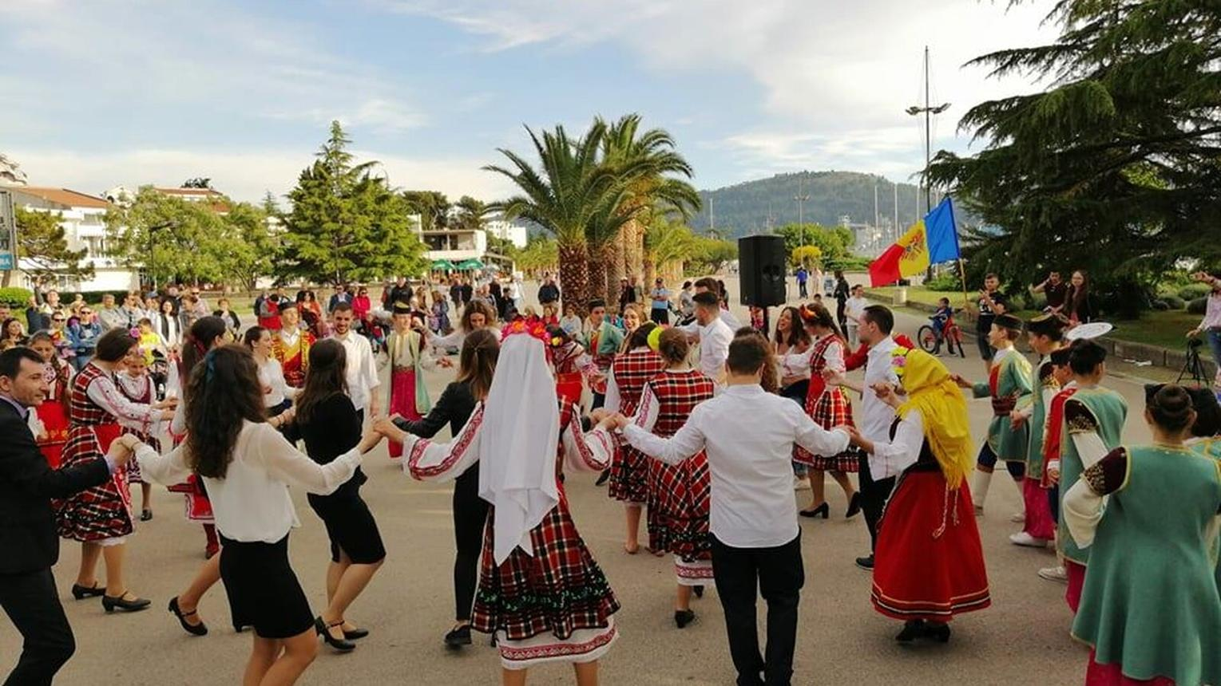
Fotografija 1. Zajedničke kulturne manifestacije mogu predstavljati prostor susreta, upoznavanja i međusobnog poštovanja.
Posebno značajnu ulogu mogu imati zajedničke izložbe, kulturne večeri, književni programi, obrazovne radionice i lokalne manifestacije. Međutim, međukulturni dijalog ne bi trebalo ograničiti na povremeno predstavljanje tradicionalne hrane, odjeće ili folklora.
Kulturni identitet obuhvata i savremeno stvaralaštvo, književnost, jezik, obrazovanje, istorijsko pamćenje i svakodnevna iskustva. Zato je važno razvijati programe u kojima pripadnici različitih zajednica ne predstavljaju samo svoje kulturne posebnosti već i zajednički istražuju društvena pitanja i kulturnu istoriju.
Takav pristup omogućava da se različitost doživljava kao prirodan dio društvenog života, a ne kao nešto što postoji samo tokom posebnih manifestacija.

12.5. Obrazovanje za društvo koje razumije različitost
Obrazovanje predstavlja jedan od najvažnijih temelja dugoročnog očuvanja kulturne raznolikosti. Njegova uloga nije ograničena na prenošenje znanja o istorijskim događajima, jezicima ili umjetničkom nasljeđu.
Obrazovanje istovremeno oblikuje način na koji mladi razumiju druge ljude, društvene odnose i vlastitu odgovornost prema zajednici.
U školama se stvaraju prve šire mogućnosti za susrete djece različitih porodičnih, nacionalnih, jezičkih i vjerskih iskustava. Upravo zato obrazovni sistem treba da podstiče međusobno upoznavanje, kritičko razmišljanje i poštovanje ljudskog dostojanstva.
Posebno je važno da kulturna istorija Crne Gore bude predstavljena u svojoj stvarnoj složenosti. Učenici treba da imaju priliku da upoznaju doprinos različitih zajednica razvoju književnosti, umjetnosti, graditeljstva, nauke i društvenog života.
Takav pristup ne zahtijeva umanjivanje istorijskih razlika niti izbjegavanje teških tema. Naprotiv, odgovorno obrazovanje podrazumijeva sposobnost da se o različitim istorijskim iskustvima govori na osnovu činjenica, bez kolektivnog optuživanja ili idealizovanja prošlosti.
UNESCO Konvencija o zaštiti i promovisanju raznolikosti kulturnih izraza iz 2005. godine posebno prepoznaje obrazovanje, javnu svijest i međukulturnu saradnju kao važne mehanizme očuvanja kulturne raznolikosti.
Društvo koje mlade uči da razumiju različitost stvara snažnije pretpostavke za povjerenje, saradnju i zajednički razvoj.

12.6. Mladi kao graditelji zajedničke budućnosti
Budućnost kulturne raznolikosti Crne Gore u velikoj mjeri zavisi od novih generacija.
Mladi danas odrastaju u svijetu brzih komunikacija, međunarodnih kontakata i stalnih društvenih promjena. Njihovi identiteti oblikuju se pod uticajem porodice, obrazovanja, lokalne zajednice i savremenih tehnologija.
Takve okolnosti otvaraju mogućnosti za bolje međusobno upoznavanje, ali donose i određene izazove. Digitalni prostor omogućava pristup različitim kulturnim sadržajima, ali može postati i mjesto širenja stereotipa, netačnih informacija i govora mržnje.
Zbog toga je važno razvijati medijsku pismenost, odgovorno korišćenje digitalnih tehnologija i sposobnost razlikovanja pouzdanih informacija od manipulativnih sadržaja.
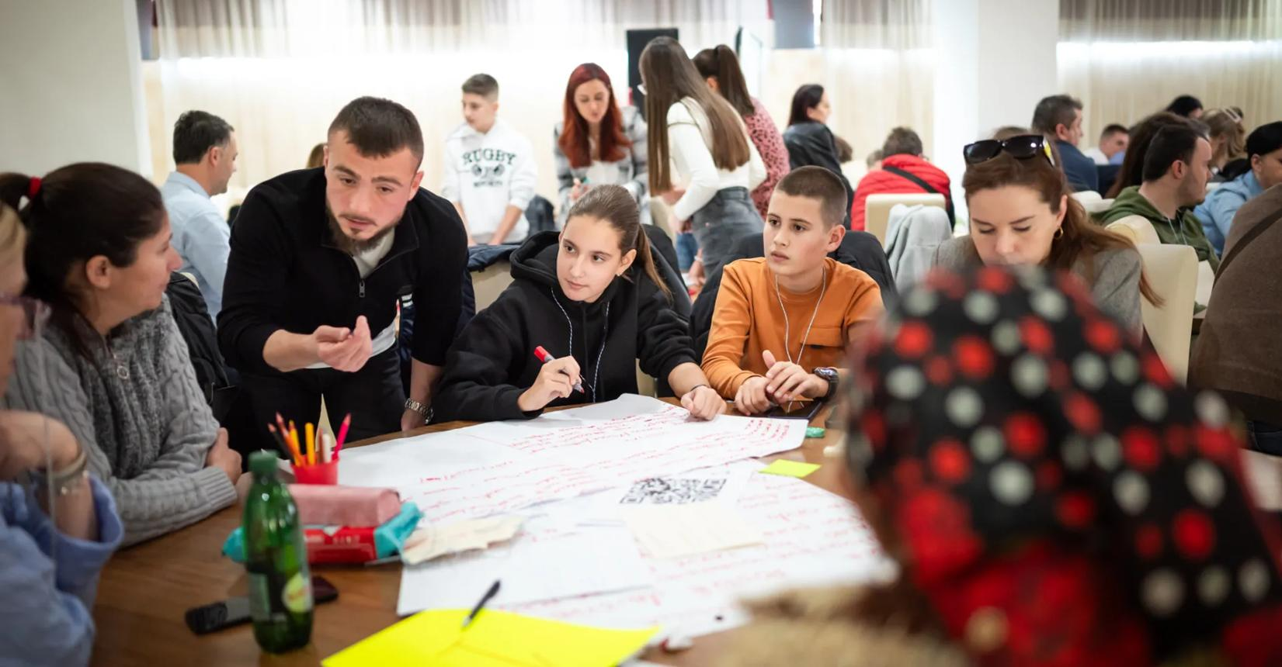
Fotografija 2. Zajednički obrazovni i kreativni programi mladih kao mogućnost razvoja međukulturnog dijaloga.
Posebno značajnu ulogu mogu imati zajednički omladinski projekti u kojima mladi istražuju kulturnu istoriju svojih sredina, dokumentuju tradiciju i stvaraju savremene umjetničke sadržaje. Na taj način kulturna raznolikost prestaje da bude samo tema o kojoj se govori i postaje iskustvo koje se neposredno razvija kroz saradnju.
Mladi ne treba da naslijede samo kulturne posebnosti svojih zajednica. Potrebno je da naslijede i svijest da poštovanje tuđeg identiteta predstavlja sastavni dio očuvanja vlastitog dostojanstva.

12.7. Kulturna raznolikost i lokalni razvoj
Kulturna raznolikost ima značajnu ulogu i u razvoju lokalnih zajednica. Istorijski gradovi, muzeji, kulturne manifestacije, tradicionalni zanati i umjetničko stvaralaštvo mogu doprinijeti obrazovanju, turizmu, zapošljavanju i razvoju kreativnih djelatnosti.
Međutim, njihova vrijednost ne smije se mjeriti isključivo ekonomskim pokazateljima. Kulturna baština ima značaj i onda kada ne ostvaruje neposredan finansijski prihod. Ona doprinosi osjećaju pripadnosti, kvalitetu društvenog života i očuvanju istorijskog pamćenja.
Posebno je važno da lokalne zajednice imaju mogućnost da učestvuju u odlučivanju o načinu zaštite i predstavljanja sopstvenog nasljeđa. U manjim opštinama kulturni projekti mogu doprinijeti aktiviranju lokalnih potencijala, međugeneracijskoj saradnji i stvaranju novih sadržaja za mlade. UNESCO Konvencija iz 2005. godine prepoznaje povezanost kulturne raznolikosti i održivog razvoja, naglašavajući da kulturne aktivnosti imaju i društvenu i ekonomsku vrijednost.
Zbog toga odgovorna kulturna politika treba da povezuje zaštitu nasljeđa sa obrazovanjem, lokalnim razvojem i dostupnošću kulturnih sadržaja.

12.8. Odgovornost institucija i društva
Očuvanje kulturne raznolikosti zahtijeva saradnju državnih institucija, lokalnih samouprava, obrazovnih ustanova, kulturnih organizacija, medija i građana. Državne institucije imaju odgovornost da stvaraju pravne i finansijske uslove za ostvarivanje kulturnih prava.
Lokalne samouprave mogu doprinositi zaštiti kulturnih dobara, podršci manifestacijama i razvoju programa koji odgovaraju potrebama stanovništva. Obrazovne i kulturne ustanove imaju zadatak da znanje o kulturnom nasljeđu učine dostupnim, stručno utemeljenim i razumljivim.
Organizacije civilnog društva mogu povezivati zajednice, razvijati istraživačke projekte i podsticati aktivno učešće građana. Posebnu odgovornost imaju mediji, čiji način izvještavanja može doprinositi razumijevanju različitosti ili produbljivanju postojećih predrasuda.
Savjet Evrope, kroz Okvirnu konvenciju za zaštitu nacionalnih manjina, naglašava značaj djelotvorne ravnopravnosti, očuvanja jezika i kulture, međukulturnog dijaloga i učešća pripadnika manjina u javnom životu. Ipak, institucije ne mogu same izgraditi društvo međusobnog poštovanja.
Važan dio odgovornosti pripada svakom građaninu, kroz svakodnevni odnos prema ljudima koji imaju drugačije kulturno iskustvo.

12.9. Kulturna raznolikost i demokratsko društvo
Demokratsko društvo ne određuje se samo postojanjem izbora, političkih institucija i pravnih propisa. Njegov kvalitet zavisi i od toga koliko su u svakodnevnom životu ostvareni ravnopravnost, sloboda izražavanja i poštovanje ljudskih prava. Kulturna raznolikost predstavlja važan pokazatelj tih vrijednosti. Društvo u kojem građani mogu slobodno koristiti svoj jezik, njegovati kulturnu tradiciju i izražavati identitet stvara uslove za veću društvenu sigurnost i povjerenje.
Međutim, zaštita kulturnih posebnosti mora biti povezana sa poštovanjem prava svakog pojedinca. Nijedna tradicija ne može predstavljati opravdanje za diskriminaciju, nasilje ili uskraćivanje osnovnih ljudskih sloboda. UNESCO Konvencija o raznolikosti kulturnih izraza polazi upravo od principa da se kulturna raznolikost može štititi i promovisati samo uz poštovanje ljudskih prava i osnovnih sloboda. Zbog toga je važno da se kulturni identitet ne koristi kao sredstvo političkog isključivanja ili podjela. Različita istorijska iskustva i identiteti mogu biti predmet otvorenog razgovora, ali pravo na dostojanstvo i ravnopravnost ne bi smjelo zavisiti od pripadnosti bilo kojoj zajednici.

12.10. Zajedničko nasljeđe i različita istorijska sjećanja
Istorija Crne Gore obuhvata brojne događaje i procese koji nijesu uvijek jednako doživljavani u svim zajednicama. Određeni istorijski periodi mogu imati različito mjesto u kolektivnom pamćenju, porodičnim predanjima i kulturnim narativima. Takve razlike ne treba zanemarivati niti pokušavati ukloniti nametanjem jednog tumačenja svim građanima. Istovremeno, različita sjećanja ne oslobađaju od obaveze poštovanja istorijskih činjenica.
Odgovorno suočavanje sa prošlošću podrazumijeva naučno istraživanje, kritičko promišljanje i uvažavanje dostojanstva ljudi čija su iskustva dio istorijskog pamćenja. Kulturna raznolikost ne zahtijeva da svi imaju istovjetan odnos prema svakom istorijskom događaju.
Ona zahtijeva da se razlike razmatraju bez vrijeđanja, diskriminacije i negiranja prava drugih na vlastiti identitet. Posebno je važno da se kulturno nasljeđe ne pretvara u sredstvo savremenih sukoba. Istorijski spomenici, vjerski objekti, književna djela i tradicionalni običaji treba da budu predmet stručnog proučavanja i odgovorne zaštite. Njihova vrijednost ne smije zavisiti isključivo od trenutnih političkih odnosa.

12.11. Vizija kulturno otvorene Crne Gore
Zajednička budućnost zasnovana na kulturnoj raznolikosti zahtijeva jasnu viziju društva u kojem se posebnosti poštuju, a zajedničke institucije pripadaju svim građanima. Takva Crna Gora trebalo bi da bude prostor u kojem se kulturno nasljeđe svih zajednica istražuje i predstavlja sa jednakom ozbiljnošću.
To podrazumijeva dostupno obrazovanje, zaštitu maternjeg jezika, podršku kulturnom stvaralaštvu, očuvanje istorijskih spomenika i razvoj programa koji omogućavaju neposrednu saradnju među zajednicama. Posebno je važno da kulturna politika ne bude ograničena na velike gradske centre.
Manje opštine, ruralne sredine i lokalne zajednice posjeduju bogato nasljeđe koje često nije dovoljno dokumentovano ili javno predstavljeno. Zbog toga je potrebno podsticati istraživačke projekte, digitalizaciju kulturne građe, lokalne muzejske aktivnosti i saradnju sa nosiocima tradicije.
Kulturno otvorena Crna Gora ne podrazumijeva društvo bez razlika. Ona podrazumijeva društvo koje je razvilo sposobnost da sa razlikama živi odgovorno, ravnopravno i dostojanstveno.

12.12. Zaključak – različiti identiteti, zajednička odgovornost
Kulturna raznolikost Crne Gore predstavlja nasljeđe koje je nastajalo kroz vjekove i vrijednost koja se svakodnevno oblikuje. Različiti jezici, vjere, običaji, narodne nošnje, pjesme, igre, tradicionalni zanati, istorijski spomenici i umjetnička djela čine bogatstvo koje se ne može svesti na jednu kulturnu tradiciju.
U prethodnim poglavljima ove brošure predstavljeni su različiti aspekti tog nasljeđa, od istorijskih susreta kultura i jezika do sakralne baštine, narodnih običaja, muzike, gastronomije i uloge mladih u očuvanju identiteta. Zajednička poruka svih tih tema jeste da kulturna raznolikost nije samo činjenica iz prošlosti. Ona predstavlja odgovornost sadašnjih generacija i mogućnost za budući razvoj.
Mišljenja smo da se snaga jednog društva ne ogleda u tome koliko uspješno može potisnuti svoje razlike, već koliko je sposobno da ih razumije, zaštiti i pretvori u osnovu međusobnog povjerenja. Ne moramo imati iste običaje da bismo dijelili iste vrijednosti. Ne moramo govoriti istim jezikom u porodičnom domu da bismo se razumjeli u zajedničkom društvenom prostoru. Ne moramo imati istovjetna istorijska iskustva da bismo bili odgovorni prema budućnosti zemlje u kojoj živimo.
Moramo, međutim, razumjeti da sloboda vlastitog identiteta ima puno značenje samo onda kada istu slobodu priznajemo i drugima. Kulturna raznolikost nije ono što nas udaljava od zajedničke budućnosti. Ona je bogatstvo sa kojim u tu budućnost ulazimo.
Zato je naša zajednička odgovornost da Crnu Goru gradimo kao društvo u kojem nijedna zajednica ne mora da se odrekne svoje posebnosti kako bi bila prihvaćena, i u kojem pripadnost vlastitom narodu, jeziku ili vjeri ne umanjuje odgovornost prema zajedničkom dobru. Samo takvim pristupom kulturno nasljeđe može postati više od sjećanja na prošlost. Može postati osnova društva koje poštuje čovjeka, njeguje različitost i sa povjerenjem oblikuje svoju budućnost.

ZAKLJUČNA RIJEČ

Različiti u nasljeđu, povezani u budućnosti
Crna Gora je zemlja u kojoj se na relativno malom prostoru susreće izuzetno bogatstvo istorijskih iskustava, jezika, vjera, običaja i kulturnih tradicija. To bogatstvo nije nastalo odjednom, niti se može pripisati samo jednom narodu, jednoj epohi ili jednom kulturnom uticaju. Ono je rezultat dugog istorijskog razvoja, tokom kojeg su različite zajednice stvarale, čuvale i međusobno razmjenjivale vrijednosti koje danas predstavljaju neodvojiv dio kulturnog identiteta Crne Gore.
Kroz stranice ove publikacije nastojali smo da predstavimo upravo tu raznovrsnost, ne kao skup odvojenih kulturnih svjetova, već kao složeno nasljeđe jednog zajedničkog prostora. Od istorijskih susreta civilizacija i razvoja različitih nacionalnih zajednica, preko jezika, vjerskih običaja i sakralnih spomenika, do tradicionalne muzike, narodnih nošnji, zanata i gastronomije, svaka obrađena tema potvrđuje koliko je kulturna istorija Crne Gore bogata i višeslojna. Posebnu pažnju posvetili smo kulturnom nasljeđu manjinskih naroda i drugih manjinskih nacionalnih zajednica, polazeći od uvjerenja da se ukupno kulturno bogatstvo Crne Gore ne može razumjeti bez poznavanja njihovog istorijskog i savremenog doprinosa. Bošnjačka, albanska, hrvatska, romska, egipćanska i druge kulturne tradicije, zajedno sa nasljeđem crnogorskog, srpskog i ostalog stanovništva, čine važan dio kulturne stvarnosti naše zemlje. Svaka od njih zaslužuje da bude istraživana, predstavljena i čuvana sa jednakom pažnjom i poštovanjem.
Moramo razumjeti da kulturna raznolikost nije samo pitanje prošlosti. Ona je i pitanje našeg odnosa prema sadašnjosti, ali prije svega prema budućnosti. Način na koji danas govorimo o drugim kulturama, jezicima i vjerama, način na koji se odnosimo prema istorijskim spomenicima i tradicijama svojih sugrađana, kao i spremnost da različitosti prihvatimo kao prirodan dio društvenog života, određuju kakvo društvo ostavljamo generacijama koje dolaze. Mišljenja smo da se istinsko bogatstvo jednog društva ne ogleda u tome koliko su njegovi građani međusobno slični, već koliko su sposobni da, uprkos razlikama, izgrade odnose zasnovane na povjerenju, ravnopravnosti i zajedničkoj odgovornosti. Društvo koje poznaje i poštuje različite kulturne identitete ima snažniju osnovu za razumijevanje, dijalog i saradnju. Nasuprot tome, društvo koje zanemaruje ili potiskuje kulturne posebnosti rizikuje da izgubi ne samo dio svog nasljeđa već i dio međusobnog povjerenja.
Zato očuvanje kulturnog identiteta ne treba razumjeti kao zatvaranje unutar vlastite tradicije. Poznavanje sopstvenog jezika, običaja i istorije ne bi trebalo da nas udaljava od drugih ljudi. Naprotiv, ono može predstavljati osnovu za bolje razumijevanje njihovih iskustava. Čovjek koji razumije vrijednost vlastitog kulturnog nasljeđa lakše može prepoznati koliko je važno da i drugi imaju pravo da sačuvaju svoje. Ova publikacija nastoji da podsjeti i na činjenicu da kulturna baština ne postoji samo u muzejima, arhivima i istorijskim građevinama. Ona živi u svakodnevnim razgovorima, porodičnim sjećanjima, narodnim pjesmama, tradicionalnim jelima, jeziku kojim se obraćamo najbližima i običajima koje prenosimo svojoj djeci. Živi u rukama zanatlija koji čuvaju stare vještine, u umjetnicima koji pronalaze inspiraciju u tradiciji, u istraživačima koji dokumentuju prošlost i u mladima koji naslijeđene vrijednosti povezuju sa savremenim životom.
Upravo zato posebno važnu ulogu imaju mlade generacije. Njima ne treba ostaviti samo spomenike, knjige i fotografije, već i znanje o njihovom značenju. Potrebno je stvarati uslove da mladi upoznaju kulturno nasljeđe svojih porodica i zajednica, ali i da razviju interesovanje za tradicije ljudi sa kojima dijele gradove, škole i svakodnevni život. Takvo obrazovanje ne doprinosi samo očuvanju kulture. Ono doprinosi izgradnji odgovornih građana, sposobnih da razumiju različitost i da u njoj prepoznaju vrijednost. Ne smijemo zanemariti ni odgovornost institucija. Zaštita kulturne baštine, podrška manjinskim kulturama, očuvanje jezika i razvoj kulturnog stvaralaštva ne mogu zavisiti isključivo od entuzijazma pojedinaca. Oni zahtijevaju dugoročnu, odgovornu i pravednu kulturnu politiku, u kojoj će svaka zajednica imati mogućnost da predstavi i razvija svoje nasljeđe. Posebnu pažnju potrebno je posvetiti manjim sredinama, lokalnim tradicijama i kulturnim vrijednostima koje nijesu dovoljno istražene ili dokumentovane.
Istovremeno, važno je da kulturnu prošlost posmatramo odgovorno. Istorija naših prostora obuhvata i saradnju i sukobe, i međusobne uticaje i različita iskustva. Poštovanje kulturne raznolikosti ne zahtijeva da te razlike prikrivamo, niti da prošlost predstavljamo ljepšom nego što je bila. Ono zahtijeva da o njoj govorimo na osnovu činjenica, uz uvažavanje ljudskog dostojanstva i prava svakog pojedinca i zajednice na vlastiti identitet. Kulturna baština ne bi trebalo da bude sredstvo podjela, već prilika da bolje razumijemo prostor u kojem živimo. Svaki sačuvani rukopis, obnovljeni spomenik, dokumentovana pjesma, stari zanat ili porodično predanje predstavlja mali, ali značajan doprinos očuvanju zajedničkog kulturnog pamćenja.
Publikacija „Kulturni mozaik Crne Gore“ nastala je sa namjerom da takvom razumijevanju pruži svoj doprinos. Njen cilj nije da ponudi konačan odgovor na sva pitanja kulturnog identiteta, niti da iscrpi bogatstvo nasljeđa koje Crna Gora posjeduje. Naprotiv, želja nam je da podstaknemo dalje istraživanje, razgovor i interesovanje za kulturne vrijednosti koje nas okružuju, a koje često nedovoljno poznajemo. Svjesni smo da nijedna publikacija ograničenog obima ne može obuhvatiti sve lokalne tradicije, istorijske posebnosti i kulturna dostignuća različitih zajednica. Međutim, vjerujemo da svaki odgovoran pokušaj njihovog predstavljanja može doprinijeti boljem razumijevanju i većem poštovanju kulturnog nasljeđa. Na kraju, važno je istaći da zajednička budućnost Crne Gore ne zahtijeva odricanje od različitih identiteta. Ona zahtijeva svijest da nijedan identitet ne gubi svoju vrijednost time što priznaje vrijednost drugog. Ne moramo imati iste običaje, govoriti istim maternjim jezikom ili dijeliti ista vjerska uvjerenja da bismo imali zajedničku odgovornost prema društvu u kojem živimo. Naše razlike predstavljaju nasljeđe koje treba čuvati, a naša sposobnost da živimo zajedno vrijednost koju treba razvijati. Ako uspijemo da kulturnu raznolikost razumijemo ne kao prepreku, već kao mogućnost, onda ćemo učiniti važan korak ka društvu u kojem se svaki građanin osjeća prihvaćenim, a svaka zajednica ima prostor da slobodno razvija svoj kulturni identitet.
Jer Crna Gora nije bogata uprkos svojim različitostima. Ona je bogata i zahvaljujući njima. Kulturni mozaik Crne Gore zato nije samo slika naše prošlosti. On je i poziv da zajedničku budućnost gradimo na znanju, poštovanju i uvjerenju da čuvanjem kulturnog dostojanstva drugih čuvamo i vlastito.
Milan Korać
Autor publikacije „Kulturni mozaik Crne Gore“

LITERATURA I IZVORI
1. Crna Gora. Ustav Crne Gore. „Službeni list Crne Gore“, br. 1/2007, sa izmjenama i dopunama.
2. Crna Gora. Zakon o manjinskim pravima i slobodama. „Službeni list Republike Crne Gore“, br. 31/2006, sa izmjenama i dopunama.
3. Crna Gora. Zakon o zaštiti kulturnih dobara. „Službeni list Crne Gore“, br. 49/2010, sa izmjenama i dopunama.
4. Ministarstvo ljudskih i manjinskih prava Crne Gore. (2024). Strategija manjinske politike u Crnoj Gori 2024–2028. Podgorica: Vlada Crne Gore.
5. Ministarstvo sporta i mladih Crne Gore. (2023). Strategija za mlade 2023–2027. Podgorica: Vlada Crne Gore.
6. Uprava za statistiku Crne Gore – MONSTAT. (2024). Popis stanovništva, domaćinstava i stanova 2023. godine: Stanovništvo Crne Gore prema nacionalnoj, odnosno etničkoj pripadnosti, vjeri, maternjem jeziku i jeziku kojim se uobičajeno govori. Saopštenje br. 135/2024. Podgorica: MONSTAT.
7. UNESCO. (1972). Convention Concerning the Protection of the World Cultural and Natural Heritage. Paris: United Nations Educational, Scientific and Cultural Organization.
8. UNESCO. (2003). Convention for the Safeguarding of the Intangible Cultural Heritage. Paris: United Nations Educational, Scientific and Cultural Organization.
9. UNESCO. (2005). Convention on the Protection and Promotion of the Diversity of Cultural Expressions. Paris: United Nations Educational, Scientific and Cultural Organization.
10. Council of Europe. (1995). Framework Convention for the Protection of National Minorities. Strasbourg: Council of Europe.
11. Council of Europe. (2023). Framework Convention for the Protection of National Minorities: Collected Texts. 10th edition. Strasbourg: Council of Europe Publishing.
12. UNESCO World Heritage Centre. (1979). Natural and Culturo-Historical Region of Kotor. World Heritage List, Ref. 125. Paris: UNESCO.
13. UNESCO World Heritage Centre. (2016). Stećci Medieval Tombstone Graveyards. World Heritage List, Ref. 1504. Paris: UNESCO.
14. UNESCO World Heritage Centre. (2017). Venetian Works of Defence between the 16th and 17th Centuries: Stato da Terra – Western Stato da Mar. World Heritage List, Ref. 1533. Paris: UNESCO.
15. UNESCO. (2021). Cultural Heritage of Boka Navy Kotor: A Festive Representation of a Memory and Cultural Identity. Representative List of the Intangible Cultural Heritage of Humanity. Paris: UNESCO.
16. UNESCO. (2022). Xhubleta, Skills, Craftsmanship and Forms of Usage. List of Intangible Cultural Heritage in Need of Urgent Safeguarding. Paris: UNESCO.
17. UNESCO. (2024). Sevdalinka, Traditional Urban Folk Song. Representative List of the Intangible Cultural Heritage of Humanity. Paris: UNESCO.
18. Uprava za zaštitu kulturnih dobara Crne Gore. (2025). Nematerijalna kulturna dobra Crne Gore. Cetinje: Uprava za zaštitu kulturnih dobara.
19. Narodni muzej Crne Gore. Etnografski muzej. Cetinje: Narodni muzej Crne Gore.
20. JU Muzeji i galerije Podgorice. Etnografsko odjeljenje. Podgorica: JU Muzeji i galerije Podgorice.
21. Nacionalna turistička organizacija Crne Gore. Ukusi Crne Gore. Podgorica: Nacionalna turistička organizacija Crne Gore.
22. Nacionalna turistička organizacija Crne Gore. Putevi hrane. Podgorica: Nacionalna turistička organizacija Crne Gore.
23. Nacionalna turistička organizacija Crne Gore. Život na katunima. Podgorica: Nacionalna turistička organizacija Crne Gore.
24. UNESCO. Safeguarding Intangible Cultural Heritage in Education. Paris: UNESCO.
25. UNESCO. Transmission of Intangible Cultural Heritage. Paris: UNESCO.
26. UNESCO. Ethical Principles for Safeguarding Intangible Cultural Heritage. Paris: UNESCO.
27. United Nations Montenegro. (2026). Culture in Movement: Young People from Montenegro Reimagine Heritage Through Arts and Culture Education. Podgorica: United Nations Montenegro.

Napomena: Izvori koji se odnose na kulturne tradicije Albanije i Bosne i Hercegovine korišćeni su kao komparativna građa, a ne kao potvrda njihovog upisa na UNESCO liste u ime Crne Gore.

